INFORME FINAL DE AUDITORIA No. 08 - 2015
SECRETARIA DE GOBIERNO

CAPITULO I

ASPECTOS GENERALES

FECHA: Del 22 de junio al 3 de julio de 2015

MACROPROCESO: GESTIÓN PARA EL DESARROLLO SOCIAL, INCLUSION Y EL MEJORAMIENTO DE LA CALIDAD DE VIDA

LIDER: Dra. PAULA ANDREA SÁNCHEZ GUTIÉRREZ

OBJETIVO: Proporcionar a la comunidad en función del mejoramiento de su calidad de vida y su seguridad, las acciones de forma individual como la resolución de conflictos o en forma colectiva como la ejecución de estrategias o programas del nivel nacional

PROCESOS:

- Atención y orientación integral a población vulnerable.
- Intervención para el mejoramiento de la convivencia y la resolución de conflictos.
- Control y regulación comercial.
- Control del impacto ambiental y el desarrollo sostenible.
- Gestión para el ordenamiento y el control físico del territorio.

SERVICIOS:

- Asesoría, atención y asistencia a la población desplazada y víctimas del conflicto armado en Colombia.
- Atención y orientación a los habitantes de y en la calle.
- Atención e intervención en las problemáticas familiares denunciadas.
- Atención e intervención en conflictos denunciados que afecta la convivencia pacífica en el Municipio.
- Embargo y secuestro de bienes muebles, secuestro de bienes inmuebles y secuestro de establecimientos de comercio y vehículos.
- Resolución de querellas civiles de Policía.
- Legalización de actividad comercial.
- Vigilancia y control al cumplimiento de la normatividad de Protección al consumidor.
- Sancionamiento por violación a las normas de convivencia ambiental (comparendo ambiental)
- Intervención y/o ocupación de espacio público definitiva o temporal.
- Restitución de bienes de uso público y bienes fiscales.

OBJETIVO GENERAL DE LA AUDITORIA: Evaluar que la gestión de la Secretaria de Gobierno que esté conforme con las disposiciones legales vigentes, con la planeación estratégica, procesos y procedimientos aplicables, así como los componentes establecidos en el Modelo Estándar de Control Interno “MECI” y la norma de calidad.

OBJETIVOS ESPECIFICOS:

- Evaluar el cumplimiento de las acciones definidas en el Plan de Mejoramiento No. 5; producto de la auditoría de Control Interno realizada en la vigencia 2014.

- Evaluar los controles de los mapas de riesgos definidos en cada proceso. (Gestión del Riesgo).

- Evaluar el cumplimiento de los indicadores. La comprobación de los resultados reales, frente a los estándares fijados.

- Evaluar el cumplimiento de los lineamientos del proceso de la contratación.

- Evaluar el cumplimiento de la Gestión Presupuestal.

- Evaluar la Política de la Gestión documental y “PQRS”

METODOLOGIA: Se utilizaron las técnicas de auditoría generalmente aceptadas: Pruebas de recorrido a los diferentes dependencias adscritas a la Secretaria de Gobierno, tales como: Unidad de Protección a la Vida (UPV), Inspecciones Sexta y Octava de Policía, Comisaria de Familia tres, observación, cálculo aritmético, muestreo, indagación, verificación de los mecanismos de control interno dispuestos para garantizar la ejecución de las funciones, verificación aleatoria de documentos, entrevista personalizada con los auditados, inspección ocular Unidad de Protección a la Vida (UPV), Inspecciones Sexta y Octava de Policía, Comisaria de Familia tres y áreas administrativas, verificación de cumplimiento normativo, procedimientos, riesgos.

Evaluación de los componentes: Control de Gestión, Control de Resultados, Control de Legalidad, Control Financiero y Evaluación del Sistema de Control Interno.

En este proceso de auditoría se realizaron las siguientes modalidades de auditoría:

- Auditoría de seguimiento: Plan de Mejoramiento No. 05 suscrito en el año 2014.
- Auditoría Integral Operativa: Indicadores.
- Auditoría Integral Operativa: Contratación.
- Auditoría Integral Operativa: Gestión Presupuestal.
- Auditoría Integral Operativa: Mapa de Riesgos.
- Auditoria a la Política de la Gestión documental y “PQRS”
- Evaluación del Sistema de Control Interno.
- Auditoría Integral Operativa Servicio: Atención y orientación a los habitantes de y en la calle y atención e intervención en las problemáticas familiares denunciadas.

AUDITORES: Paula Andrea Vera Becerra, Luz Estella Toro Osorio, Yenifer del Pilar Torres Rodríguez y Gloria Esperanza Restrepo Garay.

ASPECTOS POSITIVOS A RESALTAR:

- Compromiso de la mejora continua al cumplir las acciones establecidas en el Plan de Mejoramiento.

CAPITULO II

RESULTADOS DE LAS AUDITORIAS

- AUDITORIA DE SEGUIMIENTO: Plan De Mejoramiento No. 05 - 2014: Se realizó evaluación y seguimiento al cumplimiento de las diez y siete (17) acciones de mejoramiento suscritas por la Secretaria de Gobierno en el año 2014, (se anexa matriz consolidada del seguimiento en la que se identifica impacto por cada acción de mejora).

Evaluación y seguimiento Plan de Mejoramiento No. 05-2014

A continuación se presenta el seguimiento al Plan de Mejoramiento No. 05-2014, agrupando los HALLAZGOS por responsable del proceso:

SECRETARIA DE GOBIERNO:

HALLAZGO No. 1: Se presentan vencimientos de términos procesales. Se evidencia actualización de la base de datos de procesos existentes, con el fin de revisar el estado actual de los mismos, e iniciar las actuaciones correspondientes, de manera de dar el respectivo impulso procesal a los mismos.
De lo anteriormente descrito se evidencia base de datos donde se registran los bienes de uso público ocupados por particulares. Veintisiete (27) bienes de uso público ocupados por particulares corresponden a años anteriores, de los cuales tres (3) ya fueron restituidos y uno (1) se encuentra en proceso de restitución. Del año 2013 se registran ocho (8) bienes de uso público ocupados por particulares y del año 2014 dieciséis (16) y uno de estos fue remitido a la Secretaria de Planeación por falta de competencia.
Se evidencia actas de reuniones y capacitaciones con los inspectores de policía, sobre temas de control urbano y restitución de bienes de uso público. Así mismo, se tiene tabulado que procesos tiene cada uno a febrero de 2014.

HALLAZGO SUBSANADO: Se evidencia oficio ISUP 951 de fecha 14 de julio de 2015 dirigido a la Unidad de Control Interno por medio del cual se hace mención a la normatividad que atañe y se anexa relación de expedientes de restitución de bienes de uso público.

- En el proceso de restitución de bienes de uso público no opera la caducidad ni la prescripción de términos procesales.

- Se evidencia listado de bienes de uso público de las diferentes inspecciones de policía, en el cual se relaciona el estado actual del proceso.

- Se evidencian mesas de trabajo con los Inspectores de Policía adscritos a la Secretaria de Gobierno con la Secretaria de Planeación con el fin de unificar esfuerzos para disminuir los tiempos y lograr decisiones de fondo en los procesos de restitución de bienes de uso público (SPM 14-4171).

- Se evidencian actas de reuniones mensuales con los Inspectores de Policía adscritos a la Secretaria de Gobierno, cuyo objetivo es la socialización del hallazgo sobre vencimiento de términos en bienes de uso público y analizar por cada una de las inspecciones el estado actual de los procesos.

HALLAZGO No. 2: Se evidencia capacitación en tablas de retención documental y archivos organizados con su respectivo orden cronológico de los años 2012 al 2014. Falta organizar los archivos de los años 2010 y 2011 y realizar la respectiva transferencia documental al archivo central.

SUBSANADO EL HALLAZGO: Se evidencia correo electrónico enviado por la Técnico Operativo del Archivo Municipal de fecha 16 de junio de 2015, en el cual se relacionan las transferencias documentales realizadas al archivo central por las dependencias adscritas a la Secretaria de Gobierno.

- Se evidencia acta de reunión de la Inspección Quinta, Comisaria Segunda de familia, Comisaria tercera, Inspección Décima, Inspección novena, UPV, Inspección primera, Inspección tercera; cuyo objetivo principal fue ejecutar el plan de choque para realizar las transferencias documentales al archivo central.

- Se evidenciaron tablas de transferencias documentales al Archivo Central Municipal de fecha 23 de junio de 2015.

- En la Inspección ocular que se llevó a cabo en el archivo del Despacho de la Secretaria de Gobierno se evidenció archivo de gestión organizado de acuerdo a la normatividad legal vigente.

HALLAZGO No. 3: "Publicaciones extemporáneas en el SECOP Analizado el Contrato No. 1401240037 se evidencia publicación extemporánea en el SECOP, toda vez que el contrato se firmó el día 24 de enero de 2014 y sólo se publicó hasta el 21 de febrero del mismo año, incumpliéndose con lo establecido en el artículo 19 del Decreto 1510 de 2013, el cual establece: “La Entidad Estatal está obligada a publicar en el SECOP los Documentos del Proceso y los actos administrativos del Proceso de Contratación, dentro de los tres (3) días siguientes a su expedición. La oferta que debe ser publicada es la del adjudicatario del Proceso de Contratación. Los documentos de las operaciones que se realicen en bolsa de productos no tienen que ser publicados en el SECOP.”

SUBSANADO EL HALLAZGO: Una vez consultada la página Colombia compra eficiente su pudo evidenciar:

- Publicaciones en el SECOP de nuevos contratos dando cumplimiento al Artículo 19 del Decreto 1510 de 2013.

- Lista de chequeo con el fin de cumplir con los requisitos legales.

HALLAZGO No. 4: A pesar de que se evidencia capacitaciones por parte de la oficina de Calidad a los funcionarios de la Secretaría de Gobierno, se observa que el Mapa de Riesgos en el Aplicativo de Calidad ISOLUCION, continúa sin presentar Acciones de Control, Indicador y Responsable, según lo establecido en la Cartilla No. 18 “Guía Administración del Riesgo” – Versión 2, del Departamento Administrativo de la Función Pública – DAFP.

SUBSANADO EL HALLAZGO: Se evidencia matriz completa del mapa de riesgos de la Secretaria de Gobierno, en el Sistema de Calidad ISOLUCION.

- Se evidencia acta del 12 de agosto de 2014, cuyo objetivo era revisar el mapa de riesgos y actualizar los campos respectivos.

HALLAZGO No. 5: Al revisar el Mapa de Riesgos en el Aplicativo de Calidad ISOLUCION continúa sin evidenciarse el riesgo de inactividad procesal y vencimiento de términos procesales, riesgo materializado en vigencias anteriores.

SUBSANADO EL HALLAZGO: Se evidencia en el mapa de riesgos la inclusión del riesgo “Inactividad procesal y vencimiento de términos procesales en aquellos trámites en los que se debe agotar el debido proceso administrativo, tanto en comisarías de Familia como en las Inspecciones de Policía (2015 I)”; cabe aclara que para esta clase de procesos no existe la prescripción (vencimiento de términos) y en cuanto a la inactividad procesal algunos de estos proceso han sido impulsados, pero debido a la complejidad de los mismos el trámite de depuración es demorado.

- Se evidencia acta de reunión a los controles, del 18 de junio de 2015.

HALLAZGO No. 6: Revisado el archivo documental de la Comisaria Segunda de Familia – La Macarena, se evidencia que existe expedientes documentales archivados sin la respectiva firma del Inspector.

SUBSANADO EL HALLAZGO: Se evidencia correo electrónico enviado por la Técnico Operativo del Archivo Municipal de fecha 16 de junio de 2015, en el cual se relacionan las transferencias documentales realizadas al archivo central por las dependencias adscritas a la Secretaria de Gobierno (Comisaria Segunda – La Macarena) y teniendo la aclaración dada por la Comisaria todo documento debe ir firmado para realizar dicha actividad.

HALLAZGO No. 7: Se evidencian HALLAZGOS reiterativos, a los cuales no se le establecieron acciones de mejora en el Plan de Mejoramiento suscrito en la vigencia 2013; toda vez que no tomaron en cuenta la Matriz de Observaciones y Recomendaciones para la elaboración del Plan de Mejoramiento y el informe final que los incluía.

SUBSANADO EL HALLAZGO: Teniendo en cuenta los lineamientos establecidos por la Unidad de Control Interno, ningún plan de mejoramiento producto de la auditoría integral de control interno se puede suscribir sin tener en cuenta las acciones de mejora recomendadas por esta unidad.

HALLAZGO No. 8: "En el expediente contractual N° 1401240037 se observa publicación extemporánea en el SECOP del contrato, toda vez que el mismo tiene fecha del 24 de enero de 2014, y el mismo solo se publicó hasta el día 21 de febrero de 2014: Analizado lo anterior se observó que las publicaciones en este portal no se realizan en los términos que estipula el Decreto 1510 de 2013 en su artículo 19 el cual consagra:

Artículo 19. Publicidad en el SECOP. La Entidad Estatal está obligada a publicar en el SECOP los Documentos del Proceso y los actos administrativos del Proceso de Contratación, dentro de los tres (3) días siguientes a su expedición. La oferta que debe ser publicada es la del adjudicatario del Proceso de Contratación. Los documentos de las operaciones que se realicen en bolsa de productos no tienen que ser publicados en el SECOP. Por tanto, cuando se incurre en esta clase de situaciones en cuanto a publicar de manera extemporánea se incumple con la normatividad que regula el proceso y genera una vulneración al principio de publicidad que rige la materia contractual."

SUBSANADO EL HALLAZGO: Una vez consultada la página Colombia compra eficiente su pudo evidenciar:

- Publicaciones en el SECOP de nuevos contratos dando cumplimiento al Artículo 19 del Decreto 1510 de 2013.
- Lista de chequeo con el fin de cumplir con los requisitos legales.

HALLAZGO No. 9: "En el expediente contractual N° 1401240038 se observa publicación extemporánea en el SECOP del contrato, toda vez que el mismo tiene fecha del 24 de enero de 2014, y el mismo solo se publicó hasta el día 21 de febrero de 2014: Analizado lo anterior se observó que las publicaciones en este portal no se realizan en los términos que estipula el Decreto 1510 de 2013 en su artículo 19 el cual consagra:

Artículo 19. Publicidad en el SECOP. La Entidad Estatal está obligada a publicar en el SECOP los Documentos del Proceso y los actos administrativos del Proceso de Contratación, dentro de los tres (3) días siguientes a su expedición. La oferta que debe ser publicada es la del adjudicatario del Proceso de Contratación. Los documentos de las operaciones que se realicen en bolsa de productos no tienen que ser publicados en el SECOP. Por tanto, cuando se incurre en esta clase de situaciones en cuanto a publicar de manera extemporánea se incumple con la normatividad que regula el proceso y genera una vulneración al principio de publicidad que rige la materia contractual."

SUBSANADO EL HALLAZGO: Una vez consultada la página Colombia compra eficiente su pudo evidenciar:

- Publicaciones en el SECOP de nuevos contratos dando cumplimiento al Artículo 19 del Decreto 1510 de 2013.
- Lista de chequeo con el fin de cumplir con los requisitos legales.

HALLAZGO No. 10: "En el contrato número 1406160213 / MIC-SG-119-2014, la Comunicación de aceptación de oferta fue publicada en el SECOP sin contener las respectivas firmas, el original se encuentra debidamente firmado.

Así mismo en el contrato en mención se pudo evidenciar que no reposan dentro del mismo las correspondientes consignaciones de pago de las Estampillas, pro- Universidad de Caldas y Universidad Nacional de conformidad con lo establecido en la Ley 426 del 13 de enero de 1998, la Ordenanza número 252 de 1998 y el Acuerdo 0661 de 2007, el cual equivale al 1.0 % del valor del contrato, antes del IVA, e igualmente la estampilla para El Bienestar Del Adulto Mayor de conformidad con la Ley 687 de 2001 modificada por la Ley 1276 de 2009 y del Acuerdo 0794 del 2012, Decreto 0484 de 2012 el cual equivale al 2.0% del valor del contrato antes del IVA., es de anotar que las mismas si fueron exigidas dentro de la invitación publica en su artículo 16.

Finalmente se pudo evidenciar en el contrato en comento que a los estudios previos, la invitación, y las observaciones y respuestas, se les incorpora el mes y el año de creación del documento, pero no el día de creación del mismo, con tal situación no hay claridad para el grupo auditor, para establecer si el documento se publicó o no oportunamente en el SECOP.

SUBSANADO EL HALLAZGO: Una vez consultada la página Colombia compra eficiente su pudo evidenciar que el documento del proceso contractual se encuentran publicados con sus respectivas firmas.

Con relación al pago de las estampillas se pudo evidenciar que fueron canceladas y al momento de la auditoria se observaron los recibos de pago dentro de los expedientes contractuales

Una vez verificado el cronograma y al confrontarlo con lo publicado en el SECOP, se pudo evidenciar que las publicaciones se realizaron dentro de los tiempos establecidos en el mismo.

HALLAZGO No. 11: "En el contrato Número MIC-SSA-031-2014 se evidencia que a las observaciones y respuestas, se les incorpora el mes y el año de creación del documento, pero no el día de creación del mismo, con tal situación no hay claridad para el grupo auditor, para establecer si el documento se publicó o no oportunamente en el SECOP.

De igual forma se evidencia publicación extemporánea del acta de inicio, toda vez que la misma tiene fecha del 28 de febrero de 2013, y solo se publicó hasta el día 09 de abril de 2013 por ende las publicaciones en este portal no se están realizando en los términos que estipula el Decreto 1510 de 2013 en su artículo 19 el cual consagra:

Artículo 19. Publicidad en el SECOP. La Entidad Estatal está obligada a publicar en el SECOP los Documentos del Proceso y los actos administrativos del Proceso de Contratación, dentro de los tres (3) días siguientes a su expedición. La oferta que debe ser publicada es la del adjudicatario del Proceso de Contratación. Los documentos de las operaciones que se realicen en bolsa de productos no tienen que ser publicados en el SECOP. Negrillas y subrayado fuera del texto original.

Por tanto cuando se incurre en esta clase de situaciones en cuanto a publicar de manera extemporánea se incumple con la normatividad que regula el proceso y genera una vulneración al principio de publicidad que rige la materia contractual."

SUBSANADO EL HALLAZGO: Una vez revisado el expediente contractual y verificado el cronograma del mismo, se pudo constatar que este fue publicado dentro de los términos estipulados en los estudios previos.

Teniendo en cuenta el procedimiento de publicación de documentos contractuales en el SECOP se encuentra en el aplicativo de Gestión de Calidad ISOLUCION, el cual establece que las actas de inicio no serán publicadas en el SECOP de acuerdo a lo que estipula la normatividad.

HALLAZGO No. 12: "En el contrato Número MIC-SGM-054-2014 se evidencia publicación extemporánea del acta de inicio del contrato toda vez que la misma tiene fecha del día 18 de marzo de 2014 y solo se publicó hasta el día 09 de abril de 2014.

También se evidencia en el contrato en estudio que no se publicaron los estudios previos en la página del SECOP, es de anotar que los mismos si se encuentran en el expediente contractual.

PERSISTE PARCIALMENTE EL HALLAZGO: Una vez verificada la página Colombia compra eficiente se pudo evidenciar que no se realizó la publicación de los estudios previos, por lo tanto en éste sentido el hallazgo persiste.

Ahora bien, Teniendo en cuenta el procedimiento de publicación de documentos contractuales en el SECOP se encuentra en el aplicativo de Gestión de Calidad ISOLUCION, el cual establece que las actas de inicio no serán publicadas en el SECOP de acuerdo a lo que estipula la normatividad, en éste sentido el hallazgo será subsanado.

HALLAZGO No. 13: "En el contrato N° MIC-SG-076-2014 se evidencia Publicación extemporánea en el SECOP del informe de verificación de requisitos habilitantes, toda vez que el mismo tiene fecha de creación el día 26 de marzo de 2014 y solo se publicó hasta el día 31 de marzo de 2014.

Hasta la fecha de la presente auditoria no se había publicado en el SECOP el acta de iniciación del contrato la cual tiene fecha de creación el día 07 de abril de 2014, cabe precisar que la misma si reposa dentro del expediente contractual.

SUBSANADO EL HALLAZGO: Una vez verificados los términos se evidenció que la publicación se realizó dentro de los tres (3) días que exige la ley.

Teniendo en cuenta el procedimiento de publicación de documentos contractuales en el SECOP se encuentra en el aplicativo de Gestión de Calidad ISOLUCION, el cual establece que las actas de inicio no serán publicadas en el SECOP de acuerdo a lo que estipula la normatividad.

HALLAZGO No. 14: En cuanto al contrato MIC-SG-096-2014, en la revisión realizada al mismo se pudo evidenciar que no contiene acta de iniciación del contrato y de igual forma no se encuentra publicada en el SECOP, cabe precisar que por ser estos documentos integrantes del proceso, tal como lo establece el Decreto 1510 del 17 julio del año 2013 en sus definiciones iniciales, los mismos deben de ser publicados en la página del SECOP, tal como lo establece el artículo 19 de la norma en comento.

SUBSANADO EL HALLAZGO: Teniendo en cuenta el procedimiento de publicación de documentos contractuales en el SECOP se encuentra en el aplicativo de Gestión de Calidad ISOLUCION, el cual establece que las actas de inicio no serán publicadas en el SECOP de acuerdo a lo que estipula la normatividad.

HALLAZGO No. 15: Con respecto al contrato Número MIC-SG-097-2014, se evidencia publicación extemporánea del acta de aceptación de la oferta, toda vez que la misma tiene fecha 13 de mayo de 2014 y solo se publicó hasta el día 31 de mayo de 2014.

También se evidencia dentro del citado contrato que no se encuentra publicada el acta de iniciación de contrato la cual tiene fecha del día 14 de mayo de 2014, pero la misma si se encuentra en el expediente contractual. Cabe precisar que por ser estos documentos integrantes del proceso, tal como lo establece el Decreto 1510 del 17 julio del año 2013 en sus definiciones iniciales, los mismos deben de ser publicados en la página del SECOP, tal como lo establece el artículo 19 de la norma en comento.

SUBSANADO EL HALLAZGO: Una vez consultada la página Colombia compra eficiente su pudo evidenciar que el acta de aceptación de la oferta se encuentra pública.

Teniendo en cuenta el procedimiento de publicación de documentos contractuales en el SECOP se encuentra en el aplicativo de Gestión de Calidad ISOLUCION, el cual establece que las actas de inicio no serán publicadas en el SECOP de acuerdo a lo que estipula la normatividad.

HALLAZGO No. 16: En el contrato Número MIC-SG-077-2014, no se observa dentro del expediente contractual, los respectivos soportes de pago de estampillas correspondientes a pro-Universidad de Caldas y Universidad Nacional de conformidad con lo establecido en la Ley 426 del 13 de enero de 1998, la Ordenanza número 252 de 1998 y el Acuerdo 0661 de 2007, el cual equivale al 1.0 % del valor del contrato, antes del IVA, e igualmente la estampilla para el Bienestar Del Adulto Mayor de conformidad con la Ley 687 de 2001 modificada por la Ley 1276 de 2009 y del Acuerdo 0794 del 2012, Decreto 0484 de 2012 el cual equivale al 2.0% del valor del contrato antes del IVA.

SUBSANADO EL HALLAZGO: Se evidenciaron los respectivos soportes de pago de las estampillas, fueron canceladas y al momento de la auditoria se observaron los recibos de pago dentro de los expedientes contractuales.

HALLAZGO No. 17: "No se aplican los lineamientos establecidos en la metodología de la Guía No. 18 “Guía Administración del Riesgo” – Versión 2, del Departamento Administrativo de la Función Pública – DAFP.

No se cuenta con un instrumento práctico y amigable para realizar la administración del riesgo, que permita realizar evaluación, monitoreo y seguimiento a la administración del riesgo.

Si bien se evidencian controles existentes en cada uno de los riesgos establecidos en el mapa de riesgos, la matriz se encuentra incompleta, toda vez que no establecen acciones de control, indicador y responsable, lo que no permite cumplir con la función que se tiene para gestionar los riesgos, y si bien, se pueden evaluar los controles existentes, no podrá hacerse un seguimiento a los mismos, y por lo tanto la evaluación que se realice no será correcta.

A pesar de evidenciar efectividad de los controles en algunos riesgos, como se mostró, después de ser evaluados con la herramienta en Excel suministrada por el Comité Interinstitucional de Control Interno – CICI del DAFP, esta efectividad no se refleja en la matriz de riesgos, toda vez que no se observa desplazamiento de la zona de riesgo, tanto en el impacto como en la probabilidad.

SUBSANADO EL HALLAZGO: Se evidencia matriz completa del mapa de riesgos de la Secretaria de Gobierno, con sus respectivos campos actualizados.

- Se evidencia acta del 12 de agosto de 2014, cuyo objetivo era revisar el mapa de riesgos y actualizaron los campos.
- Se evidencia desplazamiento en la matriz actualizada durante el periodo del 2015.

RECOMENDACIÓN PARA EL HALLAZGO QUE PERSISTE

Todo documento que haga parte del proceso contractual debe ser publicado en la página Colombia Compra Eficiente a más tardar dentro de los tres (3) siguientes de su creación.

Evaluación cumplimiento Plan de Mejoramiento No. 05-2014

Se evaluó según criterio de la Contraloría General Municipal, el cumplimiento de cada acción planteada, otorgándole la siguiente valoración, según sea el caso y en términos porcentuales de acuerdo al grado de avance alcanzado y evidenciado, así:

0: No cumple
1: Cumple Parcialmente
2: Cumple totalmente

La evaluación arrojó el siguiente resultado: Cumplimiento del Plan de Mejoramiento equivalente a 1 representado en un 95.8%.

Igualmente se realizó evaluación de la eficiencia, eficacia y efectividad lograda por cada una de las acciones planteadas, las que debían subsanar la observación (debilidad) presentada en el proceso auditado.

Norma NTCGP1000-2009 define:

Eficiencia: Relación entre el resultado alcanzado y los recursos utilizados.
Eficacia: Grado en el que se realizan las actividades planificadas y se alcanzan los resultados planificados.

Efectividad: Medida de impacto de la gestión tanto en el logro de los resultados planificados, como en el manejo de los recursos utilizados y disponibles. (Según la ley 872/2003 corresponde a la medición del impacto).

Para el caso de la valoración de la eficiencia, eficacia y el impacto, se considera positivo cuando la acción se haya valorado en un porcentaje mayor al 80%, según evidencias.

CONSOLIDADO SEGUIMIENTO AL PLAN DE MEJORAMIENTO No.5-2014
No. Hallazgo | Valoración - cumplimiento de acuerdo con la Contraloría Municipal | % Cumplimiento | Eficacia | Eficiencia | Impacto
1 | 1 | 80 | SI | SI | POSITIVO
2 | 2 | 100 | SI | SI | POSITIVO
3 | 2 | 100 | SI | SI | POSITIVO
4 | 2 | 100 | SI | SI | POSITIVO
5 | 2 | 100 | SI | SI | POSITIVO
6 | 2 | 100 | SI | SI | POSITIVO
7 | 2 | 100 | SI | SI | POSITIVO
8 | 2 | 100 | SI | SI | POSITIVO
9 | 2 | 100 | SI | SI | POSITIVO
10 | 2 | 100 | si | si | POSITIVO
11 | 2 | 100 | SI | SI | POSITIVO
12 | 1 | 50 | NO | NO | NEGATIVO
13 | 2 | 100 | SI | SI | POSITIVO
14 | 2 | 100 | SI | SI | POSITIVO
15 | 2 | 100 | SI | SI | POSITIVO
16 | 2 | 100 | SI | SI | POSITIVO
17 | 2 | 100 | SI | SI | POSITIVO
 |  | 95.8%
RANGOS DE CALIFICACION |  |  | 0 | No Cumple
SEGÚN LA CONTRALORIA |  |  | 1 | Cumple Parcialmente
GENERAL MUNICIPAL |  |  | 2 | Cumple Totalmente
RESULTADO |  |  | 1 y 95.8%

Se anexa matriz completa de seguimiento al plan de mejoramiento cuatro (4) folios.
De lo anterior, se evidencia que de las Diecisiete (17) acciones de mejoramiento, quince (15) se cumplieron en su totalidad, dos (2) se cumplió parcialmente, arrojando un avance de cumplimiento de 95.8%.

2. AUDITORIA INTEGRAL OPERATIVA - INDICADORES:

Los indicadores a evaluar, corresponden a la tabla de indicadores establecida en el Aplicativo ISOLUCION, la cual permite evidenciar el estado de avance en que se encontró cada indicador según el software de Calidad ISOLUCION, a la fecha de la presente auditoría.

Los criterios a evaluar son:

- Oportunidad: En el cargue de la información en el Aplicativo de calidad ISOLUCION, que de acuerdo a las instrucciones del Señor Alcalde, la información relacionada con el seguimiento a indicadores del Plan de Desarrollo, deberá reportarse (los últimos cinco (5) días de cada mes) según Circular SPM 277 de fecha 02 de febrero de 2015.

- Fuente de la información en la ficha técnica: (veracidad de la fuente), evidencia de los datos consignados.

- Porcentaje de cumplimiento: (avance – estado del semáforo), a la fecha de la auditoría, según se muestra en la siguiente tabla:

APLICATIVO ISOLUCION.

TABLA DE RANGOS PARA MEDIR AVANCE – SEMAFORO APLICATIVO DE CALIDAD ISOLUCION
De 0 a 30% | ROJO
De 31 a 99% | AMARILLO
100% | VERDE
101% en adelante | AZUL

En desarrollo del proceso auditor se pudo verificar con los responsables de los Indicadores los siguientes criterios:

- Oportunidad: No se evidenció oportunidad en el cargue de la información en el Aplicativo de Calidad ISOLUCION, durante los meses de Enero, Abril y Mayo de 2015, toda vez que el cargue se realiza dentro de los últimos cinco (5) días de cada mes y de acuerdo al Seguimiento que realiza la Oficina de Planeación respecto al cumplimiento en el reporte de los indicadores durante estos meses no cumplieron con dicho objetivo.

- Veracidad de la información: Se encontró evidencia documental de los datos cargados en el Aplicativo de Calidad ISOLUCION, de cada uno de los indicadores.

Programa | Subprograma |  | Descripción Meta Cuatrienio | Cód. Indic | Nombre Indicador | Valor esperado 2015
1. ATENCION Y PROTECCION A LA POBLACION EN RIESGO DE GENERAR CONFLICTOS DE CONVIVIENCIA |  | 1. Intervención inmediata a personas y grupos con alteraciones del comportamiento psicosocial. | 1) Realizar 288 operativos bio-sico-sociales por año (menores, habitantes de y en la calle y en situación en alto grado de excitación) | GOB01. | Número de operativos realizados | 288
 |  |  | 2) Realizar 2.800 intervenciones a las personas ingresadas a la UPV por año (abordaje primario) | GOB02. | Número de intervenciones a las personas ingresadas a la UPV | 2800
 |  |  | 3) Realizar 55 brigadas por año | GOB03. | Número de brigadas realizadas | 55
Programa | Subprograma |  | Descripción Meta Cuatrienio | Cód. Indic | Nombre Indicador | Valor esperado 2015
2. PROMOCIÓN Y DEFENSA DE DERECHOS DE LOS NIÑOS, NIÑAS, ADOLESCENTES Y FAMILIA |  | 1. Atención integral a niños, niñas y adolescentes infractores | 1) Atender como mínimo 95 niños por año en el Centro de Atención Especializada | GOB04. | Número de niños atendidos en el Centro de Atención Especializada | 95
 |  | 2. Prevención del abuso sexual | 1) Realizar 160 campañas educativas | GOB05. | Número de campañas educativas realizadas por personal de las Comisarías | 40
 |  | 3. Protección y restablecimiento de derechos y resocialización de comunidades vulnerables | 1) Incrementar a 84 los operativos por año, en aplicación del decreto 181 de 2012 | GOB06. | Número de operativos en aplicación del decreto 181 de 2012 | 84
 |  |  | 2) 12 operativos por año orientados a identificar los niños trabajadores sin permiso legal | GOB07. | Número de operativos orientados a identificar los niños trabajadores sin permiso legal | 12
 |  |  | 3) 133 menores atendidos integralmente en el Centro Regional de Víctimas (CRM), por año | GOB08. | Número de menores con atención integral en el Centro Regional de Víctimas | 133
 |  | 4. Desarrollo sistémico en la prevención y atención a la violencia personal, familiar y social | 1) Realizar 200 Conciliaciones por año en violencia personal, familiar y social | GOB09. | Número de conciliaciones en violencia personal, familiar y social | 200
 |  |  | 2) Realizar 8.000 intervenciones por año en violencia personal, familiar y social | GOB10. | Número de intervenciones en violencia personal, familiar y social | 8000
3. PROMOCIÓN DE DERECHOS HUMANOS Y DERECHO INTERNACIONAL HUMANITARIO. |  | 1. Promoción y garantía de los derechos de las víctimas del conflicto armado y de la población desplazada. | 1) Brindar asistencia humanitaria al 100% de la población que rinde declaración en el Centro Regional de Víctimas | GOB11. | Porcentaje de familias con ayuda humanitaria inmediata | 100
 |  |  | 2) Atender al 100% de las víctimas y población desplazada del conflicto armado que reside en Manizales | GOB12. | Porcentaje de personas asistidas dentro de los diferentes programas de la oferta institucional | 100
4. SEGURIDAD Y CONVIVENCIA CIUDADANA |  | 1. Fortalecimiento de la institucionalidad para la seguridad y la justicia. | 1) Realizar 700 operativos y patrullajes por año | GOB13. | Número de operativos y patrullajes realizados | 700
 |  |  | 2) Mantener en funcionamiento la sala SIES de la policía (Sistema Integrado de Emergencias y Seguridad) | GOB14. | Sala SIES en funcionamiento | 1
 |  |  | 3) Renovar tecnológicamente la infraestructura del CCTV (Circuito Cerrado de Televisión) del Municipio con 120 cámaras nuevas y su mantenimiento | GOB15. | Número de cámaras inalámbricas instaladas | 30

Programa | Subprograma |  | Descripción Meta Cuatrienio | Cód. Indic | Nombre Indicador | Valor esperado 2015
 |  |  | 4) Realizar 250 campañas de Seguridad y Convivencia Ciudadana, por año | GOB16. | Número de campañas de seguridad y convivencia ciudadana, realizadas | 250
 |  |  | 5) Adquirir 3 CAI móviles de última tecnología | GOB17. | Número de CAI móviles | META CUMPLIDA EN VIGENCIA ANTERIOR
 |  |  | 6) Adquirir 40 motos de alta cilindrada para la Policía Nacional | GOB18. | Número de motos de alta cilindrada adquiridas | META CUMPLIDA EN VIGENCIA ANTERIOR
 |  |  | 7) Instalación de 90 alarmas nuevas de alta tecnología sincronizadas con la sala SIES de la policía nacional | GOB19. | Número de alarmas de alta tecnología, instaladas | 20
 |  |  | 8) Entregar y sostener 300 nuevos equipos de comunicación para los organismos de seguridad y socorro del Municipio | GOB20. | Número de equipos de seguridad existentes | 300
 |  |  | 9) Adquirir 12 motocicletas para el acompañamiento y fortalecimiento de los CAI móviles de alta tecnología | GOB21. | Número de motos adquiridas | META CUMPLIDA EN VIGENCIA ANTERIOR
 |  |  | 10) Adecuación y Mantenimiento de 8 estaciones de policía | GOB22. | Número de estaciones de policía adecuadas | 3
 |  |  | 11) Mantenimiento y reparación de 3 CAI móviles | GOB23. | Número de CAI reparados | 3
 |  |  | 12) Mantenimiento y reparación de 7 corredores policiales | GOB24. | Número de corredores policiales reparados | 7
 |  |  | 13) Entrega a la policía nacional de 6 vehículos tipo panel para los CAI del Municipio, incluye sostenimientos de impuestos, SOAT, mantenimiento y seguros de vehículos | GOB25. | Número de vehículos tipo panel entregados | 6
 |  |  | 14) Entrega a organismos de inteligencia de 2 vehículos, Incluye sostenimiento de impuestos SOAT, mantenimiento y seguros de vehículos | GOB26. | Número de vehículos entregados | 2
 |  |  | 15) Mantenimiento al 100% de las motocicletas del parque automotor, entregadas a los organismos de seguridad | GOB27. | Porcentaje de motocicletas con mantenimiento | 100
 |  | 2. Resocialización y prevención del delito | 1) Intervenir el 100% de los grupos reconocidos por su vulnerabilidad | GOB28. | Porcentaje de grupos intervenidos | 100

El cuadro anterior muestra el valor esperado de los indicadores para el año 2015 de la Secretaria de Gobierno, presentado por la Secretaría de Planeación.

Los indicadores a evaluar, corresponden a la tabla de indicadores establecida en el aplicativo de Calidad ISOLUCION, la cual permite evidenciar el estado de avance en que se encontraba cada indicador según el software, a la fecha de la presente auditoría.

Indicador |  | Valor Real | Meta | Cumplimiento
(GOB01.) Número de operativos realizados |  | 261.00 | 288.00 | 90.63%
(GOB02.) Número de intervenciones a las personas ingresadas a la UPV |  | 2,051.00 | 2,800.00 | 73.25%
(GOB03.)Número de brigadas realizadas |  | 29.00 | 55.00 | 52.73%
(GOB04.) Número de niños atendidos CAE |  | 105.00 | 95.00 | 110.53%
(GOB05.) Número de campañas educativas realizadas por personal de las Comisarías |  | 23.00 | 40.00 | 57.50%
(GOB06.) Número de operativos en aplicación del decreto 181 de 2012 |  | 72.00 | 84.00 | 85.71%
(GOB07.) Número de operativos orientados a identificar los niños trabajadores sin permiso legal |  | 12.00 | 12.00 | 100.00%
(GOB09.) Número de conciliaciones en violencia personal, familiar y social |  | 1,016.00 | 200.00 | 508.00%
(GOB10.) Número de intervenciones en violencia personal, familiar y social |  | 3,459.00 | 8,000.00 | 43.24%
(GOB11.) Porcentaje de familias con ayuda humanitaria inmediata |  | 100.00 | 100.00 | 100.00%
(GOB12.) Porcentaje de personas asistidas dentro de los diferentes programas de la oferta institucio |  | 100.00 | 100.00 | 100.00%
(GOB12.01) Número de personas desplazadas o víctimas de la violencia asistida |  | 2,817.00 | 0.00 | 100.00%
(GOB12.02.) Número de personas desplazadas o víctimas de la violencia que residen en Manizales |  | 2,817.00 | 0.00 | 100.00%
(GOB13.) Número de operativos y patrullajes |  | 973.00 | 700.00 | 139.00%
(GOB14.) SIES en funcionamiento |  | 1.00 | 1.00 | 100.00%
(GOB15.) Número de cámaras inalámbricas |  | 113.00 | 30.00 | 376.67%
(GOB16.)Número de campañas realizadas |  | 15.00 | 250.00 | 6.00%
(GOB19.) Numero de alarmas instaladas |  | 70.00 | 20.00 | 350.00%
(GOB20.) Numero de equipos de seguridad entregados |  | 305.00 | 300.00 | 101.67%
(GOB22.) Número de estaciones adecuadas |  | 15.00 | 3.00 | 500.00%
(GOB23.) Numero de CAI reparados |  | 3.00 | 3.00 | 100.00%
(GOB24.) Numero de corredores policiales reparados |  | 7.00 | 7.00 | 100.00%
(GOB25.) Numero de vehículos tipo panel entregados |  | 0.00 | 6.00 | 0.00%
(GOB26.) Numero de vehículos entregados. |  | 7.00 | 2.00 | 350.00%
(GOB27.) Porcentaje de motocicletas con mantenimiento |  | 75.76 | 100.00 | 75.76%
(GOB28.) Porcentaje de grupos intervenidos |  | 100.00 | 100.00 | 100.00%
(GOB28.01.) Grupos intervenidos por la Secretaría de Gobierno |  | 33.00 | 0.00 | 100.00%
(GOB28.02.) Grupos a intervenir por la Secretaría de Gobierno |  | 33.00 | 0.00 | 100.00%
Total: | 138.15%

Durante el proceso de auditoria se evidenciaron los siguientes avances para cada uno de los indicadores:

(GOB01.) Número de Operativos realizados: La meta de este indicador es Realizar 288 operativos bio-Sico-sociales por año (menores, habitantes de y en la calle y en situación en alto grado de excitación). Se realizaron recorridos por las avenidas principales de la ciudad, sector Universidad Autónoma, Ravasco, Parque Caldas, Cable, Batallón, Palermo, Centro, Chipre, Galería, la Toscana, Galán y Alta Suiza, Minitas, con el fin de trasladar a la Unidad los habitantes de calle y realizar la atención primaria; es decir que la fecha de la auditoria se ha realizado un total de 261 operativos durante los cinco (5) meses que van corridos del año, con un avance de cumplimiento del 90,63%.

- Se evidencia oficio de fecha 04 de mayo de 2015 donde se plasma el seguimiento al plan de acción por parte de la Unidad de Protección a la Vida (UPV).

(GOB02.) Número de intervenciones a las personas ingresadas a la UPV: La meta de este indicador es realizar 2.800 intervenciones a las personas ingresadas a la UPV por año (abordaje primario). Se realizó intervención a los habitantes de calle, quienes ingresaron por operativos y otros de manera voluntaria; así como la atención en aseo personal, intervención psicosocial y acompañamiento a salud. Se realizaron validaciones y afiliaciones al sistema de salud de los habitantes de calle. Se efectuó 2 institucionalizaciones en acompañamiento a Población adulto mayor en abandono los cuales fueron ubicados en el hogar MI JESUS; a la fecha de la auditoria se han realizado 2.051 intervenciones por parte de la UPV, correspondiendo esto a un 73.25% de cumplimiento del indicador.

- Se evidencia oficio de fecha 04 de mayo de 2015 donde se plasma el seguimiento al plan de acción por parte de la Unidad de Protección a la Vida (UPV).

(GOB03.) Número de brigadas realizadas: La meta de este indicador es Realizar 55 brigadas por año. A la fecha de la presente auditoria se han realizado 29 brigadas por parte de la Unidad de Protección a la Vida (UPV), correspondiendo esto a un 52.73% de avance en el cumplimiento del indicador.

- Se evidencia oficio de fecha 04 de mayo de 2015 donde se plasma el seguimiento al plan de acción por parte de la Unidad de Protección a la Vida (UPV).

(GOB04.) Número de niños atendidos CAE: La meta de este indicador es Atender como mínimo 95 niños por año en el Centro de atención especializada. En el Contrato Interadministrativo con el Centro de Recepción de Menores durante el mes de mayo se atendieron en promedio 105 niños, niñas y adolescente en el Programa Medio Sociofamiliar, logrando un aumento de la población atendida con relación al mes anterior; se evidencia un cumplimiento del 110.53% a la fecha de la auditoria.

- Se evidencia el reporte del indicador por parte de las Comisarias de Familia del mes de mayo de 2015.

(GOB05.) Número de campañas educativas realizadas por personal de las Comisarías: La meta de este indicador es Realizar 40 campañas educativas. Durante el mes de mayo de 2015 las Comisarías de Familia realizaron las siguientes Campañas Educativas:
Vereda Kilómetro 41: Prevención de la Violencia Intrafamiliar, Centro de Desarrollo Infantil Barrio Cervantes: Servicios de la Comisaría de Familia, Centro de Desarrollo Infantil Barrio San Ignacio: Servicios de la Comisaría de Familia y Ruta de Atención en Violencia Intrafamiliar, Centro de Desarrollo Infantil Barrio Aranjuez: Servicios de la Comisaría de Familia y Asuntos Extrajudiciales en Familia, Programa Nutrir Barrio El Bosque: Servicios de la Comisaría de Familia y Ruta de Atención en Violencia Intrafamiliar, Jornada Personería al Parque Colegio Instituto Manizales: Servicios de la Comisaría de Familia, Prevención de la Violencia Intrafamiliar y Decreto 0226 de 2008, Feria de Servicios Barrio Bosques de Bengala: Servicios de la Comisaría de Familia, Programa NUTRIR Ciudadela Bosques del Norte: Servicios de la Comisaría de Familia y Prevención de la Violencia Intrafamiliar.
Se evidencia que a la fecha de la presente auditoria se han realizado 23 campañas educativas, arrojando un avance en el cumplimiento del indicador del 57.50%.

- Se evidencia el reporte del indicador por parte de las Comisarias de Familia del mes de mayo de 2015.

(GOB06.) Número de operativos en aplicación del Decreto 181 de 2012: La meta de este indicador es Incrementar a 84 los operativos por año, en aplicación del decreto 181 de 2012. Este indicador es acumulativo, a la fecha de la auditoría se han realizado 72 operativos, por medio del convenio interadministrativo No. 1503170221 suscrito con el Centro de Recepción de Menores de los cuales 11 fueron realizados durante el mes de mayo, arrojando un avance de cumplimiento del 85.71%.

- Se evidencia el reporte del indicador por parte de las Comisarias de Familia del mes de mayo de 2015.

(GOB07.) Número de operativos orientados a identificar los niños trabajadores sin permiso legal: La meta de este indicador es 12 operativos por año orientados a identificar los niños trabajadores sin permiso legal. A la fecha de la auditoria este indicador se encuentra con un cumplimiento del 100%, toda vez que se han realizado los 12 operativos.

(GOB08.) Número de menores con atención integral: La meta de este indicador 133 menores atendidos integralmente en el Centro Regional de Victimas (CRV) por año, a la fecha de la auditoria se han atendido 107 menores con atención integral, representado en un 80,45% de cumplimiento.

(GOB09.) Número de conciliaciones en violencia personal, familiar y social: La meta de este indicador es Realizar 200 Conciliaciones por año en violencia personal, familiar y social. Durante el mes de mayo las Comisarias de Familia programaron 196 Audiencias en cuanto a Violencia Intrafamiliar y Conciliación Extrajudicial en asuntos de familia. Se resalta que en este dato se incluyen las Audiencias de Conciliación Aprobadas, Fracasadas, Inasistidas y Desistidas. A la fecha de la auditoria se han realizado 1.016 conciliaciones de violencia personal, familiar y social; con un avance de cumplimiento del 508%.

- Se evidencia el reporte del indicador por parte de las Comisarias de Familia del mes de mayo de 2015.

(GOB10.) Número de intervenciones en violencia personal, familiar y social: La meta de este indicador es Realizar 8.000 intervenciones por año en violencia personal, familiar y social. Los Equipos de trabajo de las Comisarías de Familia realizaron en el mes de mayo 684 intervenciones, en donde se orientó a los usuarios frente a una necesidad específica, dando cumplimiento al debido proceso; a la fecha de la auditoria se han realizado un total de 3.459 intervenciones, con un avance de cumplimiento del indicador de un 43.24%.

- Se evidencia el reporte del indicador por parte de las Comisarias de Familia del mes de mayo de 2015.

(GOB11.) Porcentaje de familias con ayuda humanitaria inmediata: La meta de este indicador es Brindar asistencia humanitaria al 100% de la población que rinde declaración en el Centro Regional de Víctimas. En el mes de mayo de 2015, 12 familias reciben Ayuda Humanitaria de Urgencia; por lo tanto el avance de cumplimiento de este indicador está en el 100%.

(GOB12.) Porcentaje de personas asistidas dentro de los diferentes programas de la oferta institucional: La meta de este indicador es Atender al 100% de las víctimas y población desplazada del conflicto armado que reside en Manizales. A la fecha de la auditoria según CENSO del año 2011, en el Municipio de Manizales 2817 víctimas y población desplazada del conflicto armado reciben ayuda de los diferentes programas y proyectos; por lo tanto el avance de cumplimiento de este indicador está en el 100%.

(GOB13.) Número de operativos y patrullajes: La meta de este indicador es Realizar 700 operativos y patrullajes por año. Se pudo evidenciar que la información que se reporta en este indicador es suministra mensualmente por la Policía Nacional; a la fecha de la auditoria se han realizado 973 operativos correspondientes al 139% como avance de cumplimiento.

- Se evidencia oficio No. S-2015-011291/ COSEC-ESTPO-29.1 de fecha 04 de junio de 2015 emitido por la Policía Nacional.

(GOB14.) SIES en funcionamiento: La meta de este indicador es mantener en funcionamiento la sala SIES (Sistema Integrado de Emergencias y Seguridad) de la Policía Nacional, líneas 123 y 106. A la fecha de la auditoria este indicador se encuentra cumplido al 100% toda vez que es un indicador de sostenimiento.

- Se evidencia convenio interadministrativo de cooperación No. 1310250877 de 2013 suscrito entre el Municipio de Manizales, Manizales Segura SA y el Fondo Rotatorio de la Policía.

(GOB15.) Número de cámaras inalámbricas: La meta de este indicador es renovar tecnológicamente la infraestructura del CCTV (circuito cerrado de televisión) del Municipio con 30 cámaras nuevas y su mantenimiento (Anual). Este indicador es acumulativo y a la fecha de la presente auditoria este indicador ha superado la meta con un 376,67%, toda vez que se han instalado 113 cámaras con sus respectivos mantenimientos.

- Se evidencia listado de ubicación de cámaras de seguridad (Proyecto de fortalecimiento de la seguridad integral).
- Se evidencia Proyecto “Tercera Fase Televigilancia y monitoreo para la ciudad de Manizales, el que consta del montaje de cámaras con tecnología de punta para la aplicación de los sistemas de vigilancia actuales en el país” de fecha 29 de abril de 2015.

(GOB16.) Número de campañas realizadas: La meta de este indicador es Realizar 250 campañas de Seguridad y Convivencia Ciudadana, por año. A la fecha de la auditoria se han realizado 15 campañas ejemplo Pégate al Parche, con un porcentaje de cumplimiento del 6%.

- Se evidencia Registro Fotográfico de la Celebración del Día del Niño en los barrios el Nevado y Galán de mayo 3, 4, 5 y 6 de 2015

(GOB19.) Número de alarmas instaladas: La meta de este indicador es Fortalecimiento de los frentes de seguridad con el programa alarmas comunitarias, instalación de 20 alarmas nuevas de alta tecnología sincronizadas con la sala SIES de la policía nacional. Este indicador es acumulativo y a la fecha de la presente auditoria ha superado la meta con un 350%, toda vez que se han instalado 70 cámaras con sus respectivos mantenimientos en el año 2015.

(GOB20.) Número de equipos de seguridad entregados: La meta de este indicador es Entregar y sostener 300 equipos de comunicación para los organismos de seguridad y socorro del Municipio. A la fecha de la auditoria este indicador tiene un cumplimiento del 101,67%, toda vez que está cumplido desde el año 2014 con una entrega de 305 equipos de comunicación.

(GOB22.) Número de estaciones adecuadas: La meta de este indicador es Adecuación y Mantenimiento de 8 estaciones de policía. EL valor esperado para el año 2015 es la adecuación y mantenimiento de 3 estaciones de policía y a la fecha de la presente auditoria se han adecuado 15 Estaciones, con un porcentaje de cumplimiento del 500%.

(GOB23.) Número de CAI reparados: La meta de este indicador es Mantenimiento y reparación de 3 CAI móviles. A la fecha de la presente auditoria se ha realizado mantenimiento, reparación, compra de SOAT y revisión Técnico mecánica a 3 CAI Móviles, con un porcentaje de cumplimiento del 100%.

(GOB24.) Número de corredores policiales reparados: La meta de este indicador es Mantenimiento y reparación de 7 corredores policiales. A la fecha de la auditoria se evidencia cumplimiento de la meta en un 100%, toda vez que el mes de enero de 2015 se realizó mantenimiento y reparación de 7 corredores policiales ubicados en la carrera 23 de la ciudad de Manizales.

(GOB25.) Número de vehículos tipo panel entregados: La meta de este indicador es Entrega a la policía nacional de 6 vehículos tipo panel para los CAI del Municipio, incluye sostenimientos de impuestos, SOAT, mantenimiento y seguros de vehículos. A la fecha de la auditoria se evidencia cumplimiento de la meta en un 100%, toda vez que el mes de diciembre de 2014 se culminó la entrega de los 6 vehículos tipo panel a la policía nacional.

(GOB26.) Número de vehículos entregados: La meta de este indicador es Entrega a organismos de inteligencia de 2 vehículos, Incluye sostenimiento de impuestos SOAT, mantenimiento y seguros de vehículos. Es un indicador de sostenimiento y a la fecha de la auditoria se evidencia cumplimiento de la meta en un 350%, toda vez que el mes de diciembre de 2013 se culminó la entrega de 7 vehículos al CTI (Cuerpo Técnico de Investigación), los cuales se encuentran aún en funcionamiento.

(GOB27.) Porcentaje de motocicletas con mantenimiento: La meta de este indicador es Mantenimiento al 100% de las motocicletas del parque automotor, entregadas a los organismos de seguridad. A la fecha de la presente auditoria solo se le hace mantenimiento a 75 motocicletas ya que las ultimas 25 motocicletas entregadas están muy nuevas; presenta un porcentaje de cumplimiento del 75,76%. Es un indicador de sostenimiento, meta del cuatrienio es de 100 motocicletas.

(GOB28.) Porcentaje de grupos intervenidos: La meta de este indicador es Intervenir el 100% de los grupos reconocidos por su vulnerabilidad. Se evidencia cumplimiento de este indicador al 100%; realizan actividades con grupos vulnerables como son: Trabajadoras Sexuales, Madres Cabeza de Familia con problemas de violencia intrafamiliar, Hinchas y Parches.

- Se evidencia Registro Fotográfico de la Celebración del Día del Niño en los barrios el Nevado y Galán de mayo 3, 4, 5 y 6 de 2015

Avance: El análisis de los indicadores muestra en general un avance positivo, según reporte del período auditado correspondiente a mayo de 2015.

NUEVOS HALLAZGOS EN INDICADORES:

HALLAZGO N°1: No se evidencia oportunidad en el cargue del aplicativo de calidad ISOLUCION de los siguientes indicadores mes de enero: (GOB27.), mes de abril: (GOB04.) (GOB05.), (GOB06.), (GOB07.), (GOB09.), (GOB10.), (GOB12.) y (GOB13.); y en el mes de mayo (GOB01.), (GOB02.), (GOB03.), (GOB04.) (GOB05.), (GOB06.), (GOB07.), (GOB09.), (GOB10.), (GOB13.), (GOB19.), (GOB20.), (GOB22.), (GOB23.), (GOB24.), (GOB25.), (GOB26.) y (GOB28.)y desde enero a mayo (GOB08.); cabe anotar que una vez verificado el seguimiento al cumplimiento en el reporte de los indicadores del Plan de Desarrollo 2012-2014 expedido por la Secretaria de Planeación; se pudo evidenciar el incumplimiento en el cargue de los mismos.

HALLAZGO N°2: No se evidencia en el aplicativo de calidad ISOLUCION del tablero de indicadores descripción en el análisis de datos e información relevante que permita conocer el avance de los siguientes indicadores:

INDICADOR | MES
(GOB03.) | Enero 2015
(GOB04.) | Febrero 2015
(GOB06.) | Enero, febrero y abril 2015
(GOB07.) | Abril 2015
(GOB08.) | Enero, febrero, marzo, abril y mayo 2015
(GOB10.) | Abril 2015
(GOB13.) | Abril y mayo 2015
(GOB14.) | Enero, febrero, marzo, abril y mayo 2015
(GOB15.) | Febrero y marzo 2015
(GOB16.) | Enero, febrero, marzo y mayo 2015
(GOB19.) | Enero, febrero, marzo y mayo 2015
(GOB20.) | Enero, febrero, marzo, abril y mayo 2015
(GOB22.) | Enero, febrero, marzo y mayo 2015
(GOB23.) | Enero, febrero, marzo, abril y mayo 2015
(GOB24.) | Enero, febrero, marzo y mayo 2015, además la información correspondiente al mes de enero quedo reportada en el mes de abril de 2015
(GOB25.) | Enero, febrero, marzo, abril y mayo 2015
(GOB26.) | Enero, febrero, marzo, abril y mayo 2015
(GOB27.) | Enero, febrero, marzo, abril y mayo 2015
(GOB28.) | Enero, febrero, marzo, abril y mayo 2015

RECOMENDACION PARA LOS NUEVOS HALLAZGOS EN INDICADORES

HALLAZGO N°1: Se debe dar estricta aplicación a la Circular SPM 277 de fecha 02 de febrero de 2015, toda vez que es un lineamiento dado por el Señor Alcalde, y así como también se debe tener en cuenta lo establecido en el Manual de Indicadores de la Alcaldía de Manizales.

HALLAZGO N°2: Es importante que haya una descripción detallada en el análisis de datos de los Indicadores, con el fin, de que al ser consultada su medición me determine el significado de los datos obtenidos y cuán significativos han sido sus resultados.

OBSERVACIONES

- (GOB09.) Número de conciliaciones en violencia personal, familiar y social: Al revisar el cumplimiento de éste indicador de 508%, encontramos que en éste dato se incluyen las Audiencias de Conciliación “Inasistidas y Desistidas”, pese a que en éstos eventos el proceso de conciliación como tal, no se lleva a cabo; por lo anterior se recomienda al responsable del indicar revisar relevancia y veracidad de las cifras reportadas, para que la efectividad del indicador no se vea afectada al analizar las evidencias de las audiencias de conciliaciones realizadas.

- Respecto a los indicadores (GOB11.), (GOB12.), (GOB28.) se evidenció que no cuentan con una línea base que establezca una meta de cumplimiento, se bebe entonces trazar una meta teniendo en cuenta el histórico de atención de víctimas y los censos realizados por el Gobierno Nacional, ya que si bien es cierto que la ley ordena “la atención del 100% de las víctimas y población desplazada del conflicto armado”, se debe partir de una base, y eso fue precisamente no que no se evidenció en el proceso auditor, el número de personas atendidas en lo corrido del año.

- AUDITORIA INTEGRAL OPERATIVA: CONTRATACION: Se evaluó el cumplimiento de requisitos de legalidad.

La Secretaría de Gobierno del Municipio de Manizales en la presente vigencia suscribió un total de (29) veintinueve contratos, la contratación antes referida se distribuyó de la siguiente forma: (26) veintiséis contratos de prestación de servicios equivalente a un 89,65% (1) un contrato de comodato a un 3,45%, (1) un contrato de compraventa equivalente a 3,45% y (1) un contrato interadministrativo equivalente 3,45%.

La contratación antes descrita se resume así.

 |  | MODALIDAD DE LA CONTRATACION  PERIODO ENERO A JULIO DE 2015 |  |  |  |  |  | TOTAL CONTRATOS SUSCRITOS Y CONVOCADOS POR LA SECRETARIA
 |  | CONTRATACION DIRECTA |  | MINIMA CUANTIA |  | MENOR CUANTIA
CLASE DE CONTRATO | ESTADO ACTUAL DEL CONTRATO | CANTIDAD DE CONTRATOS | VALOR | CANTIDAD DE CONTRATOS | VALOR | CANTIDAD DE CONTRATOS | VALOR | VALOR TOTAL
Prestación de servicios | Celebrado |  |  | 1 | $110.000.000 |  |  | $110.000.000
Prestación de servicios | Celebrado |  |  | 1 | $ 83.000.000 |  |  | $83.000.000
Prestación de servicios | Celebrado |  |  | 1 | $80.000.000 |  |  | $80.000.000
Prestación de servicios | Celebrado |  |  | 1 | $45.000.000 |  |  | $45.000.000
Comodato | Celebrado | 1 | $319.130.000 |  |  |  |  | $319.130.000

 |  | MODALIDAD DE LA CONTRATACION  PERIODO ENERO A JULIO DE 2015 |  |  |  |  |  | TOTAL CONTRATOS SUSCRITOS Y CONVOCADOS POR LA SECRETARIA
 |  | CONTRATACION DIRECTA |  | MINIMA CUANTIA |  | MENOR CUANTIA
Prestación de servicios | Celebrado |  |  | 1 | $26.734.499 |  |  | $26.734.499
Prestación de servicios | Celebrado |  |  | 1 | $24.651.000 |  |  | $24.651.000
Prestación de servicios | Celebrado |  |  | 1 | $19.652.942 |  |  | $19.652.942
Prestación de servicios | Celebrado |  |  | 1 | $24.651.000 |  |  | $24.651.000
Prestación de servicios | Celebrado |  |  | 1 | $13.000.000 |  |  | $13.000.000
Prestación de servicios | Celebrado |  |  |  | $24.651.000 |  |  | $24.651.000
Prestación de servicios | Celebrado |  |  | 1 | $9.600.000 |  |  | $9.600.000
Prestación de servicios | Celebrado |  |  | 1 | $7.200.000 |  |  | $7.200.000
Prestación de servicios | Celebrado |  |  | 1 | $8.000.000 |  |  | $8.000.000
Contrato interadministrativo | Celebrado |  |  |  |  | 1 | $270.000.000 | $270.000.000
Prestación de servicios | Celebrado |  |  | 1 | $25.000.000 |  |  | $25.000.000
Prestación de servicios | Celebrado |  |  | 1 | $14.000.000 |  |  | $14.000.000
Prestación de servicios | Celebrado |  |  | 1 | $53.600.000 |  |  | $53.600.000
Prestación de servicios | Celebrado |  |  | 1 | $41.000.000 |  |  | $41.000.000
Prestación de servicios | Celebrado |  |  | 1 | $72.750.000 |  |  | $72.750.000
Prestación de servicios apoyo a la gestión | Celebrado |  |  | 1 | $20.286.890 |  |  | $20.286.890
Prestación de servicios apoyo a la gestión | Celebrado |  |  | 1 | $9.839.000 |  |  | $9.839.000
Prestación de servicios apoyo a la gestión | Celebrado |  |  | 1 | $10.180.000 |  |  | $10.180.000
Prestación de servicios apoyo a la gestión | Celebrado |  |  | 1 | $12.000.000 |  |  | $12.000.000
Prestación de servicios | Celebrado |  |  | 1 | $80.000.000 |  |  | $80.000.000
Prestación de servicios | Celebrado |  |  | 1 | $32.000.000 |  |  | $32.000.000
Prestación de servicios | Celebrado |  |  |  |  | 1 | $50.000.000 | $50.000.000
Compraventa | Celebrado |  |  | 1 | $2.473.600 |  |  | $2.473.600
Prestación de servicios | Celebrado |  |  | 1 | $33.000.000 |  |  | $33.000.000

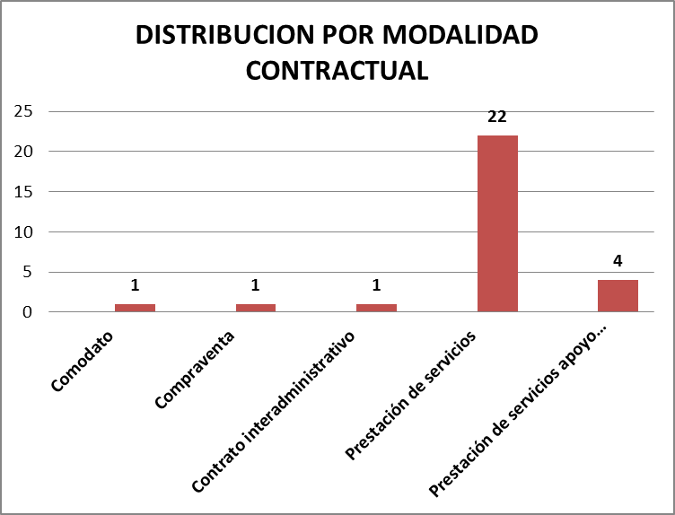

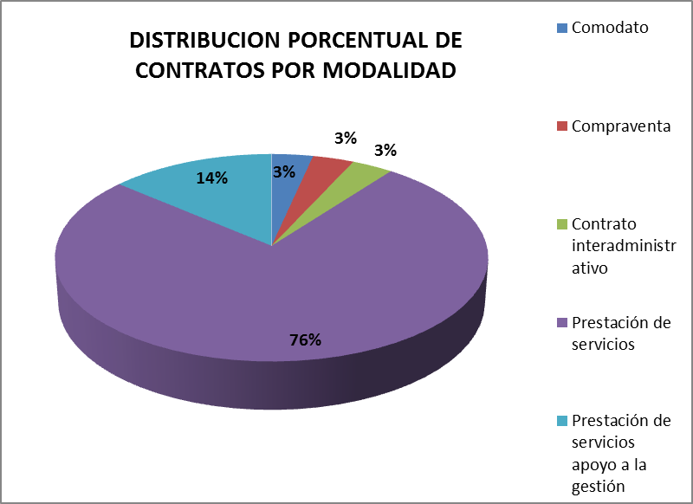

El seguimiento al cumplimiento del objeto contractual se asignó así:

FUNCIONARIOS | N° DE SUPERVISIONES
LUZ ESTELLA MEDELLIN, JUAN ANDRES RESTREPO, RICARDO ALBERTO RINCON, LUZ ELVERY ARIAS, ANDRES FELIPE RENDON Y LUIS ERNESTO ARIAS. | 1
CLARA ELENA HERRERA LOPEZ Y LUZ HELENA VELEZ LOPEZ | 1
PILAR RIVILLAS H. | 1
PAULA ANDREA SANCHEZ O. | 1
GERMAN VASQUEZ BOTERO | 5
VICTOR JERLIER CATAÑO SANCHEZ | 3
FUNCIONARIOS | N° DE SUPERVISIONES
LILIANA MARIA GOMEZ | 1
JORGE ANDRES SUAREZ | 2
LUZ HELENA VELEZ GOMEZ | 2
ANA LUCIA CRUZ | 1
JUANITA CARDONA | 1
JUAN DAVID MARTINEZ | 1
PAULA ANDREA HINCAPIE | 1
CLAUDIA P PINILLA Y BEATRIZ HELENA TABAREZ | 1
DANIEL ALBERTO BETANCUR PEREZ | 1
CARLOS ALBERTO CASTELLANOS | 1
LUZ VICTORIA CARDONA Y LUZ ESTELLA MEDELLIN | 1
ANA MARIA BEDOYA | 1
CRISTIAN CAMILO CARDONA ZULUAGA | 1
FERNANDO CARDONA OBANDO | 1
LUZ MARINA GOMEZ | 1

3.1 GESTION CONTRACTUAL:

La secretaria de Gobierno del Municipio de Manizales suscribió un total de veintinueve (29) contratos, desde el primero de enero del año en curso hasta el día 17 de junio de esta anualidad, fecha en la que se da inicio a la auditoria, por parte de la unidad de control interno; tomando una muestra (6) seis contratos de la modalidad de Prestación de Servicios y (1) un contrato de comodato como evidencia en Papeles de trabajo para la respectiva revisión legal y realizar el pertinente control de legalidad contractual.

A continuación se presenta una relación completa y detalla de cada uno de los procesos contractuales en particular de los que fueron seleccionados para realizarles su respectiva revisión.

No CONTRATO | MODALIDAD | TIPO CONTRATO | OBJETO | VALOR | CONTRATISTA
1501260019 | CONTRATACION DIRECTA | PRESTACION DE SERVICIOS | CONTRATAR LA PRESTACION DE SERVICIOS PROFESIONALES PARA CONTRIBUIR CON LA EJECUCION DE PROYECTO ORGANISMOS DE SEGURIDAD DEL ESTADO Y TODO LO REFERENTE CON LA EJECUCION DE TODOS LOS RECURSOS DEL FONSET Y LA EJECUCION DEL PLAN INTEGRAL DE CONVIVENCIA Y SEGURIDAD CIUDADANA | $45.000.000 | JAIME ANDRES RAMIREZ LOIPEZ
No CONTRATO | MODALIDAD | TIPO CONTRATO | OBJETO | VALOR | CONTRATISTA
1502110086 | CONTRATACIÓN DE MÍNIMA CUANTÍA | PRESTACIÓN DE SERVICIOS | ADQUISICIÓN DE INSUMOS ALIMENTICIOS Y VETERINARIOS PARA SEMOVIENTES Y CANINOS QUE APOYAN LA OPERATIVIDAD DE LOS ORGANISMOS DE SEGURIDAD DEL ESTADO. | $13.000.000 | CONCENTRADOS DEL CENTRO
1503030164 | CONTRATACIÓN DE MÍNIMA CUANTÍA | PRESTACIÓN DE SERVICIOS | IMPULSAR POR PARTE DEL MUNICIPIO EL PROGRAMA DE ATENCIÓN INTEGRAL A POBLACIÓN VULNERABLE VÍCTIMA DEL CONFLICTO ARMADO EN COLOMBIA. | $25.000.000 | CENTRO DE DESARROLLOCOMUNITARIO VERSALLES
1503310256 | CONTRATACIÓN DE MÍNIMA CUANTÍA | PRESTACIÓN DE SERVICIOS | CONTRATAR LA PRESTACIÓN DE SERVICIOS PARA APOYO LOGÍSTICO REALIZACIÓN DE ACTIVIDADES LÚDICO RECREATIVAS Y DEPORTIVAS A DESARROLLAR EN EL PROGRAMA PÉGATE AL PARCHE. | $41.000.000 | CORPORACION PARA LA GERENCIA SOCIAL COORCADE
1504140284 | CONTRATACION DE MINIMA CUANTIA | PRESTACIÓN DE SERVICIOS | IMPULSAR POR PARTE DEL MUNICIPIO EL PROGRAMA DE ATENCIÓN INTEGRAL A POBLACIÓN VULNERABLE VÍCTIMA DEL CONFLICTO ARMADO EN COLOMBIA. | $72.750.000 | CENTRO DE DESARROLLOCOMUNITARIO VERSALLES
1505250388 | CONTRATCION DE MENOR CUANTIA | PRESTACION DE SERVICIOS | PRESTAR SERVICIOS PARA EJERCER ACTIVIDADES DE PREVENCIÓN DEL MALTRATO Y ABUSO SEXUAL INFANTIL, EN COLEGIOS PÚBLICOS DE LAS COMUNAS PRIORIZADAS EN EL MUNICIPIO DE MANIZALES. | $50.000.000 | CORPORACIÓN HABLANDO POR LOS NIÑOS

CONTRATO DE COMODATO:

No CONTRATO | TIPO CONTRATO | OBJETO | VALOR | COMODATARIO
1502050050 | CONTRATO DE COMODATO | El Municipio entrega a título de comodato bienes muebles que serán utilizados para operativos del CTI de la Fiscalía en la Ciudad de Manizales | $0 | FISCALIA

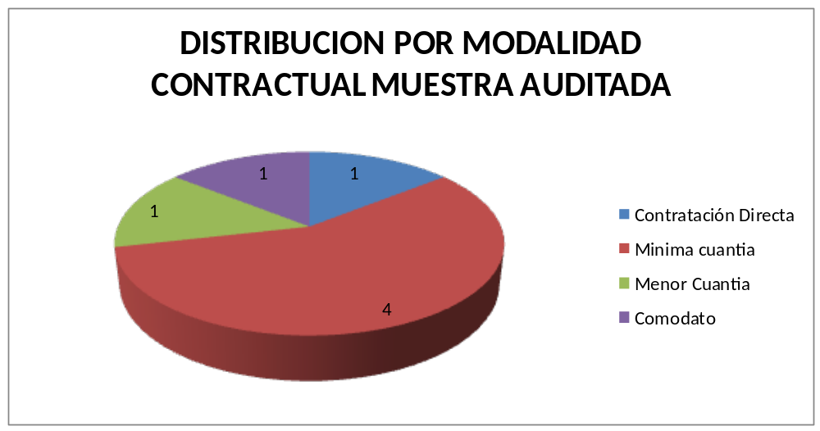

NUEVOS HALLAZGOS EN CONTRATACION

HALLAZGO No. 1: PUBLICACIÓN EXTEMPORÁNEA EN EL SECOP. Se observa Publicación extemporánea de los siguientes contratos en la página de Colombia compra eficiente.

Contrato No. | Fecha de creación | Fecha de publicación | Documentos
N°1501260019 | 26 de enero de 2015 | 3 de febrero de 2015 | Estudios previos - contrato
N°1504140284 | 14 de abril de 2015 | 21 de abril de 2015 | contrato
N°1503310256 | 31 de marzo de 2015 | 9 de abril de 2015 | contrato

Analizado lo anterior, se observó que las publicaciones en este portal no se realizan en los términos que estipula el Decreto 1510 de 2013 en su artículo 19, el cual consagra:

Artículo 19. Publicidad en el Secop. La Entidad Estatal está obligada a publicar en el Secop los Documentos del Proceso y los actos administrativos del Proceso de Contratación, dentro de los tres (3) días siguientes a su expedición. La oferta que debe ser publicada es la del adjudicatario del Proceso de Contratación. Los documentos de las operaciones que se realicen en bolsa de productos no tienen que ser publicados en el Secop. Negrillas y subrayado fuera del texto original.

HALLAZGO No. 2: AUSENCIA DE FIRMAS EN DOCUMENTO DE SUPERVISION. En el proceso de revisión de los documentos que conforman la carpeta contractual, se observó ausencia de firma de quien entrega en el acta de ejecución y control del programa/proyecto del siguiente contrato: N°1503030164, con el fin de garantizar el debido control y seguimiento durante la ejecución del contrato.

HALLAZGO No. 3: IMPRECISIONES DE DATOS PUBLICADOS EN EL SECOP. En el proceso de auditoria se evidencio imprecisiones a la hora de verificar la documentación que reposa dentro del expediente contractual N°1503310256 y la información verificada en la página del SECOP en razón que dentro del contrato no se pudo evidenciar el acta de aceptación de la oferta el cual si aparece publicado en la página de Colombia Compra Eficiente con fecha del 26 de marzo de 2015.

HALLAZGO No. 4: En el contrato de comodato N°1502050050 no se evidencia el acta de la entrega de los bienes dados en comodato así como de los informes que se deben rendir bimestralmente a la Secretaria de gobierno con copia a otras secretarias según lo estipulado en la cláusula cuarta de contrato lo que será necesario para la verificación del cumplimiento del mismo.

HALLAZGO No. 5: OMISIÓN DE PUBLICACIÓN DE DOCUMENTOS EN LA PÁGINA DE COLOMBIA COMPRA EFICIENTE. En los contratos N° 1505250388 y N°1502050050, se pudo evidenciar la no publicación de los documentos que hacen parte de las etapas del proceso contractual en la página del SECOP.

Situación que genera incumplimiento a lo preceptuado por el decreto 1510 de 2013 en sus artículos 19 y 20 este último artículo establece que los estudios y documentos previos deben permanecer a disposición del público durante el desarrollo del Proceso de Contratación todo ello orientado a cumplir fielmente el principio de publicidad y trasparencia contractual.

Artículo 20 del decreto 1510 del 17 de julio de 2013 que los estudios y documentos previos son el soporte para elaborar el proyecto de pliegos, los pliegos de condiciones, y el contrato. Deben permanecer a disposición del público durante el desarrollo del Proceso de Contratación y contener los siguientes elementos, además de los indicados para cada modalidad de selección:

HALLAZGO TRANSVERSAL: INCUMPLIMIENTO PAGO DE ESTAMPILLAS. Examinados los documentos que reposan en la carpeta contractual No N°1502110086, las cuales se custodian en la Secretaría Jurídica, se evidencio que faltan documentos soportes de pago de la Estampilla Pro Universidad de Caldas y Universidad Nacional Sede Manizales Hacia El Tercer Milenio, establecida en el Acuerdo No. 0798 del 2012, e igualmente Pro Adulto Mayor, establecida en el Acuerdo No. 794 del 2012. Debe tenerse presente que el incumplimiento en el pago de las mismas podría ocasionar las respectivas investigaciones fiscales y disciplinarias a que hubiere lugar.

RECOMENDACIONES PARA LOS NUEVOS HALLAZGOS

HALLAZGOS No. 1 y No. 5: En lo atinente a la publicación extemporánea, o la no publicación de los diferentes documentos del proceso en la página del SECOP, es preciso que el responsable del proceso, diseñe e implemente las medidas o herramientas necesarias con el fin de establecer lineamientos eficaces que permitan que las publicaciones se realicen de forma oportuna y que además se publiquen todos los documentos que establece la ley y las diferentes circulares emitidas por la secretaría jurídica.

Se observó al momento de realización de la auditoria, que algunos de los documentos integrantes del proceso no son publicados en la página de Colombia compra eficiente, es de recordar que cada vez que se publica de manera extemporánea o no se publica, se incumple con la normatividad que regula la materia y genera una vulneración al principio de publicidad que rige los procesos de contratación estatal.

Por último es importante recordar que todos los documentos del proceso deben de ser publicados en la página del SECOP tal como lo establece el decreto 1510 del 17 julio del año 2013 en sus definiciones iniciales, y el artículo 19 de la norma en cita.

HALLAZGO No. 2: Entre otras recomendaciones es el deber que los responsables de los procesos contractuales de la secretaría de Gobierno de la Alcaldía de Manizales, realicen un exhaustivo seguimiento y control a la ejecución de los diferentes procesos contractuales con el fin de evitar incumplimiento de la normatividad que regula los procesos contractuales, de igual forma es importante recordar la labor y el rol fundamental que desempeñan los supervisores, ya que de una buena supervisión depende en gran medida el resultado final de un convenio o contrato.

HALLAZGO No. 3: Crear mecanismos de control y monitoreo eficientes y efectivos que garanticen que los datos publicados en el SECOP, sean coherentes y fidedignos con los documentos que reposan dentro del expediente contractual, con el fin de que obren todos los documentos que sirven de soporte como requisito de cumplimiento, para garantizar el estricto acatamiento de la normatividad que regula el proceso.

HALLAZGO No. 4: Iniciar de manera perentoria las acciones pertinentes con respecto al contrato de comodato adelantado por la Secretaria de Gobierno y la Fiscalía, con el fin realizarse el acta de entrega de los bienes dados en comodato, ya que se trata de un contrato real el que se perfecciona con la entrega.

OBSERVACION

- En el proceso de revisión de los documentos que conforman la carpeta contractual N°1504140284, se observó ausencia de firma en el acta de cierre y apertura del sobre de los proponentes, de la profesional universitaria de la urna de cristal.
- Crear un con control eficiente por medio del cual se logre que los documentos que reposan en las carpetas contractuales, se encuentren debidamente firmados buscando así darles la validez y efectos jurídicos, garantizando el cumplimiento de los principios de planeación, economía, transparencia, responsabilidad y selección objetiva que se requiere para esta clase de contratos y posterior a ello proceder a la nueva publicación.

4. AUDITORIA INTEGRAL OPERATIVA: GESTION PRESUPUESTAL.

Se evidencia que a la fecha de la Auditoria, se había realizado el cierre presupuestal con corte al 31 de mayo de 2015.

La Secretaría de Gobierno cuenta con un Presupuesto de Ingresos de Fondos Especiales por valor de Cuatro mil setecientos sesenta millones de pesos ($4.760.000.000.oo) para la vigencia 2015, de los cuales a mayo 31 de 2015 se ha ejecutado un 52,05%

EJECUCION PRESUPUESTAL INGRESOS FUENTES ESPECIALES A MAYO 31 DE 2015
DENOMINACION | PRESUPUESTO DEFINITIVO | RECAUDO | PORCENTAJE RECAUDO
5% Contrato de Obra Publica | $1.800.000.000 | $1.207.265.857,31 | 67,07%
Impuesto al Teléfono | $1.985.000.000 | $923.517.597 | 46,52%
Vigencia anterior Impuesto al Teléfono | $515.000.000 | $346.814.233 | 67,34%
Rec. Bal. 5% Contrato de Obra Publica | $460.000.000 | 0 | 0%
TOTAL | $4.760.000.000 | $2.477.597.687,31 | 52,05%
Cifras en pesos. Fuente Área Presupuesto Secretaria de Hacienda

PRESUPUESTO FUENTES ESPECIALES
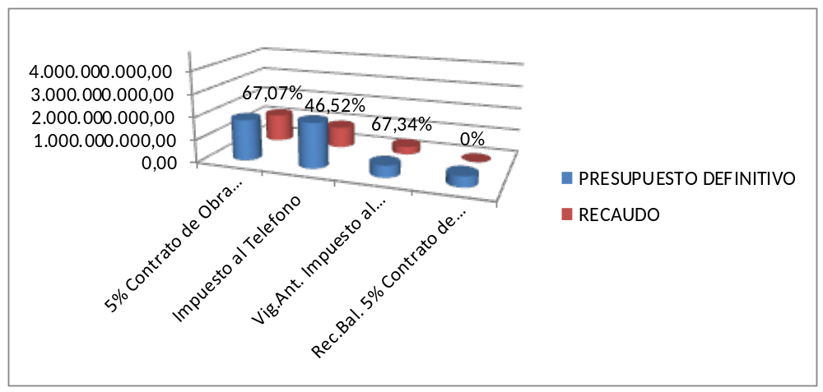

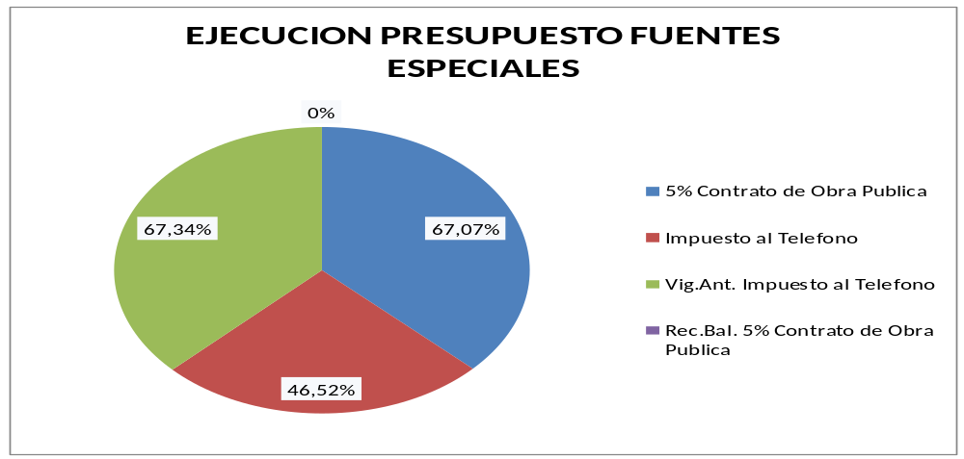

La Secretaría de Gobierno cuenta con un Presupuesto de Gastos de Cinco Mil novecientos siete millones treinta y tres mil novecientos treinta y cuatro pesos ($5.907.033.934,oo) equivalente al 1,44% del total del Presupuesto de Gastos Municipal.

EJECUCION PRESUPUESTAL GASTOS A MAYO 31 DE 2015

DENOMINACION | PRESUPUESTO DEFINITIVO | % PARTICIPACION | TOTAL COMPROMISOS | % EJECUCION
Funcionamiento | $7.463.676 | 0.13% | $ 1.463.676 | 19,61%
Inversión | $ 5.899.570.258 | 99,87% | $3.093.570.033,77 | 52,44%
TOTAL | $5.907.033.934 | 100% | $3.095.033.709,77 | 52,40%
Cifras en pesos. Fuente Área Presupuesto Secretaria de Hacienda

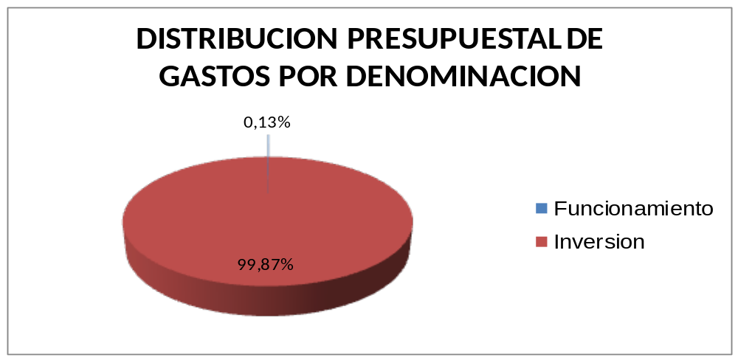

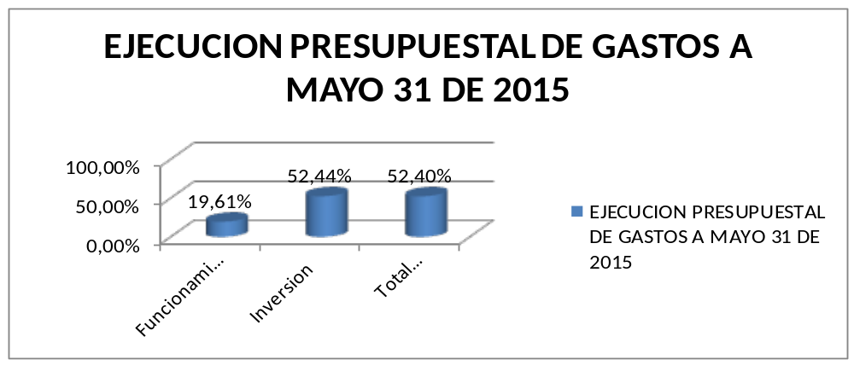

EJECUCION PRESUPUESTAL POR FUENTES DE FINANCIACION A MAYO 31 DE 2015
DENOMINACION | PRESUPUESTO DEFINITIVO | % PARTICIPACION TOTAL | TOTAL COMPROMISOS | % EJECUCION
Fondos Comunes - Funcionamiento | $7.463.676 | 0,13% | $1.463.676 | 19,61%
Fondos Comunes - Inversión | $1.054.570.258 | 17,85% | $864.364.259,08 | 81,96%
TOTAL FONDOS COMUNES | $1.062.033.934 | 17,98% | $865.827.935,08 | 81,53%
Fuentes Especiales – Inversión | $4.300.000.000 | 72,79% | $1.739.797.042,09 | 40,46%
TOTAL FUENTES ESPECIALES | $4.300.000.000 | 72,79% | $1.739.797.042,09 | 40,46%
Recursos del Balance FC – Inversión | $85.000.000 | 1,44% | $29.408.732,60 | 34,60%
TOTAL RECURSOS DEL BALANCE FC | $85.000.000 | 1,44% | $29.408.732,60 | 34,60%
Recursos del Balance FE | $460.000.000 | 7,79% | $460.000.000 | 100%
TOTAL RECURSOS DEL BALANCE FE | $460.000.000 | 7,79% | $460.000.000 | 100%
TOTAL PRESUPUESTO SECRETARIA DE GOBIERNO | $5.907.033.934 | 100% | $3.095.033.709,77 | 52,40%
Cifras en pesos. Fuente Área Presupuesto Secretaria de Hacienda

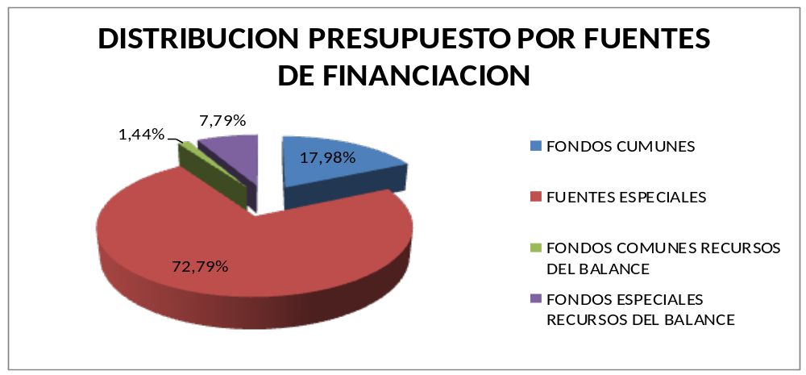

EJECUCION PRESUPUESTAL POR FUENTES DE FINANCIACION
A 31 DE MAYO DE 2015

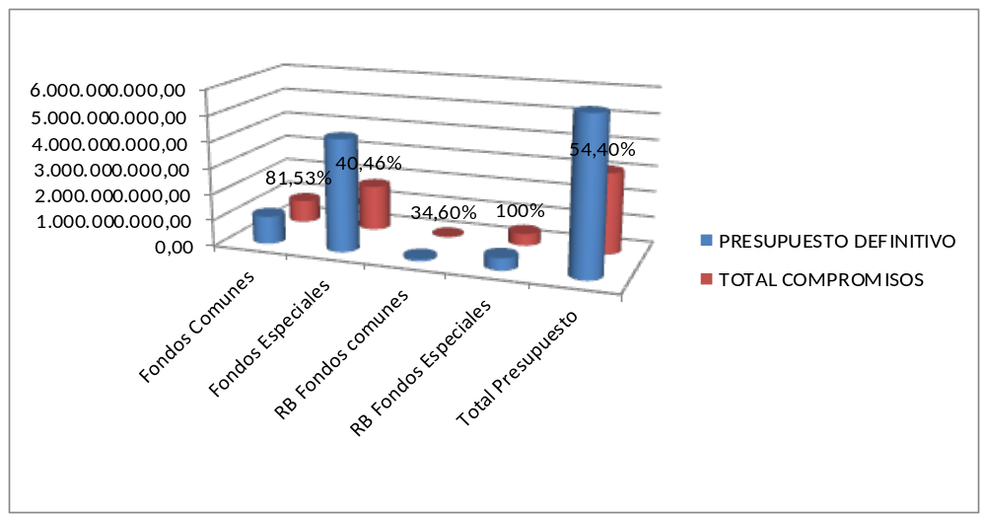

Distribución del Presupuesto de Inversión – Secretaría de Gobierno:

El presupuesto asignado a la Secretaría de Gobierno por Inversión corresponde a cinco mil ochocientos noventa y nueve millones quinientos setenta mil doscientos cincuenta y ocho pesos ($5.899.570.258), de los cuales se ha ejecutado a 31 de mayo de 2015 el valor de Tres mil noventa y tres millones quinientos setenta mil treinta y tres pesos con setenta y siete centavos ($3.093.570.033,77), que corresponde a un porcentaje de ejecución del 52,40%.

DISTRIBUCION PRESUPUESTO DE INVERSION – SECRETARIA DE GOBIERNO

CONCEPTO | PRESUPUESTO DEFINITIVO | % PARTICIPACION DEL TOTAL | TOTAL COMPROMISOS | % EJECUCION A 31 DE MAYO DE 2015
Apoyo Población Vulnerable | $6.000.000 | 0,10% | $2.473.600 | 41,23%
Apoyo Población Vulnerable | $5.000.000 | 0,08% | $1.617.401,08 | 32,35%
Niños y Niñas en Vulnerabilidad | $150.000.000 | 2,54% | $120.000.000 | 80%
Prevención del abuso sexual | $80.000.000 | 1,35% | $50.000.000 | 62,50%
Violencia personal y familiar | $80.000.000 | 1,35% | $73.953.000 | 92,44%
Víctimas del conflicto armado | $111.000.000 | 1,88% | $97.750.000 | 88,06%
Víctimas del conflicto armado | $4.000.000 | 0,07% | $0 | 0%
V.F. (779/12) Organ. Seguridad y convivencia ciudadana | $359.956.480 | 6,09% | $359.956.480 | 100%
V.F. (779/12) Organ. Seguridad y convivencia ciudadana | $3.492.028 | 0,06% | $3.492.028 | 100%
V.F. (779/12) Organ. Seguridad y convivencia ciudadana Educación Física | $155.121.750 | 2,63% | $155.121.750 | 100%
Prevención del Delito | $70.000.000 | 1,19% | $0 | 0%
Prevención del Delito | $30.000.000 | 0,51% | $0 | 0%
TOTAL INVERSION FONDOS COMUNES | $1.054.570.258 | 17,85% | $864.364.259,08 | 81,96%
Víctimas del conflicto armado | $35.000.000 | 0,59% | $29.408.732,60 | 84,02%
Prevención del Delito | $50.000.000 | 0,85% | $0 | 0%
TOTAL RECURSOS DEL BALANCE FONDOS COMUNES | $85.000.000 | 1,44% | $29.408.732,60 | 34,60%
Apoyo población vulnerable (impuesto al teléfono) | $220.000.000 | 3,72% | $220.000.000 | 100%
Niños y Niñas en vulnerabilidad (impuesto al teléfono) | $170.000.000 | 2,88% | $135.794.000 | 79,88%

CONCEPTO | PRESUPUESTO DEFINITIVO | % PARTICIPACION DEL TOTAL | TOTAL COMPROMISOS | % EJECUCION A 31 DE MAYO DE 2015
Niños y Niñas en vulnerabilidad (impuesto al teléfono) | $45.000.000 | 0,76% | $0 | 0%
Niños y Niñas en vulnerabilidad (impuesto al teléfono) | $305.000.000 | 5,16% | $191.000.000 | 62,62%
Organismos seguridad y convivencia ciudadana | $200.000.000 | 3,39% | $0 | 0%
Organismos seguridad y convivencia ciudadana | $650.000.000 | 11% | $0 | 0%
Organismos seguridad y convivencia ciudadana | $764.000.000 | 12,93% | $587.006.451 | 76,83%
Organismos seguridad y convivencia ciudadana | $150.000.000 | 2,54% | $63.542.058,21 | 42,36%
Organismos seguridad y convivencia ciudadana | $76.000.000 | 1,29% | $0 | 0%
Organismos seguridad y convivencia ciudadana | $375.000.000 | 6,35% | $24.000.000 | 6,40%
Organismos seguridad y convivencia ciudadana | $600.000.000 | 10,16% | $361.011.607 | 60,17%
Organismos seguridad y convivencia ciudadana | $285.000.000 | 4,82% | $82.994.531,88 | 29,12%
V.F. (854/14) Organ. Seguridad y Convivencia ciudadana | $160.000.000 | 2,71% | $0 | 0%
Resolución alternativa de conflictos (impuesto al teléfono) | $30.000.000 | 0,51% | $0 | 0%

CONCEPTO | PRESUPUESTO DEFINITIVO | % PARTICIPACION DEL TOTAL | TOTAL COMPROMISOS | % EJECUCION A 31 DE MAYO DE 2015
Prevención del Delito (impuesto al teléfono) | $150.000.000 | 2,54% | $0 | 0%
Prevención del Delito (impuesto al teléfono) | $120.000.000 | 2,03% | $74.448.394 | 62,04%
TOTAL INVERSION FONDOS ESPECIALES | $4.300.000.000 | 72,79% | $1.739.797.042,09 | 40,46%
Organismos seguridad y convivencia ciudadana | $12.980.000 | 0,22% | $12.980.000 | 100%
V.F. (810/13) Organ. Seguridad y convivencia ciudadana | $35.020.000 | 0,59% | $35.020.000 | 100%
V.F. (810/13) Organ. Seguridad y convivencia ciudadana | $412.000.000 | 6,97% | $412.000.000 | 100%
TOTAL RECURSOS DEL BALANCE FONDOS ESPECIALES | $460.000.000 | 7,79% | $460.000.000 | 100%
Cifras en pesos. Fuente: Secretaría de Hacienda - Presupuesto

En la siguiente tabla se presenta la Inversión con un porcentaje de ejecución entre el 21% y el 100% durante los cinco (5) primeros meses del año 2015:

CONCEPTO | PRESUPUESTO DEFINITIVO | % PARTICIPACION DEL TOTAL | TOTAL COMPROMISOS | % EJECUCION A 31 DE MAYO DE 2015
V.F. (779/12) Organ. Seguridad y convivencia ciudadana | $359.956.480 | 6,09% | $359.956.480 | 100%
V.F. (779/12) Organ. Seguridad y convivencia ciudadana | $3.492.028 | 0,06% | $3.492.028 | 100%
V.F. (779/12) Organ. Seguridad y convivencia ciudadana Educación Física | $155.121.750 | 2,63% | $155.121.750 | 100%
Apoyo población vulnerable (impuesto al teléfono) | $220.000.000 | 3,72% | $220.000.000 | 100%
Organismos seguridad y convivencia ciudadana | $12.980.000 | 0,22% | $12.980.000 | 100%
V.F. (810/13) Organ. Seguridad y convivencia ciudadana | $35.020.000 | 0,59% | $35.020.000 | 100%
V.F. (810/13) Organ. Seguridad y convivencia ciudadana | $412.000.000 | 6,97% | $412.000.000 | 100%
CONCEPTO | PRESUPUESTO DEFINITIVO | % PARTICIPACION DEL TOTAL | TOTAL COMPROMISOS | % EJECUCION A 31 DE MAYO DE 2015
Violencia personal y familiar | $80.000.000 | 1,35% | $73.953.000 | 92,44%
Víctimas del conflicto armado | $111.000.000 | 1,88% | $97.750.000 | 88,06%
Víctimas del conflicto armado | $35.000.000 | 0,59% | $29.408.732,60 | 84,02%
Niños y Niñas en Vulnerabilidad | $150.000.000 | 2,54% | $120.000.000 | 80%
Niños y Niñas en vulnerabilidad (impuesto al teléfono) | $170.000.000 | 2,88% | $135.794.000 | 79,88%
Organismos seguridad y convivencia ciudadana | $764.000.000 | 12,93% | $587.006.451 | 76,83%
Niños y Niñas en vulnerabilidad (impuesto al teléfono) | $305.000.000 | 5,16% | $191.000.000 | 62,62%
Prevención del abuso sexual | $80.000.000 | 1,35% | $50.000.000 | 62,50%
Prevención del Delito (impuesto al teléfono) | $120.000.000 | 2,03% | $74.448.394 | 62,04%
Organismos seguridad y convivencia ciudadana | $600.000.000 | 10,16% | $361.011.607 | 60,17%
Organismos seguridad y convivencia ciudadana | $150.000.000 | 2,54% | $63.542.058,21 | 42,36%
Apoyo Población Vulnerable | $6.000.000 | 0,10% | $2.473.600 | 41,23%
Apoyo Población Vulnerable | $5.000.000 | 0,08% | $1.617.401,08 | 32,35%
Organismos seguridad y convivencia ciudadana | $285.000.000 | 4,82% | $82.994.531,88 | 29,12%
Cifras en pesos. Fuente: Secretaría de Hacienda - Presupuesto

En la siguiente tabla se presenta la Inversión con un porcentaje de ejecución entre el 0% y el 20% durante los cinco (5) primeros meses del año 2015:

CONCEPTO | PRESUPUESTO DEFINITIVO | % PARTICIPACION DEL TOTAL | TOTAL COMPROMISOS | % EJECUCION A 31 DE MAYO DE 2015
Organismos seguridad y convivencia ciudadana | $375.000.000 | 6,35% | $24.000.000 | 6,40%
Víctimas del conflicto armado | $4.000.000 | 0,07% | $0 | 0%
Prevención del Delito | $70.000.000 | 1,19% | $0 | 0%
Prevención del Delito | $30.000.000 | 0,51% | $0 | 0%
Prevención del Delito | $50.000.000 | 0,85% | $0 | 0%
Niños y Niñas en vulnerabilidad (impuesto al teléfono) | $45.000.000 | 0,76% | $0 | 0%
Organismos seguridad y convivencia ciudadana | $200.000.000 | 3,39% | $0 | 0%
Organismos seguridad y convivencia ciudadana | $650.000.000 | 11% | $0 | 0%
CONCEPTO | PRESUPUESTO DEFINITIVO | % PARTICIPACION DEL TOTAL | TOTAL COMPROMISOS | % EJECUCION A 31 DE MAYO DE 2015
Organismos seguridad y convivencia ciudadana | $76.000.000 | 1,29% | $0 | 0%
V.F. (854/14) Organ. Seguridad y Convivencia ciudadana | $160.000.000 | 2,71% | $0 | 0%
Resolución alternativa de conflictos (impuesto al teléfono) | $30.000.000 | 0,51% | $0 | 0%
Prevención del Delito (impuesto al teléfono) | $150.000.000 | 2,54% | $0 | 0%
Cifras en pesos. Fuente: Secretaría de Hacienda – Presupuesto

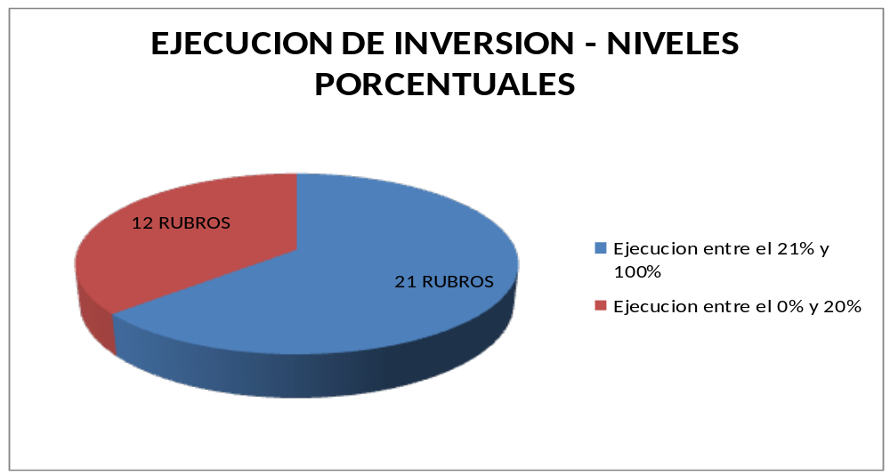

COMPORTAMIENTO DEL PROGRAMA ANUAL DE CAJA
PAC A MAYO 31 DE 2015
SECRETARIA DE GOBIERNO
DENOMINACION | PAC A 31 DE MAYO DE 2015 | PAC EJECUTADO | % PAC EJECUTADO
Fondos Comunes Funcionamiento | $7.463.676 | $1.463.676 | 19,61%
Fondos Comunes Inversión | $1.054.570.258 | $864.364.259,08 | 81,96%
Fondos Comunes Recursos del Balance | $85.000.000 | $29.408.732,60 | 34,60%
Fondos Especiales | $4.300.000.000 | $1.739.797.042,09 | 40,46%
Fondos Especiales Recursos del Balance | $460.000.000 | $460.000.000 | 100%
TOTAL PAC | $5.907.033.934 | $3.095.033.709,77 | 52,40%

EJECUCION PAC AL 31 DE MAYO DE 2015 – SECRETARIA DE GOBIERNO
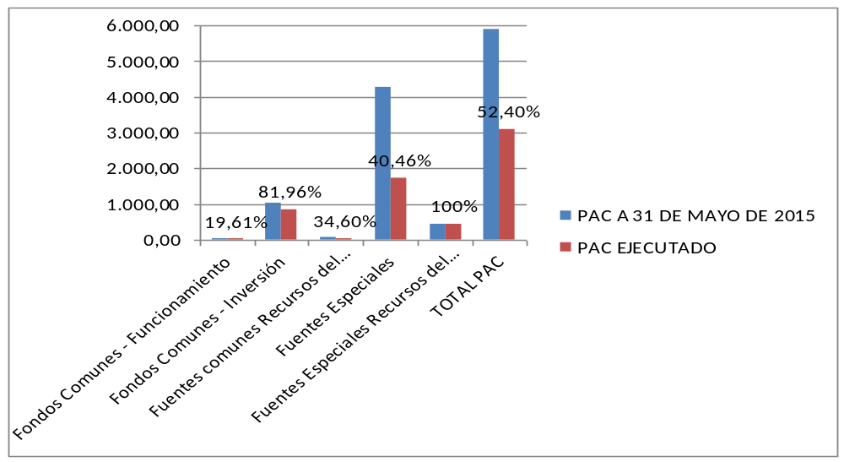

5. AUDITORIA INTEGRAL OPERATIVA: MAPA DE RIESGOS:

Para realizar la evaluación del Mapa de Riesgos de la SECRETARÍA DE GOBIERNO se tuvo en cuenta como lineamiento, la Guía No. 18 “Guía Administración del Riesgo” – Versión 2, del Departamento Administrativo de la Función Pública – DAFP y se aplicó herramienta en Excel, suministrada por el Comité Interinstitucional de Control Interno – CICI del DAFP, para analizar de forma cuantitativa los cinco componentes de “Valoración del Riesgo” de la Cartilla Administración del Riesgo, y determinar si existen herramientas de control, si poseen manuales o procedimientos, si son efectivos, si hay encargados de ejercer estos controles y su efectividad.

La Guía para la Administración del Riesgo del Departamento Administrativo de la Función Pública, Dirección de Control Interno y Racionalización de trámites versión 2011, define: “Es importante que la valoración de los controles incluya un análisis de tipo cuantitativo, que permita saber con exactitud cuántas posiciones dentro de la Matriz de Calificación, Evaluación y Respuesta a los Riesgos es posible desplazarse a fin de bajar el nivel de riesgo al que está expuesto el proceso analizado.”…. “Los controles luego de su valoración permiten desplazarse en la matriz, de acuerdo a si cubren probabilidad o impacto, en el caso de la probabilidad desplazaría casillas hacia arriba y en el caso del impacto hacia la izquierda, como se muestra en el gráfico, de acuerdo a la valoración de controles”.

Matriz de calificación, evaluación y respuesta a los riesgos:

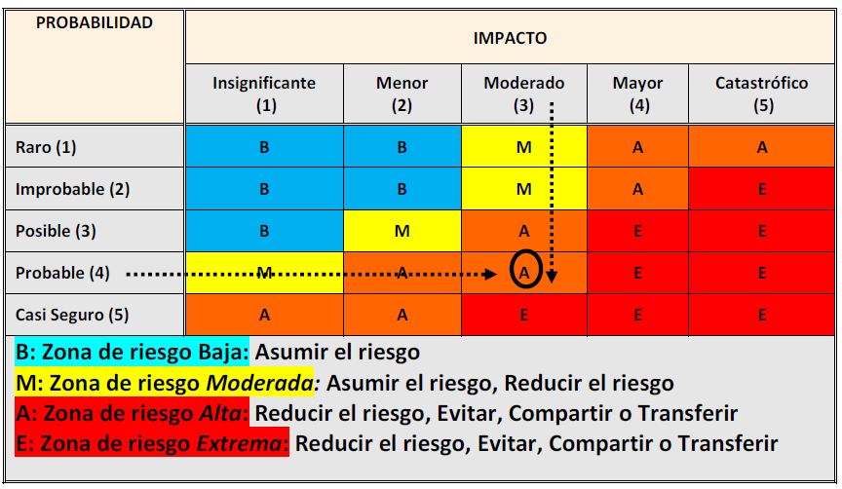

*Fuente de información: Guía No. 18 “Guía Administración del Riesgo” – Versión 2, del Departamento Administrativo de la Función Pública – DAFP.

Parámetros a evaluar por cada control.

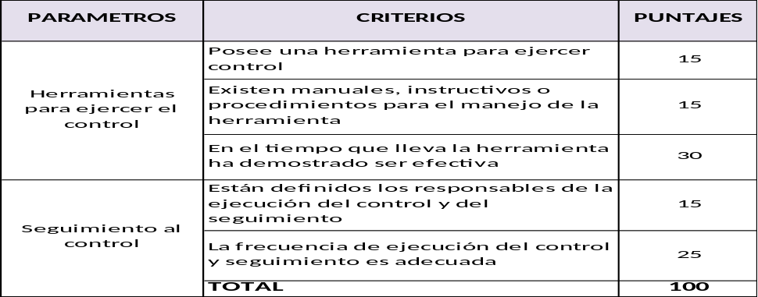
*Fuente de información: Guía No. 18 “Guía Administración del Riesgo” – Versión 2, del Departamento Administrativo de la Función Pública – DAFP

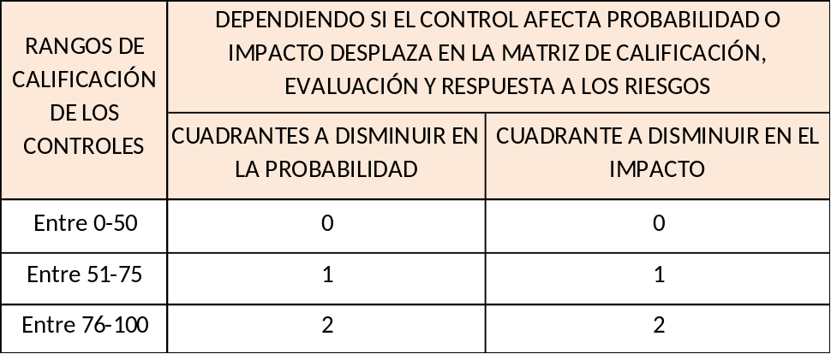
*Fuente de información: Guía No. 18 “Guía Administración del Riesgo” – Versión 2, del Departamento Administrativo de la Función Pública – DAFP.

A la fecha de la auditoría se evidencia la actualización del mapa de riesgos de la SECRETARÍA DE GOBIERNO, el cual queda conformado por Seis (6) riesgos, así:

- 475: Daño a la integridad personal (física y psicológica) en diligencias dentro y por fuera de la inspección y /o comisaría de familia (2015 I):
- 476: Inactividad procesal y vencimiento de términos procesales en aquellos trámites en los que se debe agotar el debido proceso administrativo, tanto en comisarías de Familia como en las Inspecciones de Policía (2015 I):
- 477: Inoportunidad en la realización de audiencias de conciliación como requisitos de procedibilidad en asuntos de familia (2015 I):
- 431: Afectar la ayuda humanitaria inmediata a los desplazados y/o víctimas del conflicto armado (2015 I)
- 432: Daño a la integridad física y psicológica de los funcionarios del Centro Regional de Atención a Víctimas (2015 I)
- 433 :Generar acciones con bajo impacto en el cumplimiento de la política pública de atención a víctimas del conflicto armado (2015 I)

EVALUACIÓN DE CONTROLES

Para realizar la evaluación del Mapa de Riesgos de la Secretaria de Gobierno, se verificó la Matriz en el Aplicativo de Calidad ISOLUCION y se realizó entrevista con el responsable de administrar los mismos, con el fin de verificar los Controles Existentes y Acciones de Control para su mitigación, observando lo siguiente:
Riesgo No. 475: Daño a la integridad personal (física y psicológica) en diligencias dentro y por fuera de la inspección y /o comisaría de familia (2015 I): En el Mapa de Riesgos del Aplicativo de Calidad ISOLUCION se observa calificación Alta, con los controles implementados se desplazó a una calificación baja, de lo que se concluye que los controles existentes fueron efectivos y lograron el desplazamiento de la matriz de riesgo. Analizado con el responsable de dicho proceso se pudo verificar que se han llevado a cabo las siguientes acciones de control a los controles existentes, tales como:

- Instalación de Botones de Pánico: +-de policía para responder ante cualquier acto de inseguridad; una vez se evidencia un acto se pulsa el botón, la alarma se activa y la señal llega a la empresa de vigilancia. Al momento de realizar el cierre del establecimiento cada funcionario cuenta con una clave, la cual debe ser ingresada para que se active la alarma durante la noche.
- Acompañamiento Policial: Cada vez que se realizan visitas domiciliarias, diligencias, audiencias, trámites mineros, diligencias civiles, operativas de desalojo solicitan acompañamiento policial; la UPV (Unidad de Protección a la Vida) cuenta con acompañamiento de la policía de manera permanente para realizar sus operativos.
- Modificación de Horario Laboral: Se modificaron algunos horarios de atención a la ciudadanía, teniendo en cuenta la complejidad del sector como son la Macarena, Bosques del Norte, UPV.

RIESGO 476: Inactividad procesal y vencimiento de términos procesales en aquellos trámites en los que se debe agotar el debido proceso administrativo, tanto en comisarías de Familia como en las Inspecciones de Policía (2015 I): En el Mapa de Riesgos del Aplicativo de Calidad ISOLUCION se observa calificación Alta, con el control implementado se desplazó a una calificación baja, de lo que se concluye que el control existente fue efectivo y logró el desplazamiento de la matriz de riesgo. Analizado con el responsable de dicho proceso se pudo verificar que se llevó a cabo la siguiente acción de control a los controles existentes:

- Reuniones: Se pudo evidenciar que en la actualidad se están llevando a cabo las reuniones con los inspectores para verificar en que esta se encuentran los procesos que se manejan dentro de estas de oficinas.
- Visitas: Al momento de las visitas realizadas a las inspecciones Sexta y Octava se pudo verificar en la revisión aleatoria que se están llevando a cabo los procedimientos dentro de los términos establecidos por la ley para cada caso.
- Verificación de Libros Radicadores: Se revisaron los libros en los que se registran tanto como el Ingreso como la Entrega de las diligencias que les han sido asignadas de acuerdo al reparto realizado por la Unidad Administrativa.

Riesgo No. 477: Inoportunidad en la realización de audiencias de conciliación como requisitos de procedibilidad en asuntos de familia (2015 I): En el Mapa de Riesgos del Aplicativo de Calidad ISOLUCION se observa calificación Alta, con el control implementado se desplazó a una calificación baja, de lo que se concluye que el control existente fue efectivo y logró el desplazamiento de la matriz de riesgo. Analizado con el responsable de dicho proceso se pudo verificar que se llevó a cabo la siguiente acción de control a los controles existentes:

- Supernumeraria: Se contrató una Abogada Supernumeraria de tiempo completo como apoyo para la descongestión de audiencias en las diferentes Comisarias.
- Personal Comisarias: Las Comisarias de Bosques del Norte y la Macarena cuenta con el personal completo para adelantar los tramites que allí conciernen (Comisarias, Auxiliares, Psicóloga, Trabajadora Social)
- Reparto: Se está realizado seguimiento al reparto que se realiza los días martes y jueves por la Unidad Administrativa, para que el mismo se haga de forma equitativa entre las Comisarias.

Riesgo431: Afectar la ayuda humanitaria inmediata a los desplazados y/o víctimas del conflicto armado (2015 I): En el Mapa de Riesgos del Aplicativo de Calidad ISOLUCION se observa calificación Extrema, con el control implementado se desplazó a una calificación baja, de lo que se concluye que el control existente fue efectivo y logró el desplazamiento de la matriz de riesgo. Analizado con el responsable de dicho proceso se pudo verificar que se llevó a cabo la siguiente acción de control a los controles existentes:
- Se evidencia en el presupuesto general de gastos rubro cuya destinación es contratar las ayudas humanitaria inmediata para los desplazados y/o víctimas del conflicto armado (kit de aseo, arrendamiento, alimentación, kit elementos básicos, kit personal, kit de bebe.
- Se evidencian controles a la ejecución de la contratación.
- Se da cumplimiento a lo establecido en la Ley 1448 de 2011.

Riesgo 432: Daño a la integridad física y psicológica de los funcionarios del Centro Regional de Atención a Víctimas (2015 I): En el Mapa de Riesgos del Aplicativo de Calidad ISOLUCION se observa calificación Alta, con el control implementado se desplazó a una calificación baja, de lo que se concluye que el control existente fue efectivo y logró el desplazamiento de la matriz de riesgo. Analizado con el responsable de dicho proceso se pudo verificar que se llevó a cabo la siguiente acción de control a los controles existentes:

- Desde la administración central se adelantan campañas con profesionales (sicólogos) con el fin de reparar cualquier daño sicológico a los funcionarios del Centro de Atención a Víctimas CRAV.
- El acompañamiento es permanente por parte de la policía nacional tanto a las instalaciones como a los funcionarios, evitando con ello cualquier agresión física, verbal o sicológica hacia los funcionarios.
- Se realiza socialización con las víctimas de los programas de atención que les brinda el Centro de Atención a Víctimas CRAV.

Riesgo 433: Generar acciones con bajo impacto en el cumplimiento de la política pública de atención a víctimas del conflicto armado (2015 I): En el Mapa de Riesgos del Aplicativo de Calidad ISOLUCION se observa calificación Alta, con el control implementado se desplazó a una calificación baja, de lo que se concluye que el control existente fue efectivo y logró el desplazamiento de la matriz de riesgo. Analizado con el responsable de dicho proceso se pudo verificar que se llevó a cabo la siguiente acción de control a los controles existentes:

- Se realiza socialización de procesos con las demás entidades que hacen parte del sistema de Atención y Reparación Integral a Víctimas.

No. Riesgo | Nombre del Riesgo | Descripción controles | VALORACION DE CONTROLES |  |  | OBSERVACIONES
No. Riesgo | Nombre del Riesgo | Descripción controles | Calificación del Control | Control del Riesgo | Control del Proceso | OBSERVACIONES
475 | Daño a la integridad personal (física y psicológica) en diligencias dentro y por fuera de la inspección y /o comisaría de familia (2015 I) | Botones de pánico y alarmas instaladas en gran parte de las Inspecciones. | 100 | 33 | 86,5 | Instalación de Botones de Pánico: Se instalaron botones de pánico en cada una de las inspecciones de policía para responder ante cualquier acto de inseguridad; una vez se evidencia un acto se pulsa el botón, la alarma se activa y la señal llega a la empresa de vigilancia. Al momento de realizar el cierre del establecimiento cada funcionario cuenta con una clave, la cual debe ser ingresada para que se active la alarma durante la noche.  - Acompañamiento Policial: Cada vez que se realizan visitas domiciliarias, diligencias, audiencias, trámites mineros, diligencias civiles, operativas de desalojo solicitan acompañamiento policial; la UPV (Unidad de Protección a la Vida) cuenta con acompañamiento de la policía de manera permanente para realizar sus operativos.  - Modificación de Horario Laboral: Se modificaron algunos horarios de atención a la ciudadanía, teniendo en cuenta la complejidad del sector como son la Macarena, Bosques del Norte, UPV.

No. Riesgo | Nombre del Riesgo | Descripción controles | VALORACION DE CONTROLES |  |  | OBSERVACIONES
No. Riesgo | Nombre del Riesgo | Descripción controles | Calificación del Control | Control del Riesgo | Control del Proceso
476 | Inactividad procesal y vencimiento de términos procesales en aquellos trámites en los que se debe agotar el debido proceso administrativo, tanto en comisarías de Familia como en las Inspecciones de Policía (2015 I) | Seguimiento trimestral a los procesos de restitución de bienes de uso público por parte de la Jefe de Unidad de Seguridad Ciudadana. | 100 | 100 |  | Reuniones: Se pudo evidenciar que en la actualidad se están llevando a cabo las reuniones con los inspectores para verificar en que esta se encuentran los procesos que se manejan dentro de estas de oficinas.  Visitas: Al momento de las visitas realizadas a las inspecciones Sexta y Octava se pudo verificar en la revisión aleatoria que se están llevando a cabo los procedimientos dentro de los términos establecidos por la ley para cada caso.  Verificación de Libros Radicadores: Se revisaron los libros en los que se registran tanto como el Ingreso como la Entrega de las diligencias que les han sido asignadas de acuerdo al reparto realizado por la Unidad Administrativa.
476 |  | Reunión mensual de Jefes de Oficina con el fin de realizar seguimiento a tareas y procesos. | 100 | 100
476 |  | Mesas de estudio en temas de bienes de uso público, querellas civiles de policía y casos específicos. | 100 | 100
477 | Inoportunidad en la realización de audiencias de conciliación como requisitos de procedibilidad en asuntos de familia (2015 I) | "Rotación de la abogada conciliadora de apoyo en las tres Comisarías de Familia. " | 100 | 100 |  | Respecto al primer control la abogada supernummeraria ya está de tiempo completo, y ha sido de gran ayuda.  El segundo control, si cuentan con el personal completo para dar cumplimiento a los tramites, en el bosque dos auxiliares y trabajadora social, sicóloga y comisaria, bosques del note lo mismo del personal anterior, en la comisaria primera si cuentan con más personal.  El tercer control, hicieron seguimiento y están conformes se hace un reparto equitativo entre comisarias e inspecciones los martes y los jueves.
477 |  | Las Comisarías cuentan con el personal administrativo completo para dar cumplimiento al trámite respectivo. | 100 | 100
477 |  | Reparto equitativo de solicitudes desde la Secretaría de Gobierno hacia cada una de las Comisarías. | 100 | 100
431 | Afectar la ayuda humanitaria inmediata a los desplazados y/o víctimas del conflicto armado (2015 I) | Solicitud de apropiación presupuestal, con fundamento legal y estadístico | 75 | 58 |  | Se evidencia en el presupuesto general de gastos rubro cuya destinación es contratar las ayudas humanitaria inmediata para los desplazados y/o víctimas del conflicto armado (kit de aseo, arrendamiento, alimentación, kit elementos básicos, kit personal, kit de bebe.  Se evidencian controles a la ejecución de la contratación.  Se da cumplimiento a lo establecido en la Ley 1448 de 2011
431 |  | Seguimiento permanente a la contratación para verificar la disponibilidad de recursos de acuerdo con el comportamiento estadístico de recepción de población desplazada y víctima en el Municipio, e informar de la situación al ordenador del gasto correspondiente para tomar las acciones que sean necesarias para la entrega de ayuda humanitaria inmediata | 100 | 58
432 | Daño a la integridad física y psicológica de los funcionarios del Centro Regional de Atención a Víctimas (2015 I) | Articulación permanente con la policía metropolitana para los controles y rondas al Centro de Atención a Víctimas del Conflicto Armado. | 100 | 100 | 86,5 |  | Desde la administración central se adelantan campañas con profesionales (sicólogos) con el fin de reparar cualquier daño sicológico a los funcionarios del Centro de Atención a Víctimas CRAV.  El acompañamiento es permanente por parte de la policía nacional tanto a las instalaciones como a los funcionarios, evitando con ello cualquier agresión física, verbal o sicológica hacia los funcionarios.  Se realiza socialización con las víctimas de los programas de atención que les brinda el Centro de Atención a Víctimas CRAV.
432 |  | Proceso continuo y permanente de socialización de los programas, tanto de orden nacional como municipal, a la población víctima del conflicto armado, con el fin de aclarar las expectativas generadas en dicha población. | 100 | 100
433 | Generar acciones con bajo impacto en el cumplimiento de la política pública de atención a víctimas del conflicto armado (2015 I) | Procesos de socialización y concientización a todas las entidades que hacen parte del Sistema de Atención y Reparación Integral a las Víctimas, para articular acciones y proyecto en beneficio de la población víctima y desplazada. | 100 | 100 |  |  | Se realiza socialización de procesos con las demás entidades que hacen parte del sistema de Atención y Reparación Integral a Víctimas
EVALUACIÓN DE CONTROLES:

De acuerdo al mapa de riesgos presentado por los responsables en la Secretaria de Gobierno, se realiza la valoración de controles, reflejando el siguiente resultado:

Después de realizar evaluación cuantitativa a cada uno de los controles, aplicando la herramienta en Excel suministrada por el Comité Interinstitucional de Control Interno – CICI del Departamento Administrativo de la Función Pública DAFP, y evaluación cualitativa con base en las evidencias suministradas por los responsables de los riesgos, se puede determinar lo siguiente:
El mapa de riesgos de la Secretaria de Gobierno se encuentra en debida forma y no se presentaron hallazgos al respecto; se evidenció que cuentan con una adecuada evaluación de controles de acuerdo a los lineamientos establecidos en la metodología de la Guía No. 18 “Guía Administración del Riesgo” – Versión 2, del Departamento Administrativo de la Función Pública – DAFP.

Adicionalmente se encuentra debidamente cargado en el software de Calidad ISOLUCION.

6. AUDITORIA SEGUIMIENTO A LAS PETICIONES, QUEJAS Y RECLAMOS “PQRS” Y A LA GESTION ELECTRONICA DOCUMENTAL “GED” DE LA ALCALDIA DE MANIZALES

La alcaldía de Manizales, con el fin de brindar una mejor y pronta respuesta al ciudadano, tiene establecidos los siguientes procedimientos:

- Recibir la Solicitud del Ciudadano: Los sistemas contemplan la siguiente clasificación de solicitudes: Queja, Reclamo, Manifestación, Consulta, Petición de Información, Felicitación, Sugerencia y Otro Tipo.

- Direccionar la Solicitud a la Dependencia Correspondiente: Se deben direccionar las solicitudes a la dependencia que correspondan.

- Recibir las Solicitudes en cada Dependencia: De acuerdo al tema de la solicitud se les direcciona a los funcionarios que han sido asignados de cada Secretaría, con el respectivo usuario y contraseña.

- Los funcionarios responsables deben estar revisando constantemente la bandeja de entrada con el fin de evitar vencimientos de términos.

Con todo lo anterior, se tiene implementado un software llamado DIGIFILE que permite al ciudadano, tanto interno como externo, ingresar mediante correo electrónico los derechos de petición, las quejas, los reclamos, los trámites, las solicitudes de información, las consultas y manifestaciones, integrados en diferentes bases de datos, creados por la administración. En la Secretaria de Gobierno se cuenta con todos los procedimientos antes descritos y los módulos más relevantes son las Peticiones, Quejas y Reclamos (PQR) y Gestión Electrónica Documental (GED) arrojando los siguientes resultados:
La Unidad de Control Interno deberá vigilar que la atención se preste de acuerdo con las normas legales vigentes y rendirá a la administración de la entidad un informe semestral sobre el particular. En la página web principal de toda entidad pública deberá existir un link de quejas, sugerencias y reclamos de fácil acceso para que los ciudadanos realicen sus comentarios.

Las Peticiones, Quejas y Reclamos (PQR) : Se registran de forma inmediata en Ventanilla Única (Presencial o Telefónico), Atención al Usuario, Página WEB de la Alcaldía de Manizales, Redes Sociales de la Alcaldía de Manizales (Facebook, Twitter y YouTube) y en cualquier Secretaría en la que se encuentre el ciudadano.
CATEGORIA | No. PQR | OBSERVACIONES
Problemas con la Calidad e idoneidad de bienes y servicios | 8884 | A la fecha de la auditoria no se ha dado respuesta la Inspección Cuarta
 | 9670 | A la fecha de la auditoria no se ha dado respuesta, Obras Públicas dio la respuesta, está pendiente la respuesta de la Inspección Decima
Perjuicios entre vecinos | 12768 | A la fecha de la auditoria no se ha dado respuesta de la Inspección Cuarta
Generación de Malos olores | 13003 | A la fecha de la auditoria no se ha dado respuesta de la Inspección Cuarta
 | 14678 | A la fecha de la auditoria no se ha dado respuesta Inspección Quinta
Perjuicios entre vecinos | 14755 | A la fecha de la auditoria no se ha dado respuesta de la Inspección Cuarta
Agresiones verbales | 14920 | A la fecha de la auditoria no se ha dado respuesta de la Inspección Decima
Penetración en predio ajeno | 16962 | A la fecha de la auditoria no se ha dado respuesta de la Inspección Decima
Perjuicios entre vecinos | 16987 | A la fecha de la auditoria no se ha dado respuesta de la Inspección Cuarta
Agresiones verbales | 17343 | A la fecha de la auditoria no se ha dado respuesta de la Inspección Cuarta
Inseguridad | 19351 | A la fecha de la auditoria no se ha dado respuesta de la Inspección Séptima (presenta alarma)
Perjuicios entre vecinos | 19431 | A la fecha de la auditoria no se ha dado respuesta de la Inspección Cuarta (presenta alarma)
Perjuicios entre vecinos | 19441 | No se evidencia respuesta
Quejas contra Establecimientos de Comercio | 19713 | No se evidencia respuesta
Perjuicios entre vecinos | 19776 | No se evidencia respuesta
Agresiones verbales | 19994 | A la fecha de la auditoria no se ha dado respuesta de la Inspección Cuarta (presenta alarma)
Perjuicios entre vecinos | 20002 | A la fecha de la auditoria no se ha dado respuesta de la Inspección Cuarta (presenta alarma)
Agresiones verbales | 20172 | A la fecha de la auditoria no se ha dado respuesta de la Inspección Cuarta (presenta alarma)
Agresiones verbales | 20210 | A la fecha de la auditoria no se ha dado respuesta de la Inspección Cuarta (presenta alarma)
Perjuicios entre vecinos | 20378 | No se evidencia respuesta
Perjuicios entre vecinos | 20428 | No se evidencia respuesta
Perjuicios entre vecinos | 20549 | No se evidencia respuesta
Perjuicios entre vecinos | 20558 | No se evidencia respuesta
Perjuicios entre vecinos | 20647 | No se evidencia respuesta
*Fuente: Aplicativo software Digifile
RESUMEN POR CATEGORIA DE LAS PETICIONES, QUEJAS Y RECLAMOS “PQRS”

CATEGORIA | TOTAL
Agresiones verbales | 5
Generación de malos olores | 1
Inseguridad | 1
Penetración en predio ajeno | 1
Perjuicio entre vecinos | 12
Problemas con la Calidad e idoneidad de bienes y servicios | 1
Quejas contra Establecimientos de Comercio | 1
TOTAL | 22

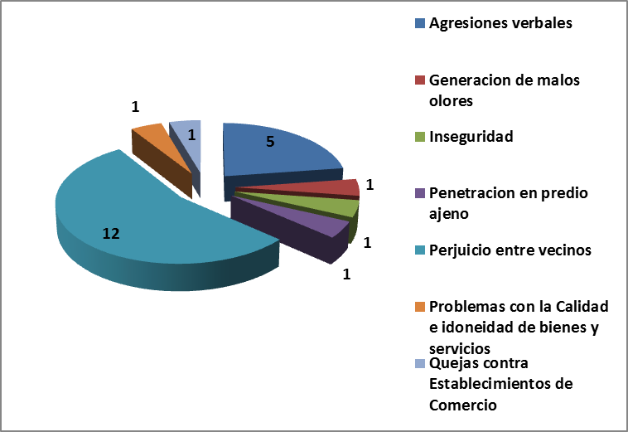

Se evidencia que en el módulos de las Peticiones, Quejas y Reclamos (PQR) el perjuicio entre vecinos tienen mayor notoriedad para un total de doce (12) seguida por las agresiones verbales con cinco (5).

A continuación se presenta un resumen de las Peticiones, Quejas y Reclamos “PQRS” que se encuentran vencidas en las Dependencias adscritas a la Secretaria de Gobierno Municipal, teniendo en cuenta que las Inspecciones Cuarta y Decima son las más relevantes con vencimiento de términos:

No. PQR | Fecha PQR | Vence | Días Limite | Días Solicitud (Calendario) | Días Disponibles (Calendario)
8884 | 24/03/15 | 13/04/15 | 15 | 104 | -82
9670 | 30/03/15 | 19/04/15 | 15 | 98 | -76
12768 | 28/04/15 | 18/05/15 | 15 | 69 | -47
13003 | 29/04/15 | 19/05/15 | 15 | 68 | -46
14678 | 14/05/15 | 03/06/15 | 15 | 53 | -31
14755 | 14/05/15 | 03/06/15 | 15 | 53 | -31
14920 | 15/05/15 | 04/06/15 | 15 | 52 | -30
16962 | 02/06/15 | 22/06/15 | 15 | 34 | -12
16987 | 02/06/15 | 22/06/15 | 15 | 34 | -12
17343 | 04/06/15 | 24/06/15 | 15 | 32 | -10

Gestión Electrónica Documental (GED): Registro de Comunicaciones Oficiales o correspondencia que va directamente direccionada a una Secretaria o Dependencia de la Administración Municipal.

En el momento de realizar la auditoria a la Secretaria de Gobierno se pudo evidenciar que en el módulo de Gestión Electrónica Documental (GED), arrojó los siguientes resultados:

GESTION ELECTRONICA DOCUMENTAL "GED"
ACCIONES POPULARES | 2
CIRCULARES | 7
CITACIONES | 10
DERECHOS DE PETICION | 138
INVITACIONES-FELICITACIONES | 34
Manifestación PETICION DE TRAMITE | 352
OTRO TIPO | 4
PETICION DE INFORMACION | 2
SOLICITUD DE INFORMACION | 721
TUTELAS | 1
TOTAL | 1271
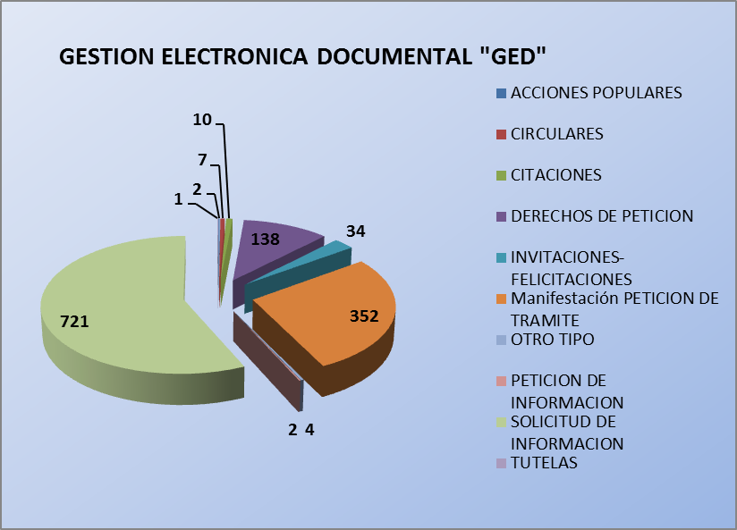

De las 1271 solicitudes ingresadas, las solicitudes de información son las más relevantes con un total de 721, seguidas por las manifestaciones o petición de trámite para un total de 352, los derechos de petición arrojan un resultado de 138.
Con el fin de realizar la trazabilidad de las respuestas emitidas por la Secretaria de Gobierno de las solicitudes que ingresan mediante el Sistema de Gestión Electrónica Documental “GED”, se tomaron como muestra 400 peticiones, arrojando los siguientes resultados:

FECHA TRAMITE | TRAMITE | RESPUESTA | OBSERVACIONES
02/01/15 | 3 | Se da trámite a la Inspección Quinta de Policía mediante oficio SGM 0033-15. | Se evidencia traslado mas no se observa finalización
02/01/15 | 41 | se envió SGM 0138 CON FECHA DEL 28 DE ENERO DEL 2015 DIRIGIDO A LA POLICÍA METROPOLITANA, EN LO QUE CONCIERNE A LA PROBLEMÁTICA DE SEGURIDAD SE VIVE EN EL BARRIO LA CUMBRE SEGÚN LO MANIFIESTA EL QUEJOSO | En términos
02/01/15 | 47 | Se da trámite a la Inspección Octava de policía mediante oficio SGM 0037-15 | Se evidencia traslado mas no se observa finalización
05/01/15 | 73 | Se envía concepto a la Peticionaria mediante oficio SGM 0030-15 | Se evidencia traslado mas no se observa finalización- No hay anexos
06/01/15 | 152 | PUEDE SER ARCHIVADO ES INFORMATIVO. | No requiere respuesta
06/01/15 | 182 | Se envía a la Doctora Carolina Restrepo Mejía, para que respetuosamente atienda el requerimiento según oficio SGM 0021. | Se evidencia traslado mas no se observa finalización
06/01/15 | 199 | Se da respuesta mediante oficio SGM- 199-15 | En términos
06/01/15 | 163 | Se da trámite a la Inspección Cuarta de Policía mediante oficio SGM 0045-15. | Se evidencia traslado mas no se observa finalización
07/01/15 | 225 | SE TIENE CONOCIMIENTO DEL DOCUMENTO INFORMATIVO POR LO TANTO SE ARCHIVA | No requiere respuesta
07/01/15 | 282 | Se da respuesta mediante oficio SGM- 0062 | Se evidencia traslado mas no se observa finalización
07/01/15 | 274 | SE DELEGÓ A LA DOCTORA ANGELA MARIA JARAMILLO RODRIGUEZ,INSPECTORA NOVENA PARA QUE ASISTA AL ENCUENTRO COMUNITARIO COMO REPRESENTANTE DE LA DOCTORA PAULA ANDREA SANCHEZ GUTIERREZ, SECRETARIA DE GOBIERNO | No requiere respuesta
FECHA TRAMITE | TRAMITE | RESPUESTA | OBSERVACIONES
07/01/15 | 235 | DOCUMENTO ENVIADO PARA CONOCIMIENTO Y COMO SOPORTE EN ATENCIÓN A QUEJAS DE LA COMUNIDAD | No se evidencia traslado en el sistema
07/01/15 | 237 | SE TOMA COMO INFORMACION. | No requiere respuesta
07/01/15 | 228 | SE REQUIRIO PARA LA RESPUESTA AL PETICIONARIO | No se evidencia requerimiento
07/01/15 | 239 | Se da trámite a la Inspección Sexta, mediante oficio SGM 0044. | Se evidencia traslado mas no se observa finalización
08/01/15 | 299 | Información para alimentar indicadores | No requiere respuesta
08/01/15 | 315 | Se da trámite a la Inspección Segunda, Cuarta, Octava, Novena y Décima, mediante oficio SGM 0040. | Se evidencia traslado mas no se observa finalización
08/01/15 | 377 | El Informe de gestión, se encuentra en proceso de revisión, al igual que la entrega de los elementos materiales de la Empresa. | No se evidencia respuesta
13/01/15 | 579 | El Informe de gestión, se encuentra en proceso de revisión, al igual que la entrega de los elementos materiales de la Empresa. | No se evidencia respuesta
13/01/15 | 561 | SE REENVIA POR CUANTO USTED CONOCIO DEL ASUNTO Y LE DIO TRAMITE AL MISMO | No se evidencia respuesta
13/01/15 | 557 | Documento enviado como soporte a gestión realizada. Se da orden de archivo. | No se evidencia respuesta
13/01/15 | 556 | Documento enviado como soporte a gestión realizada. Se da orden de archivo. | No se evidencia respuesta
13/01/15 | 555 | Documento enviado como soporte a gestión realizada. Se da orden de archivo. | No se evidencia respuesta
13/01/15 | 549 | Documento enviado como soporte a gestión realizada. Se da orden de archivo. | No se evidencia respuesta
13/01/15 | 504 | Se envía a la peticionaria de informe de la policía en respuesta a su solicitud mediante SGM 0023-15 | No se evidencia respuesta
13/01/15 | 547 | ANALIZADO EN GRUPO, LO REFERIDO EN EL OFICIO SE INFORMÓ DIRECTAMENTE POR LA inspectora REMITENTE QUE INDAGARIA ESTRICTAMENTE EL ASUNTO Y LUEGO SE PASARIA EL INFORME RESPECTIVO | No se evidencia informe respectivo
13/01/15 | 546 | POR INSTRUCCIONES DE LA INSPECTORA REMITENTE SE ARCHIVA, YA QUE EL ASUNTOFUE TRATADO EN REUNION DE INSPECTORES. | No se evidencia respuesta
14/01/15 | 617 | Se da trámite a la Inspección Quinta con SGM 0043, con copia a la Personería. | Se evidencia traslado mas no se observa finalización
14/01/15 | 632 | Se da trámite a la Inspección Once con SGM 0047. | Se evidencia traslado mas no se observa finalización
14/01/15 | 670 | se da respuesta mediante oficio SGM 070-15 | En términos
14/01/15 | 694 | Se delegó a la Doctora María Maritza Cifuentes Hincapié asistir a la reunión, se le informó telefónicamente. | En términos
15/01/15 | 723 | Se da trámite a la Inspección Once mediante oficio SGM 0073-15 | Se evidencia traslado mas no se observa finalización
15/01/15 | 790 | Se da trámite a la Inspección Tercera con SGM 0060, con copia a la Personería. | Se evidencia traslado mas no se observa finalización
15/01/15 | 793 | SE DA RESPUESTA MEDIANTE OFICIO SGM 0089 | Sin firmas
15/01/15 | 856 | Se da respuesta con SGM 0067. | No se evidencia respuesta clara, precisa y concisa

FECHA TRAMITE | TRAMITE | RESPUESTA | OBSERVACIONES
15/01/15 | 852 | Se le da trámite a la Comisaría Segunda con oficio SGM 074-15. | Se evidencia traslado mas no se observa finalización
15/01/15 | 792 | SE DA RESPUESTA MEDIANTE OFICIO SGM 0090 | Sin firmas
15/01/15 | 789 | Se da trámite a la Inspección Sexta con SGM 0071. | Se evidencia traslado mas no se observa finalización
15/01/15 | 744 | Documento enviado para conocimiento. Se da orden de Archivo. | No requiere respuesta
15/01/15 | 759 | Se le da trámite a la Inspección Cuarta con oficio SGM 072-15. | Se evidencia traslado mas no se observa finalización
16/01/15 | 903 | Se envía a la Inspección Cuarta, con el fin de que se le dé el respectivo trámite | Se evidencia traslado mas no se observa finalización
16/01/15 | 904 | SE DA RESPUESTA MEDIANTE OFICIO SGM 0129 | En términos
16/01/15 | 928 | Documento enviado para conocimiento y como soporte a gestión realizada, se da orden de archivo. | No requiere respuesta
16/01/15 | 1009 | Se le da trámite a la Inspección Primera con oficio SGM 079-15. | Se evidencia traslado mas no se observa finalización
16/01/15 | 900 | DOCUMENTO SOPORTE PARA DAR RESPUESTA A UN PERMISO MENOR | No requiere respuesta
16/01/15 | 897 | Se da trámite a la Inspección Sexta con SGM 0085. | Se evidencia traslado mas no se observa finalización
16/01/15 | 896 | Documento enviado como soporte a gestión realizada. Se da orden de archivo. | No requiere respuesta
16/01/15 | 894 | Se da trámite a la Inspección Quinta, con oficio SGM 077-15. | Se evidencia traslado mas no se observa finalización
16/01/15 | 892 | Oficio informativo. | No requiere respuesta
16/01/15 | 885 | Documento enviado como soporte a gestión realizada. Se da orden de Archivo. | No requiere respuesta
16/01/15 | 930 | Documento enviado para conocimiento y como soporte a gestión realizada, se da orden de archivo. | No requiere respuesta
16/01/15 | 931 | Documento enviado para conocimiento y como soporte a gestión realizada, se da orden de archivo. | No requiere respuesta
19/01/15 | 1119 | Se le da trámite a la Inspección Segunda, con oficio SGM 081-15. | Se evidencia traslado mas no se observa finalización
19/01/15 | 1152 | SE REMITIO A LA INSPECCION DECIMA PARA ANEXAR A LA DENUNCIA. | No se evidencia remisión
19/01/15 | 1049 | Se da trámite a la Inspección Primera, mediante oficio SGM 083-15. | Se evidencia traslado mas no se observa finalización
19/01/15 | 1213 | SE DA RESPUESTA MEDIANTE OFICIO SGM 0128 | En términos
19/01/15 | 1053 | Se da trámite a la Inspección Cuarta mediante oficio SGM 082-15. | Se evidencia traslado mas no se observa finalización
19/01/15 | 1055 | Documento enviado como reconocimiento, se da orden de archivo. | No requiere respuesta
20/01/15 | 1228 | Se da respuesta con SGM 0133. | En términos
20/01/15 | 1238 | SE ENVÍA SGM 068 CON FECHA DEL 21 DE ENERO DEL 2015 CON DESTINO AL SECRETARIO DE GOBIERNO DEL DEPARTAMENTO DE CALDAS DONDE SE LE DA RESPUESTA A SU SOLICITUD EN LO QUE REFIERE A LA SITUACIÓN QUE SE ESTABA VIVIENDO EN LOS CENTROS PENITENCIARIOS DE LA CIUDAD DE MANIZALES | En términos
FECHA TRAMITE | TRAMITE | RESPUESTA | OBSERVACIONES
23/01/15 | 1730 | Se dará trámite con GED 1729-15 | No se evidencia respuesta
23/01/15 | 1738 | Se da trámite a la Inspección Quinta con SGM 0147, con copia a la peticionaria. | Se evidencia traslado mas no se observa finalización
23/01/15 | 1745 | Se delega para asistencia al Inspector Segundo de Policía con SGM 0122. | No requiere respuesta
23/01/15 | 1747 | Se da trámite con GED 1745-15. | No se evidencia respuesta
26/01/15 | 1766 | Se da respuesta con SGM 0170. | En términos
26/01/15 | 1829 | Se da respuesta con SGM 0203. | En términos
26/01/15 | 1830 | Se da respuesta con SGM 0205. | En términos
26/01/15 | 1832 | Se da respuesta con SGM 0206. | En términos
26/01/15 | 1897 | SE ENTREGO FOTOCOPIA DIRECTAMENTE EN LA INSPECCION | No requiere respuesta
26/01/15 | 1898 | Documento enviado para conocimiento y como soporte a gestión realizado, se da orden de archivo. | No requiere respuesta
26/01/15 | 1906 | EN ATENCIÓN AL OFICIO No.S-2015/005/SUBCO COSEC29.25 DEL DÍA 26 DE ENERO DE 2015, SE CITA A REUNIÓN PREVIA PARA TRATAR EL TEMA DE DESALOJO DEL BARRIO BAJO CERVANTES PARA EL DÍA 04 DE FEBRERO DE 2015 A LAS 8:00 A.M,EN LA SALA CIEPS DEL COMANDO DE LA POLICÍA UBICADO EN LA CARRERA 25 NO.32-50 | En términos
26/01/15 | 1907 | SE DA RESPUESTA MEDIANTE OFICIO S.G.M. 0155 | Se evidencia traslado mas no se observa finalización
26/01/15 | 1913 | Se entrega en físico al destinatario. | No requiere respuesta
26/01/15 | 1918 | SE da repuesta mediante correo electrónico a la funcionaria clara Inés Restrepo Hurtado. | En términos
27/01/15 | 1945 | Se le envía a la peticionaria, la respuesta frente a su solicitud por parte del Teniente Coronel WILLIAN CASTAÑO RAMOS | Se evidencia traslado mas no se observa finalización
27/01/15 | 1968 | Se da respuesta con SGM 0163, con copia a la Inspección Primera. | Se evidencia traslado mas no se observa finalización
27/01/15 | 1971 | Se da trámite a la Inspección Tercera con SGM 0174, con copia a la Personería. | Se evidencia traslado mas no se observa finalización
27/01/15 | 2025 | Enterado no requiere respuesta | No requiere respuesta
27/01/15 | 2030 | ISUP-118 Documento enviado para conocimiento y como soporte a gestión realizado, se da orden de archivo. | En términos
27/01/15 | 2032 | ISUP-119 Documento enviado para conocimiento y como soporte a gestión realizado, se da orden de archivo. | En términos
27/01/15 | 2036 | ISUP-120 Documento enviado para conocimiento y como soporte a gestión realizado, se da orden de archivo. | En términos
27/01/15 | 2037 | ISUP-134 Documento enviado para conocimiento y como soporte a gestión realizado, se da orden de archivo. | En términos
27/01/15 | 2040 | SE TOMÓ COMO INFORMACIÓN. | No requiere respuesta
27/01/15 | 2041 | ISUP-129 Documento enviado para conocimiento y como soporte a gestión realizado, se da orden de archivo. | En términos
27/01/15 | 2043 | ISUP-136 Documento enviado para conocimiento y como soporte a gestión realizado, se da orden de archivo. | En términos
27/01/15 | 2044 | ISUP-138 Documento enviado para conocimiento y como soporte a gestión realizado, se da orden de archivo. | En términos
FECHA TRAMITE | TRAMITE | RESPUESTA | OBSERVACIONES
27/01/15 | 2052 | Se da respuesta con SGM 2052-15. | En términos
27/01/15 | 2053 | Se da respuesta con SGM 0143. | NO SE ANEXA LO REQUERIDO
28/01/15 | 2080 | Se da trámite a la Inspección Cuarta con SGM 0149. | Se evidencia traslado mas no se observa finalización
28/01/15 | 2129 | ISUP-97 Documento enviado para conocimiento y como soporte a gestión realizado, se da orden de archivo. | En términos
28/01/15 | 2157 | Se da trámite a la Inspección Novena con SGM 0150, con copia a la Personería. | Se evidencia traslado mas no se observa finalización
28/01/15 | 2167 | Se envía a la Peticionaria con SGM 0152. | En términos
28/01/15 | 2169 | Ingresa a expediente para analizar con la Secretaría de Servicios Administrativos, se da orden de archivo. | No requiere respuesta
28/01/15 | 2197 | SE DA RESPUESTA MEDIANTE OFICIO SGM 0155 | Se evidencia traslado mas no se observa finalización
29/01/15 | 2237 | Se da trámite a la Inspección de Precios, Pesas y Medidas con SGM 0156. | No requiere respuesta
29/01/15 | 2256 | Se da respuesta con SGM 0169. | Se evidencia traslado mas no se observa finalización
29/01/15 | 2257 | Se da trámite a la Inspección Quinta con SGM 0195. | Se evidencia traslado mas no se observa finalización
29/01/15 | 2265 | Se da trámite a la Inspección Segunda con SGM 0194. | Se evidencia traslado mas no se observa finalización
29/01/15 | 2266 | Se remitió a la Inspección Quinta para análisis. | Se evidencia traslado mas no se observa finalización
29/01/15 | 2268 | Se da trámite a la Inspección Once y Policía con SGM 0160, respuesta a la Procuraduría y Peticionario con SGM 0161, remitido a este último por correo electrónico el 03.02.15 a las 09:52 a.m. | Se evidencia traslado mas no se observa finalización
29/01/15 | 2270 | Oficio para conocimiento, se imprimió. | No requiere respuesta
29/01/15 | 2273 | SE ENVÍA SOLICITUD A LA UPV PARA QUE EN CONJUNTO CON LA TRABAJADORA SOCIAL HAGAN LA VISITA AL S.E.S Y OBREN SEGÚN SU COMPETENCIA, SE ENVÍA COPIA A LA TRABAJADORA SOCIAL DEL SES Y A LA PERSONERÍA | En términos
29/01/15 | 2289 | Se da trámite a Secretaría Jurídica con SGM 0164, con copia al peticionario. | Se evidencia traslado mas no se observa finalización NO SE EVIDENCIAN ANEXOS
29/01/15 | 2308 | Se da trámite a la Inspección Segunda con SGM 0191. | Se evidencia traslado mas no se observa finalización
29/01/15 | 2352 | RECIBIMOS RESPUESTA A NUESTRO OFICIO | No se evidencia respuesta clara, precisa y concisa
09/02/15 | 3387 | Se da trámite a la Inspección Segunda con SGM 0262. | Se evidencia traslado mas no se observa finalización
09/02/15 | 3400 | SE ENVIÓ SGM 0278 CON FECHA DEL 12 DE FEBRERO, DIRIGIDO A LA DOCTORA LUZ VICTORIA PARA QUE SE ASISTA A DICHOS PROCESOS EN REPRESENTACIÓN DE LA SECRETARÍA DE GOBIERNO | No requiere respuesta
09/02/15 | 3424 | SE DA RESPUESTA MEDIANTE OFICIO SGM 0279-15 | En términos

FECHA TRAMITE | TRAMITE | RESPUESTA | OBSERVACIONES
09/02/15 | 3427 | SE REMITE LA SOLICITUD A LA CAJA DE LA VIVIENDA POPULAR PARA QUE ELLOS DEN EL TRAMITE RESPECTIVO A ESTA PETICIÓN CON COPIA AL PETICIONARIO | Se evidencia traslado mas no se observa finalización
09/02/15 | 3435 | SE CONOCIÓ POR PARTE DEL JEFE EL OFICIO QUE ENVIÓ LA POLICÍA METROPOLITANA EN LO QUE REFIERE SOBRE LOS RIESGOS Y TEMORES QUE SE PRESENTAN EN SITIOS COMO ZONAS EMBOSCADA, ESCALERAS Y POCA ILUMINACIÓN EN GENERAL, ESTE OFICIO SERA TEMA DE DISCUSIÓN EN EL PRÓXIMO CONSEJO DE SEGURIDAD Y COMITÉ DE ORDEN PUBLICO | No requiere respuesta
09/02/15 | 3447 | Documento entregado en físico a la peticionaria, se da orden de archivo. | no se evidencia respuesta
09/02/15 | 3459 | Se da respuesta con SGM 0323. | En términos
09/02/15 | 3476 | Se da trámite a la Inspección Sexta con SGM 0456. | Se evidencia traslado mas no se observa finalización
09/02/15 | 3490 | LA PRESENTA DOCUMENTACION ES COMPLEMENTARIA DEL GED 37475 PARA LO CUAL SE EXPIDIO LA RESOLUCION 006 DE 2015. | En términos
09/02/15 | 3520 | SE DA TRASLADO A LA PETICIÓN A LA INSPECCIÓN ONCE PARA QUE OBRE SEGÚN SU COMPETENCIA | Se evidencia traslado mas no se observa finalización
09/02/15 | 3523 | Documento enviado para conocimiento y como soporte a gestión realizada, se da orden de archivo. | En términos
09/02/15 | 3530 | Se brindó información (SPM 15-542 del 26-02-2015) sobre los documentos a presentar ante la Junta de Protección respecto de un proyecto en el área de influencia de un BIC. | En términos
10/02/15 | 3578 | Se da trámite a la Inspección Sexta con SGM 0266. | Se evidencia traslado mas no se observa finalización
10/02/15 | 3629 | SE SOLICITO EL SERVICIO DIRECTAMENTE A DANILO. | No requiere respuesta
10/02/15 | 3652 | SE SOLICITO EL SERVICIO DIRECTAMENTE A DANILO. | No requiere respuesta
10/02/15 | 3657 | Documento enviado para conocimiento y como soporte a gestión realizada, se da orden de archivo. | No requiere respuesta
10/02/15 | 3658 | Se entrega en físico a Lucero Granados para incluir en la base de datos de las Acciones de Tutela y Populares, se solicita incluir en cada carpeta. | No requiere respuesta
10/02/15 | 3664 | Se da trámite a la Inspección Cuarta con SGM 0261. | Se evidencia traslado mas no se observa finalización
10/02/15 | 3666 | SE TIENE CONOCIMIENTO DEL INFORME Y SE PROCEDE A ENVIAR A CONTABILIDAD DICHA INFORMACIÓN | No requiere respuesta
11/02/15 | 3677 | Documento enviado en respuesta a solicitud, se da orden de archivo | No se evidencia respuesta
11/02/15 | 3732 | Se da trámite a la Inspección Octava con SGM 0291, con copia al peticionario. | Se evidencia traslado mas no se observa finalización
11/02/15 | 3738 | Se da trámite a la Inspección Octava con SGM 0291, con copia al peticionario | Se evidencia traslado mas no se observa finalización
11/02/15 | 3787 | Se da trámite a la Inspección Cuarta con SGM 0292. | Se evidencia traslado mas no se observa finalización
11/02/15 | 3789 | SE ENVÍA LA SOLICITUD A LA POLICÍA PARA QUE OBREN SEGÚN SU COMPETENCIA EN SEGURIDAD | En términos
11/02/15 | 3795 | Se da trámite a la Inspección Cuarta con SGM 0294. | Se evidencia traslado mas no se observa finalización
FECHA TRAMITE | TRAMITE | RESPUESTA | OBSERVACIONES
12/02/15 | 3822 | DOCUMENTO SOPORTE PARA LLEVAR A CABO REUNIÓN EN DICHO LUGAR,POR LO TANTO SE ARCHIVA | No requiere respuesta
12/02/15 | 3877 | SE DA RESPUESTA MEDIANTE OFICIO SGM 299-15 | En términos
16/02/15 | 4369 | Se da respuesta con SGM 0358. | No se evidencian anexos
17/02/15 | 4374 | OFICIO REPETIDO SE DIO RESPUESTA MEDIANTE EL SPM 0462-15, EL CUAL SE ANEXA. | No se evidencia respuesta
17/02/15 | 4386 | SE DA RESPUESTA MEDIANTE OFICIO SGM 306 | En términos
17/02/15 | 4404 | SE ENVIÓ OFICIO 0336 CON DESTINO A LA INSPECCIÓN SIETE EN LO QUE RESPECTA A QUEJA INTERPUESTA POR LA COMUNIDAD DEL BARRIO ALTA SUIZA QUIEN DENUNCIA EL MAL USO DE LA SEDE DE LA JUNTA DE ACCIÓN COMUNAL | Se evidencia traslado mas no se observa finalización
17/02/15 | 4410 | Se da trámite a la Inspección Once con SGM 0342, con copia al peticionario. | Se evidencia traslado mas no se observa finalización
17/02/15 | 4420 | la Secretaría de Gobierno estuvo enterada del retiro de este poste en el cual se encuentra una de las cámaras de seguridad de la Ciudad, dicho poste es removido de su lugar pos un lapso de 20 días según lo acordado con el Instituto de Valorización Invama en cabeza de supervisor de Obra el ingeniero Jhon Jairo Zuluaga Giraldo | Se evidencia respuesta por escrito
17/02/15 | 4422 | POR CUANTO NO HUBO QUEJOSO IDENTIFICADO PROCEDASE AL ARCHIVO. | No se evidencia respuesta clara, precisa y concisa
17/02/15 | 4443 | Se da trámite a la UPV, Inspección Novena y Policía con SGM 0318 y SGM 0324, se da respuesta a los peticionarios con SGM 0325. | Se evidencia traslado mas no se observa finalización
17/02/15 | 4448 | Se da trámite a la Policía con SGM 0316, con copia al peticionario. | Se evidencia traslado mas no se observa finalización
17/02/15 | 4485 | SE DA RESPUESTA MEDIANTE OFICIO SGM 0339 | Se evidencia traslado mas no se observa finalización
17/02/15 | 4502 | SE ENVIA A VENTANILLA UNICA EN PLANILLA ARCO | No se evidencia respuesta clara, precisa y concisa
17/02/15 | 4533 | Se da trámite a la Inspección Tercera con SGM 0315, con copia a la Personería. | Se evidencia traslado mas no se observa finalización
17/02/15 | 4543 | Al establecimiento se le otorgó concepto de idoneidad sanitaria favorable por cumplir con lo establecido en la ley 9a. de 1979, en fecha:04-03-2015. _ | No se evidencia solicitud
18/02/15 | 4561 | SE ENVIÓ OFICO SGM 0307 CON DESTINO AL CORONEL WILLIAN CASTAÑO EN LO QUE REFIERE A SOLICITUD DE GREMIOS DE LA CIUDAD PARA REALIZAR MARCHAS Y MANIFESTACIONES E | Se evidencia traslado mas no se observa finalización
18/02/15 | 4595 | Se da respuesta mediante oficio SGM 0311 | En términos
18/02/15 | 4614 | POR INSTRUCCIONES DE LA DRA. DIANA CONSTANZA MEJIA GRAND, SE REQUIRIO AL SEÑOR INSPECTOR PARA LA RESPUESTA AL PETICIONARIO. | En términos
18/02/15 | 4616 | Documento enviado para conocimiento y como soporte a gestión realizada, se da orden de archivo, corresponde a Acción de Tutela de María Efigenia Vidal. | No requiere respuesta
18/02/15 | 4671 | Se realizaron las acciones pertinentes. | No se evidencia respuesta clara, precisa y concisa

FECHA TRAMITE | TRAMITE | RESPUESTA | OBSERVACIONES
18/02/15 | 4700 | SE ENVIO OFICIO SGM 307 CON DESTINO AL CORONEL CASTAÑO EN LO QUE CONCIERNE A SOLICITUD HECHA POR GREMIOS DE MOTOCICLISTAS Y UN PLANTÓN QUE REALIZARA LOS HABITANTES DE LA COMUNA SAN JOSE EN EL SECTOR DE LAS DELICIAS | No se evidencia respuesta clara, precisa y concisa
18/02/15 | 4706 | Se agendó para asistencia, se da orden de archivo. | No requiere respuesta
18/02/15 | 4719 | SE LE DA RESPUESTA AL SEÑOR ALBERTO ARANGO CARDONA SOBRE SU PETICIÓN DE VERIFICAR EL ESTADO DEL POSTE QUE SE ENCUENTRA UBICADO EN LA CALLE 19 CON CARRERA 21, EL CUAL VA A SER RETIRADO POR INVAMA | En términos
19/02/15 | 4738 | SE ENVIÓ OFICIO SGM 0347 CON DESTINO A LA INSPECCIÓN ONCE EN LO QUE RESPECTA INFORME ENVIADO POR CORPOCALDAS SOBRE UN ESTABLECIMIENTO DE COMERCIO CONOCIDO COMO LA ABUE QUE O TIENE EL PERMISO PARA FUNCIONAR | En términos
19/02/15 | 4758 | se da respuesta mediante oficio SGM 0777 | En términos
19/02/15 | 4759 | Se presentó el informe del proceso al Comité de Conciliación del Municipio de Manizales, dicha información se presentó en conjunto con la Dra. Esperanza Salazar (profesional de la Secretaría Jurídica), del informe el comité autoriza para ir a la audiencia sin animo conciliatorio. | No requiere respuesta
19/02/15 | 4771 | SE AGENDÓ A LA DOCTORA PAULA ANDREA SANCHEZ GUTIERREZ, SECRETARIA DE GOBIERNO Y EL DOCTOR JAIME ANDRES RAMÍREZ LÓPEZ PARA ASISTIR. | No requiere respuesta
19/02/15 | 4773 | Documento entregado en original en la Secretaría de Gobierno, por lo que, con anterioridad se oficia con SGM 0287 para aclaración sobre la información requerida. | En términos
19/02/15 | 4795 | Se toma nota y se da orden de archivo. | No requiere respuesta
19/02/15 | 4796 | Documento enviado para conocimiento y como soporte a gestión realizada, se da orden de archivo. | No se evidencia solicitud
19/02/15 | 4812 | SE ENVIO OFCIO SGM 0337 CON DESTINO A LA SECRETARIA DE TRANSITO EN LO QUE CONCERNIENTE A QUEJA INTERPUESTA POR HABITANTES DE LA CALLE 12 EN CHIPRE CONOCIDA COMO CALLE LARGA PARA LA REDUCTORES DE VELOCIDAD | Se evidencia traslado mas no se observa finalización
24/02/15 | 5315 | se envió oficio a la inspección segunda el SGM 0446, con el objeto de hacerle el trámite respectivo en lo que refiere a emisión de olores de un restaurante denominado típicos del mar | Se evidencia traslado mas no se observa finalización
24/02/15 | 5353 | Se da respuesta con SGM 0424. | En términos
24/02/15 | 5368 | DOCUMENTO PARA AGENDAR A LA DOCTORA PAULA ANDREA SANCHEZ GUTIERREZ,SECRETARIA DE GOBIERNO | no requiere respuesta
24/02/15 | 5484 | Se da respuesta con SGM 0390, con copia a la Policía, Inspección Novena y UPV. | En términos
24/02/15 | 5492 | Respetuosamente se da respuesta a su solicitud con SGM 0457. | No requiere respuesta
24/02/15 | 5452 | Se dio trámite mediante oficio SMA - AA 053 GED5452-2015, con fecha 03 de marzo de 2015 | La ultima respuesta no coincide con la relacionado en el informe SMA-AA-O45-15
FECHA TRAMITE | TRAMITE | RESPUESTA | OBSERVACIONES
24/02/15 | 5355 | Se da trámite a la Inspección Séptima con SGM 0391, con copia al peticionario. | En términos
24/02/15 | 5330 | Se queda a la espera de la convocatoria de la reunión por parte de la Policía, se da orden de archivo. | NO SE EVIDENCIA RESPUESTA
24/02/15 | 5323 | Se da trámite a la Policía e Inspección Octava con SGM 0406, con copia al peticionario. | Se evidencia traslado mas no se observa finalización
25/02/15 | 5537 | SE ESTA REALIZANDO EL PROCESO PARA EL PAGO. | No requiere respuesta
25/02/15 | 5591 | SE DA RESPUESTA MEDIANTE OFICIO SGM 0460 Y 0461 | En términos
25/02/15 | 5630 | debido a la reserva que se debe de manejar con el denunciante, se le llamo telefónicamente para que pasara por la oficina para entregarle respuesta enviada por la policía nacional | No requiere respuesta
25/02/15 | 5569 | puede ser archivado, documentos para legaliza | No requiere respuesta
25/02/15 | 5547 | SE ENVÍA SOLICITUD A LA POLICÍA PARA QUE CUMPLAN CON LOS ACUERDOS REALIZADOS CON LA COMUNIDAD, CON COPIA A LA SECRETARIA DE TRANSITO | En términos
25/02/15 | 5548 | Se da trámite a la Inspección Once con SGM 0411, con copia a la peticionaria. | Se evidencia traslado mas no se observa finalización
26/02/15 | 5700 | Se da trámite al Instituto de Cultura y Turismo con SGM 0528. | Se evidencia traslado mas no se observa finalización
26/02/15 | 5718 | SE ENVÍA SGM 0443 CON FECHA DEL 03 DE MARZO DEL 2015 DIRIGIDO AL PETICIONARIO AL SEÑOR BENJAMÍN CASTAÑO DANDO RESPUESTA A SU DERECHO DE PETICIÓN | Se evidencia traslado mas no se observa finalización
26/02/15 | 5728 | Se da trámite a la Inspección Segunda con SGM 0427. | Se evidencia traslado mas no se observa finalización
26/02/15 | 5775 | Se socializa con los funcionario de la Secretaría, se da orden de archivo | no requiere respuesta
26/02/15 | 5841 | Se tiene conocimiento de la información enviada se procede a ingresarla a la Base de Datos | no requiere respuesta
26/02/15 | 5846 | Se dará trámite con GED 5844-15. | No se evidencia respuesta
26/02/15 | 5844 | Se envía a ICBF con SGM 0409, con copia al peticionario. | Se evidencia la misma solicitud del GED 5846
26/02/15 | 5831 | SE REMITE LA SOLICITUD DE COOASOBIEN A LAS COMISARIAS PARA QUE ELLOS OBREN SEGÚN SU COMPETENCIA. | Se evidencia traslado mas no se observa finalización
26/02/15 | 5730 | SE REQUIRIO AL INSPECTOR PA RESPINDER AL PETICIONARIO | No se evidencia respuesta
26/02/15 | 5720 | SE DA RESPUESTA MEDIANTE OFICIO SH OB 128 | En términos
26/02/15 | 5701 | Se da trámite a Secretaría Jurídica con SGM 0392. | Se evidencia traslado mas no se observa finalización
27/02/15 | 5872 | EN CUANTO A NUESTRAS COMPETENCIAS NO SE ENCONTRARON NUEVAS CONSTRUCCIONES, SEGÚN LA QUEJA SE TRATA DEL MAL ESTADO DE LAS TRASVERSALES Y LAS CAJAS COLECTORAS DE AGUAS LLUVIAS SE DEBE SOLICITAR VISITA DE OBRAS PUBLICAS DE ACURDO A SUS FUNCIONES | Se evidencia traslado mas no se observa finalización
27/02/15 | 5941 | Por instrucciones de la Dra. Diana Constanza y teniendo en cuenta que se seguían directrices de la Inspección Quinta, procédase al archivo. | No se evidencia respuesta
27/02/15 | 5946 | YA SE AGENDÓ | No requiere respuesta
FECHA TRAMITE | TRAMITE | RESPUESTA | OBSERVACIONES
27/02/15 | 5982 | SE RADICO EN PLANILLA Y SE LLEVO A JURIDICA HOY-27-02-2015 | No requiere respuesta
27/02/15 | 6044 | Se da respuesta con SGM 0467. | En términos
27/02/15 | 6023 | SE DIO TRAMITE MEDIANTE UGT.0311-15 | Se evidencia traslado mas no se observa finalización
27/02/15 | 5996 | Documento enviado para conocimiento y gestión, se tendrá en cuenta para presupuesto. | No requiere respuesta
27/02/15 | 5980 | SE DA TRASLADO A LA SOLICITUD A LA POLICÍA E INSPECCIÓN 8 PARA QUE PROCEDAN SEGÚN SU COMPETENCIA | Se evidencia traslado mas no se observa finalización
27/02/15 | 5942 | Por instrucciones de la Dra. Diana Constanza Mejía G. y Teniendo en cuenta que es un trámite a un oficio de la Inspección Séptima, procédase al archivo. | Se evidencia traslado mas no se observa finalización
27/02/15 | 5938 | Se avoca conocimiento de proceso por amenaza de ruina, hace citación mediante oficio OCU 1021 , se envía por correo certificado arco 21700-1 | No requiere respuesta
27/02/15 | 5873 | Se da trámite al CRAV con SGM 0398, con copia al peticionario. | Se evidencia traslado mas no se observa finalización
27/02/15 | 5900 | desde la Inspección sexta se hizo el tramite respectivo de oficiar a las entidades competentes en lo que respecta al cumplimiento de tutela posterior desacato que se presentó por parte del quejoso, EMAS hizo el levantamiento respectivo de los escombros y se le recomendó incluir a este sector en las brigadas que ellos realizan periódicamente | En términos
27/02/15 | 5936 | Se da respuesta con SGM 0421, con copia a la UPV. | Se evidencia traslado mas no se observa finalización
02/03/15 | 6153 | Puede ser archivado son documentos para legalizar. | No requiere respuesta
12/03/15 | 7841 | Se delega para asistencia al Inspector Sexto con SGM 0567. | No requiere respuesta
13/03/15 | 7848 | Documento enviado para conocimiento y como soporte a gestión realizada, se da orden de archivo. | En términos
13/03/15 | 7872 | Se da respuesta con SGM 0750. | En términos
13/03/15 | 7883 | SE ENVIÓ SGM 0566 CON DESTINO A LA PERSONERÍA DE MANIZALES DONDE SE LE ACLARA QUE EL OFICIO DE LA REFERENCIA YA SE LE DIO RESPUESTA | En términos
13/03/15 | 7892 | SE REALIZA INSPECCIÓN OCULAR, SE DA RESPUESTA Y TRASLADO A LA INSPECCION CUARTA POR SER DE SU COMPETENCIA | En términos
13/03/15 | 7932 | Documento enviado en agradecimiento, se da orden de archivo. | No requiere respuesta
13/03/15 | 7951 | Se envía al peticionario con SGM 0619. | No se evidencian anexos
13/03/15 | 7968 | Se da trámite a la Inspección Tercera con SGM 0586, con copia a la peticionaria. | Se evidencia traslado mas no se observa finalización
13/03/15 | 7984 | Se da respuesta con SGM 0572. | No se evidencian anexos
13/03/15 | 8008 | DOCUMENTO SOPORTE PARA LA ASISTENCIA DE LA DOCTORA PAULA ANDREA SANCHEZ GUTIÉRREZ,SECRETARÍA DE GOBIERNO | No requiere respuesta
13/03/15 | 8019 | Se da trámite a Secretaría Jurídica con SGM 0573. | Se evidencia traslado mas no se observa finalización
13/03/15 | 8022 | SE DA RESPUESTA A LA SOLICITUD DEL PETICIONARIO (CÁMARAS DE SEGURIDAD ) | En términos
FECHA TRAMITE | TRAMITE | RESPUESTA | OBSERVACIONES
13/03/15 | 8023 | se realizó reunión con el usuario a fin de explicarle he informarle el procedimiento a seguir para solicitar las alarmas | No requiere respuesta
13/03/15 | 8034 | Documento enviado en agradecimiento, se da orden de archivo. | No requiere respuesta
13/03/15 | 8037 | Las motos que se adquirieron se destinaron para el ejército y la policía por lo que se le solicitaron a ambas instituciones los documentos de sus respectivos representantes legales para la realización del comodato, hasta ahora solo han aportado la documentación la policía el ejército aun no lo ha hecho | En términos
13/03/15 | 8042 | Se da trámite a la Inspección Sexta con SGM 0563. | Se evidencia traslado mas no se observa finalización
13/03/15 | 8044 | Se da trámite a la Inspección Sexta con SGM 0563. | Se evidencia traslado mas no se observa finalización
13/03/15 | 8048 | Documento enviado para conocimiento y como soporte a gestión realizada, se da orden de archivo. | En términos
13/03/15 | 8049 | se do el tramite respectivo donde se le notificó telefónicamente a la inspección quinta para que asista al comité de verificación de la acción popular de eucaliptos | No requiere respuesta
16/03/15 | 8089 | SE ENVIARON LOS DELEGADOS CORRESPONDIENTES PARA CADA UNO DE LOS PROCESOS. | No requiere respuesta
16/03/15 | 8122 | SE ENVIÓ CORREO ELECTRÓNICO DONDE SE ANEXA COPIA DEL ACTA DEL ULTIMO CONCEJO DE SEGURIDAD, ESTO DÁNDOLE CUMPLIMIENTO A LA SOLICITUD | No requiere respuesta
16/03/15 | 8124 | Enterado no requiere respuesta | No requiere respuesta
16/03/15 | 8151 | Se da respuesta con SGM 0647. | No se evidencian anexos
16/03/15 | 8196 | Se da respuesta con SGM 0759. | En términos
16/03/15 | 8203 | SE LES INFORMO PERSONALMENTE | No requiere respuesta
16/03/15 | 8244 | SE DA TRASLADO DE LA QUEJA A LA INSPECCIÓN SEGUNDA PARA QUE OBREN SEGUN SU COMPETENCIA, COPIA A LA PERSONERÍA Y AL PETICIONARIO | Se evidencia traslado mas no se observa finalización
17/03/15 | 8293 | SE REMITE A LA INSPECCIÓN 1 PARA QUE ATIENDAN EL REQUERIMIENTO CON COPIA A LA PETICIONARIA | Se evidencia traslado mas no se observa finalización
17/03/15 | 8296 | Por favor responder. | no se evidencia respuesta  (vencida 76 días)
17/03/15 | 8304 | Se da trámite a la Inspección Novena con SGM 0621, con copia al peticionario. | Se evidencia traslado mas no se observa finalización
17/03/15 | 8308 | se da respuesta mediante el oficio No O.M.E.G – 0028-15 | En términos
17/03/15 | 8322 | Se da trámite a la Inspección Quinta con SGM 0644. | Se evidencia traslado mas no se observa finalización
17/03/15 | 8335 | Se da trámite a Invama con SGM 0616, con copia al peticionario | Se evidencia traslado mas no se observa finalización
17/03/15 | 8404 | SE ENVÍA SGM 0682 CON DESTINO A LA INSPECCIÓN SEXTA EN LO QUE REFIERE A VISITA REALIZADA POR LA OFICINA DE CONTROL URBANO EN O QUE COMPETE A ESTA INSPECCION | Se evidencia traslado mas no se observa finalización
18/03/15 | 8418 | Se da trámite a la Inspección Tercera con SGM 0620, con copia a Corpocaldas. | Se evidencia traslado mas no se observa finalización
FECHA TRAMITE | TRAMITE | RESPUESTA | OBSERVACIONES
18/03/15 | 8435 | SE ENVÍA A LA PERSONERÍA LA RESPUESTA DE LAS ACCIONES REALIZADAS POR PARTE DEL SUBINTENDENTE LUIS GUILLERMO BARRETO FRENTE A LA PETICIÓN REALIZADA | Se evidencia traslado mas no se observa finalización
18/03/15 | 8511 | Se da trámite a la Inspección Sexta con SGM 0643. | Se evidencia traslado mas no se observa finalización
18/03/15 | 8517 | Se da respuesta con SGM 0613. | En términos
18/03/15 | 8540 | DOCUMENTO SOPORTE PARA TRAMITAR LOS PERMISOS DE LA PLAZA DE BOLÍVAR. | No se evidencia solicitud
18/03/15 | 8543 | se envió por SGM 0610 con fecha del 18 de marzo AL JUZGADO QUINTO PENAL MUNICIPAL, EN RAZÓN DE UNA RESPUESTA DE ACCIÓN DE TUTELA INTERPUESTA PO LA SEÑORA LEYDI GIMENA SANCHEZ LOAIZA | En términos
18/03/15 | 8545 | Se da trámite a la Inspección Tercera con SGM 0641. | Se evidencia traslado mas no se observa finalización
18/03/15 | 8556 | Se da trámite a la Comisaría Primera con SGM 0639. | Se evidencia traslado mas no se observa finalización
19/03/15 | 8623 | Se dio respuesta al peticionario y se envió relación mediante CD de la ejecución de los Recursos del Impuesto al Teléfono | No requiere respuesta
19/03/15 | 8627 | Se han realizado reuniones con la secretaría Jurídica del Municipio y el Secretario de Hacienda municipal, a fin de establecer de donde van a salir los recursos con los que Manizales Segura debe cubrir no solo la obligación objeto de esta solicitud sino además otras tantas que tiene vigentes la empresa | No se evidencia respuesta escrita
19/03/15 | 8653 | Se da respuesta con SGM 0692. | En términos
19/03/15 | 8663 | SE ENVIÓ SGM 0678 CON FECHA DEL 26 DE MARZO DEL 2015 DIRIGIDO A LA INSPECCIÓN SEGUNDA EN LO QUE CONCIERNE A QUEJA RECIBIDA POR EMISIÓN DE OLORES DE LA PESACDERIA TIPICO MAR | No se evidencia respuesta clara, precisa y concisa
26/03/15 | 9382 | SE DA RESPUESTA AL SEÑOR MARIO ROBLEDO DE LAS ACCIONES REALIZADAS POR PARTE DE LA POLICÍA FRENTE A SU QUEJA | No se evidencian anexos
26/03/15 | 9388 | Documento enviado para conocimiento y como soporte a gestión realizada, se da orden de archivo. | En términos
26/03/15 | 9392 | Se da respuesta con SGM 0760, con copia a la Policía. | En términos
26/03/15 | 9395 | SE REMITE LA RESPUESTA DADA POR CLAUDIA MARÍA BETANCURTH SECRETARIA DE EDUCACIÓN AL PETICIONARIO, CON COPIA A LA PERSONERÍA | No se evidencia respuesta por escrito
26/03/15 | 9396 | Se le dio trámite a la solicitud por lo que se le dio traslado del siniestro a la aseguradora en la que se tiene la póliza que amparan estos vehículos | Se evidencia traslado mas no se observa finalización
27/03/15 | 9437 | Se da trámite a la Inspección Once con SGM 0739, con copia a la Personería. | Se evidencia traslado mas no se observa finalización
27/03/15 | 9459 | Se está dando tramite a la solicitud en conjunto con la unión temporal EPIG, quien es la entidad encargada del sistema de cámaras del Municipio | No se evidencia respuesta por escrito
27/03/15 | 9472 | SE ATENDIÓ MEDIANTE EL OFICIO SOPM-0634-GP-15 | En términos
27/03/15 | 9493 | Se envía para conocimiento al peticionario con SGM 0704. | Se evidencia traslado mas no se observa finalización

FECHA TRAMITE | TRAMITE | RESPUESTA | OBSERVACIONES
27/03/15 | 9502 | Se dará trámite con GED 7091-15.-Se da trámite a la Inspección Tercera con SGM 0737. | Se evidencia traslado mas no se observa finalización
27/03/15 | 9519 | YA SE INSERTO RESPUESTA.S.G.M. 761-15 GED 9519-15 | No se evidencia respuesta por escrito
27/03/15 | 9520 | Se da trámite a la Inspección Sexta con SGM 0738. | Se evidencia traslado mas no se observa finalización
27/03/15 | 9529 | Se da trámite a la Policía con SGM 0756, con copia al peticionario. | No se evidencia respuesta por escrito
27/03/15 | 9531 | POR CUANTO DICHA INFORMACION YA FUE REMITIDA A LA INSPECCION DE PRECIOS QUE ES LA COMPETENTE | No se evidencia respuesta por escrito
30/03/15 | 9626 | Se da trámite a la Inspección Quinta con SGM 0735, con copia a la peticionaria. | Se evidencia traslado mas no se observa finalización
30/03/15 | 9640 | por parte de la contadora de Manizales Segura se le envió el certificado de retención | No se evidencia respuesta por escrito
30/03/15 | 9657 | LA VIVIENDA FUE DEMOLIDA Y RECUPERADA LA LADERA. RESOLUCIÓN NÚMERO 018 DE MARZO 5 DE 2015 | Se evidencia traslado mas no se observa finalización
30/03/15 | 9659 | SE CONSTATÓ INFORMACIÓN QUE GENERÓ LA EXPEDICIÓN DE LA RESOLUCIÓN NUMERO 30 DE ABRIL 10 DE 2015 ORDENANDO EL DESALOJO. SE TUMBARON TRES IMPROVISADAS VIVIENDAS EN EL SECTOR. ESTA INFORMACIÓN YA SE HABIA REMITIDO. GED REPETIDOS | El mismo GED 9657-2015
30/03/15 | 9682 | Enterado no requiere respuesta | No requiere respuesta
30/03/15 | 9686 | Se da trámite a las Comisarías de Familia con SGM 0736. | Se evidencia traslado mas no se observa finalización
30/03/15 | 9697 | Documento enviado para conocimiento y como soporte a gestión realizada, se da orden de archivo. | Respuesta al GED-8305-2015
30/03/15 | 9705 | Se da trámite a la Inspección Quinta con SGM 0741. | No se evidencia respuesta por escrito
30/03/15 | 9709 | Se dará trámite con GED 7241-15. | No se evidencia respuesta por escrito
31/03/15 | 9744 | DOCUMENTO SOPORTE PARA AGENDAR A LA DOCTORA PAULA ANDREA SANCHEZ GUTIEREZ,SECRETARIA DE GOBIERNO | no requiere respuesta
31/03/15 | 9780 | Se da trámite a la Inspección Quinta con SGM 0744, con copia al peticionario. | Se evidencia traslado mas no se observa finalización
31/03/15 | 9796 | SE DA RESPUESTA MEDIANTE OFICIO SGM 0763 DE 2015. | En términos
31/03/15 | 9799 | Por favor analizar y reunirse con el señor para plan de trabajo dentro del programa Pégate al Parche. | no se evidencia respuesta  (vencida 63 días)
31/03/15 | 9805 | Se da trámite a la Inspección Quinta con SGM 0730, con copia al peticionario. | Se evidencia traslado mas no se observa finalización
31/03/15 | 9855 | Documento enviado para conocimiento y como soporte a gestión realizada, se da orden de archivo. RESPUESTA AL GED-432015-15: COMPARENDO AMBIENTAL | En términos
31/03/15 | 9858 | Documento enviado para conocimiento y como soporte a gestión realizada, se da orden de archivo. | En términos
31/03/15 | 9861 | Se envía para conocimiento a la Inspección Séptima con SGM 0745. | Se evidencia traslado mas no se observa finalización
31/03/15 | 9863 | Se da respuesta con SGM 0758, con copia a la Inspección Once. | En términos
FECHA TRAMITE | TRAMITE | RESPUESTA | OBSERVACIONES
01/04/15 | 9904 | Se da trámite a la Inspección Décima con SGM 0770, con copia a la Personería. | Se evidencia traslado mas no se observa finalización
01/04/15 | 9908 | Se dio respuesta con SGM 0664-GED 9100-9101-15. | No se evidencia respuesta por escrito
01/04/15 | 9929 | Documento enviado para conocimiento y como soporte a gestión realizada, se da orden de archivo. | NO Requiere respuesta
01/04/15 | 9944 | Se dio respuesta mediante oficio SMA-UGA 0366-15 de Abril 7 de 2015 en respuesta al trámite GED 9942-15. Se da por finalizado. | No se evidencian anexos
01/04/15 | 9946 | e puso en conocimiento de las autoridades competentes la situación expuesta por la peticionaria, donde se efectuó una reunión en presencia de la peticionaria quien expuso sus problemas los cuales fueron acatados por la policía nacional, la inspección quinta y la inspección once quien adelantaran lo pertinente al caso expuesto en lo que refiere a problemas de ruido excesivo, no asistió la personería y tampoco medio ambiente | En términos
01/04/15 | 9961 | Se da trámite a la Inspección Segunda con SGM 0771, con copia al peticionario. | Se evidencia traslado mas no se observa finalización
01/04/15 | 9965 | SE GENERO RESPUESTA MEDIANTE OFICIO SGM 0779 | No se evidencia respuesta por escrito
01/04/15 | 9968 | Se envía al peticionario con SGM 0734. | No se evidencian anexos
06/04/15 | 9988 | SE ENVÍA SGM 810 CON DESTINO A LA SIJIN Y A LA POLICÍA METROPOLITANA EN LO QUE COMPETE A DENUNCIA HECHA POR LOS HABITANTES DEL BARRIO LAS DELICIAS | Se evidencia traslado mas no se observa finalización
06/04/15 | 9990 | Se da trámite a la Policía con SGM 0766, con copia al peticionario. | En términos
06/04/15 | 10023 | DESDE EL PRINCIPIO DEL AÑO SE ENVIÓ PROGRAMACIÓN PARA LA ASISTENCIA DE LOS INSPECTORES. | No Requiere respuesta
06/04/15 | 10032 | SE LE INFORMA TELEFONICAMENTE AL PETICIONARIO, PUESTO QUE NO DEJÓ DIRECCIÓN DE LA RESIDENCIA PARA ENVIAR RESPUESTA A SU PETICIÓN. | En términos
06/04/15 | 10041 | HECHO CUMPLIDO- RESPUESTA AL GED-9318 SGM-697 | En términos
06/04/15 | 10049 | RESPUESTA OFICIO UGR 525 DE 2015. | En términos
06/04/15 | 10055 | Documento enviado en respuesta a solicitud, se da orden de archivo. | SIN FIRMAS
06/04/15 | 10061 | Se da trámite a la Inspección Once con SGM 0827, con copia al peticionario. | Se evidencia traslado mas no se observa finalización
06/04/15 | 10126 | SE ATENDIÓ MEDIANTE EL OFICIO SOPM-0650-GP-15 | En términos
06/04/15 | 10128 | Se da trámite a la Policía, UPV, Inspección Once, Comisaría Primera con SGM 0793. | no requiere respuesta
21/04/15 | 11894 | SE DA RESPUESTA AL SEÑOR JAIME DIAS PRESIDENTE DE LA JUNTA DE ACCIÓN COMUNAL DE VERSALLES, SOBRE LAS ALARMAS | En términos
21/04/15 | 11933 | Se envía al peticionario con SGM 0939. | No se evidencian anexos
21/04/15 | 11957 | Se da trámite a la Inspección de Precios con SGM 0959. | Es invitación
21/04/15 | 11958 | Se da trámite a la Inspección de Precios con SGM 0959. | Es invitación
21/04/15 | 11960 | Se da trámite a la Inspección de Precios con SGM 0959. | Es invitación
FECHA TRAMITE | TRAMITE | RESPUESTA | OBSERVACIONES
22/04/15 | 12042 | SE REMITE LA SOLICITUD A INVAMA PARA QUE VERIFIQUEN SI ES COMPETENCIA DE ELLOS HACER LA REPARACIÓN CON COPIA AL PETICIONARIO | No se evidencian anexos
22/04/15 | 12048 | Se da trámite a la Inspección Cuarta con SGM 0950, con copia al peticionario. | No se evidencian anexos
22/04/15 | 12058 | Documento enviado en agradecimiento, se da orden de archivo. | no requiere respuesta
22/04/15 | 12063 | Se ratifica información de la Personería con SGM 0974. | No se evidencian anexos
22/04/15 | 12093 | DANDO RESPUESTA A ESA QUEJA, ESTA OFICINA INICIO DOS PROCESOS DE DESALOJO PARA LOS NEGOCIOS DENUNCIADOS. SE TOMARON LAS RESPECTIVAS DECLARACIONES Y SE INICIA EL PROCESO. | No se evidencian anexos
22/04/15 | 12096 | SE REALIZAR LAS ACCIONES PERTINENTES PERSONALMENTE CON LA POLICÍA METROPOLITANA DE MANIZALES. Y SE GENERO ENTREGA DE NUEVAS SIN CARES PARA EL FUNCIONAMIENTO DE ALGUNAS LINEAS DE AVANTEL. | No se evidencia respuesta por escrito
22/04/15 | 12112 | SE RESPONDE EN MEDIO FISICO MEDIANTE SMA-UGA 0470-15 | En términos
22/04/15 | 12126 | Se da trámite a la Inspección Segunda con SGM 1001. | Se evidencia traslado mas no se observa finalización
22/04/15 | 12129 | Se da trámite a la Policía con SGM 0984. | En términos
22/04/15 | 12130 | Se da trámite a la Policía y Sijin con SGM 0985 | En términos
22/04/15 | 12131 | SE DIÓ RESPUESTA MEDIANTE OFICIO 1133 DEL 07 DE MAYO DE 2015 | Se evidencia traslado mas no se observa finalización
22/04/15 | 12132 | Documento enviado para conocimiento y como soporte a gestión realizada, se da orden de archivo. | No requiere respuesta
22/04/15 | 12133 | Se da trámite a la Policía y Sijin con SGM 0985. | En términos
22/04/15 | 12135 | Se dará trámite con GED 12930-15, ya que es el mismo documento. | En términos
22/04/15 | 12144 | Se da trámite a la Inspección Tercera con SGM 1004, con copia al peticionario. | Se evidencia traslado mas no se observa finalización
22/04/15 | 12149 | Se le da respuesta a la señora Blanca Libia Valencia Junta de Acción Comunal la Cumbre | En términos
22/04/15 | 12151 | Se dio respuesta a esta solicitud mediante SGM 1043-15 a los GED 12151 y 12149 Enviados por la señora Blanca Libia Valencia. | ya se había dado respuesta
23/04/15 | 12179 | DOCUMENTO PARA EL CONOCIMIENTO DE LA DOCTORA PAULA ANDREA SANCHEZ GUTIERREZ, SECRETARIA DE GOBIERNO | no requiere respuesta
23/04/15 | 12190 | SE DA RESPUESTA MEDIANTE OFICIO SGM 1123 | no requiere respuesta
23/04/15 | 12195 | Se entrega en físico a la Inspección de Precios, Pesas y Medidas para el acompañamiento respectivo. | no requiere respuesta
23/04/15 | 12197 | se toma como recordatorio | no requiere respuesta
23/04/15 | 12200 | se le dio el tramite respectivo donde se convocó para el jueves 14 de mayo del 2015 a consejo municipal de paz | no requiere respuesta
23/04/15 | 12253 | se envió SGM 1083 con destino a la Inspección seis para comité de verificación de sentencia | no requiere respuesta
23/04/15 | 12287 | Se da trámite a la Inspección Once con SGM 1002, con copia al peticionario. | Se evidencia traslado mas no se observa finalización

FECHA TRAMITE | TRAMITE | RESPUESTA | OBSERVACIONES
23/04/15 | 12310 | SE REMITE AL CORONEL GUERRERO PARA QUE OBRE SEGÚN SU COMPETENCIA FRENTE A LA SOLICITUD DEL PRESIDENTE DE LA JUNTA DE ACCIÓN COMUNAL DEL CAMPIN | Se evidencia traslado mas no se observa finalización
23/04/15 | 12313 | Se da respuesta mediante oficio SGM 1057 | En términos
23/04/15 | 12322 | Se entrega para revisión de la Jefe de Unidad de Seguridad Ciudadana. | no requiere respuesta
23/04/15 | 12333 | Se da trámite a la Inspección Quinta con SGM 0999, con copia al peticionario. | Se evidencia traslado mas no se observa finalización
24/04/15 | 12363 | Se entrega en físico a la Inspección de Precios, Pesas y Medidas para la asistencia al evento. | no requiere respuesta
24/04/15 | 12372 | Documento enviado en respuesta a solicitud, se da orden de archivo | No se evidencia respuesta escrita
24/04/15 | 12374 | Se da respuesta mediante oficio SMA VC 191 y se remite Oficio SMA VC 192 a la Secretaría de Gobierno con la copia del expediente con Resolución 094 de 2015 para que haga Restitución de Bien de Uso Público de conformidad con el Artículo 132 del Código Nacional de Policía. | En términos
24/04/15 | 12376 | Se da trámite a la Inspección Séptima con SGM 1000, con copia al peticionario. | Se evidencia traslado mas no se observa finalización
24/04/15 | 12400 | SE REQUIRIÓ PARA QUE RESPONDIERA AL JUZGADO SOLICITANTE | En términos
24/04/15 | 12420 | enterado no requiere respuesta | no requiere respuesta
24/04/15 | 12457 | Se da respuesta con SGM 1011. | En términos
24/04/15 | 12467 | se conoció la notificación del Juzgado donde se procedió a dar traslado del expediente a la Corte Constitucional | No se evidencia respuesta escrita
24/04/15 | 12478 | Se da respuesta con SGM 0987. | En términos
24/04/15 | 12482 | Se da trámite a las Inspecciones Octava y Once con SGM 0998. | Se evidencia traslado mas no se observa finalización
24/04/15 | 12515 | Se da trámite a la UPV y Sijin con SGM 0997, con copia a la Personería. | Se evidencia traslado mas no se observa finalización
24/04/15 | 12525 | Informativo | no requiere respuesta
24/04/15 | 12527 | SE DA RESPUESTA MEDIANTE OFICIO SGM 1123 | No se evidencia respuesta escrita
24/04/15 | 12539 | SE REMITIÓ A LA DOCTORA MARIA MARITZA CIFUENTES, INSPECTORA QUINTA PARA QUE ASISTA COMO DELEGADA DE LA SECRETARIA DE GOBIERNO | En términos
27/04/15 | 12567 | Se envía para conocimiento a la peticionaria con SGM 1017. | Se evidencia traslado mas no se observa finalización
27/04/15 | 12570 | Se da trámite a la Inspección Sexta con SGM 1063. | Se evidencia traslado mas no se observa finalización
27/04/15 | 12615 | Se da trámite a la Policía, Sijin y UPV con SGM 1025, con copia a Aguas de Manizales. | En términos
10/06/15 | 17772 | SE EL DIO RESPUESTA CON EL SGM 1512 CON DESTINO A AL INSPECCIÓN ONCE DONDE SE ENVÍA OFICIO DE LA SECRETARIA DE MEDIO AMBIENTE ANEXANDO REPORTE DE MEDICIÓN DEL RUIDO DE ESTABLECIMETNOS DE COMERCIO DE LA CIUDAD | no se evidencia respuesta
10/06/15 | 17774 | Favor dar tramite | NO se evidencia respuesta

FECHA TRAMITE | TRAMITE | RESPUESTA | OBSERVACIONES
10/06/15 | 17776 | SE EL DIO RESPUESTA CON EL SGM 1512 CON DESTINO A AL INSPECCIÓN ONCE DONDE SE ENVÍA OFICIO DE LA SECRETARIA DE MEDIO AMBIENTE ANEXANDO REPORTE DE MEDICIÓN DEL RUIDO DE ESTABLECIMETNOS DE COMERCIO DE LA CIUDAD | Es Informativo
10/06/15 | 17785 | Se le dio respuesta por parte de la secretaria de gobierno. | NO se evidencia respuesta
10/06/15 | 17786 | SE EL DIO RESPUESTA CON EL SGM 1512 CON DESTINO A AL INSPECCIÓN ONCE DONDE SE ENVÍA OFICIO DE LA SECRETARIA DE MEDIO AMBIENTE ANEXANDO REPORTE DE MEDICIÓN DEL RUIDO DE ESTABLECIMETNOS DE COMERCIO DE LA CIUDAD | No se evidencia respuesta
10/06/15 | 17788 | SE EL DIO RESPUESTA CON EL SGM 1512 CON DESTINO A AL INSPECCIÓN ONCE DONDE SE ENVÍA OFICIO DE LA SECRETARIA DE MEDIO AMBIENTE ANEXANDO REPORTE DE MEDICIÓN DEL RUIDO DE ESTABLECIMETNOS DE COMERCIO DE LA CIUDAD | No se evidencia respuesta
10/06/15 | 17791 | Se envía a la Inspección Cuarta para dar tramite | Se evidencia respuesta
10/06/15 | 17793 | De acuerdo al requerimiento de este Ged, no se le pudo dar respuesta al solicitante ya que no informó correo físico y electrónico alguno, así mismo el número telefónico aparece incompleto imposibilitando cualquier tipo de comunicación | Se evidencia respuesta
10/06/15 | 17802 | Se envía a la Secretaría de Educación para su conocimiento fines pertinentes | Se evidencia respuesta
10/06/15 | 17803 | Se envía a el Jefe Seccional de Investigación Criminal SIJIN | Se evidencia respuesta
10/06/15 | 17804 | Se envía respuesta al peticionario | Se evidencia respuesta
10/06/15 | 17822 | SE ENVIÓ SGM 1516 CON DESTINO A LA INSPECCIÓN SEGUNDA PARA SU RESPECTIVA VERIFICACIÓN DE CUMPLIMIENTO | Se evidencia respuesta
10/06/15 | 17879 | Documento remitido como soporte a gestión realizada, se da orden de archivo | Es Informativo
10/06/15 | 17885 | Documento remitido como soporte a gestión realizada, se da orden de archivo | Es Informativo
11/06/15 | 17895 | Se envía a la Inspección Décima para dar tramite | Se evidencia respuesta
11/06/15 | 17913 | Se envía a la Inspección Quinta | Se evidencia respuesta
11/06/15 | 17919 | SE ENVÍA A LA INSPECCIÓN SEGUNDA MEDIANTE OFICIO 1535 DEL 12 DE JUNIO DE 2015 | Se evidencia respuesta
11/06/15 | 17967 | SE DA TRASLADO DE LA SOLICITUD A SAE, CON COPIA A LA CHEC | Se evidencia respuesta
11/06/15 | 17981 | asistió el Doctor Cristian Camilo Cardona Zuluaga | Invitación
11/06/15 | 17989 | SE ADJUNTA RESPUESTA | Se evidencia respuesta
11/06/15 | 18011 | Se envía respuesta a la defensoría del pueblo | Se evidencia respuesta
11/06/15 | 18061 | Documento remitido como soporte a gestión realizada, se da orden de archivo | Es Informativo
11/06/15 | 18073 | Se envía respuesta al peticionario. | Se evidencia respuesta
11/06/15 | 18074 | Se da tramite con SGM 1562 GED 18467 | No se evidencia respuesta
11/06/15 | 18091 | Documento Informativo | Es Informativo
11/06/15 | 18102 | Favor dar trámite y responder a peticionario | No se evidencia respuesta
FECHA TRAMITE | TRAMITE | RESPUESTA | OBSERVACIONES
11/06/15 | 18107 | Con SGM 0013 se notificó la programación para los sorteos del primer semestre de 2015, se da orden de archivo | No se evidencia respuesta
12/06/15 | 18152 | SE DELEGA A LA DOCTORA LUZ ELENA OROZCO GÓMEZ PARA QUE ASISTA DE LA SECRETARÍA DE GOBIERNO | Es Informativo
12/06/15 | 18175 | se envió con el SGM 1645 con fecha del 26 de junio del 2015 donde se le d respuesta en conjunto con la secretaría de hacienda | Se evidencia respuesta
12/06/15 | 18179 | ESTA RESPUESTA SE ANEXA A LA ACCIÓN POPULAR DE ENRIQUE ARBELAEZ MUTIS EN LO QUE CONCIENRTE A LAS TERRAZAS DE LA AUTONOMA | No se evidencia respuesta
12/06/15 | 18203 | SE DIÓ RESPUESTA A LA PETICIONARIA MEDIANTE S.G.M 1638-15 DEL 23 DE JUNIO DE 2015 | Se evidencia respuesta
12/06/15 | 18217 | Enterada, se procede a realizar auditoria sobre lo reportado por la secretaría | Se evidencia respuesta
12/06/15 | 18238 | Se da tramite con SGM 1613 GED 16236 | No se evidencia respuesta
12/06/15 | 18244 | SE DIO RESPUESTA | Se evidencia respuesta
12/06/15 | 18205 | Se envía a la Inspección Sexta para dar tramite | Se evidencia respuesta
12/06/15 | 18253 | Se envía a la Comisaría Primera de Familia para su tramite | Se evidencia respuesta
25/06/15 | 19689 | Se da trámite a la Policía con SGM 1662 y respuesta al Peticionario con SGM 1663 | Se evidencia respuesta
26/06/15 | 19768 | Se da respuesta con SGM 1656 | Se evidencia respuesta
26/06/15 | 19770 | Para su conocimiento y trámite pertinente | No requiere respuesta por ser Informativo
26/06/15 | 19815 |  | No se evidencia respuesta
26/06/15 | 19829 | SE ANEXA LA PÓLIZA A LOS REQUISITOS PRESENTADOS POR EL SOLICITANTE Y SE DA ORDEN DE ARCHIVO | No se evidencia documentos anexos
26/06/15 | 19848 | Se envía respuesta a la peticionaria Bertha de Gallego | Se evidencia respuesta
26/06/15 | 19862 | SE DA TRASLADO A LA INSPECCIÓN 11 PARA QUE OBRE SEGÚN SU COMPETENCIA, CON COPIA A LA PERSONERÍA Y AL PETICIONARIO | No se evidencia respuesta
26/06/15 | 19868 | SE ENVIO SGM 1706 CON DESTINO A LA INSPECCIÓN NUEVE PARA CONVOCAR A COMITÉ DE VERIFICACIÓN PARA EL 25 DE AGOSTO DEL 2015 | Se evidencia respuesta
26/06/15 | 19879 | Documento enviado para conocimiento, en atención a solicitud realizada | No requiere respuesta
26/06/15 | 19892 | SE DA TRASLADO A LA INSPECCIÓN 11 PARA QUE DE RESPUESTA SOBRE LAS ACCIONES REALIZADAS, AL PETICIONARIO Y A LA PERSONERÍA SOBRE EL TEMA DEL ESTABLECIMIENTO LA TIENDA | Se evidencia documento
26/06/15 | 19895 | Tramitar | En términos
30/06/15 | 19918 | se envía la factura al Doctor Víctor Jerlier Castaño quien es el interventor de dicho contrato de arrendamiento | No requiere respuesta
30/06/15 | 19919 | SE GENERA RESPUESTA VÍA CORREO ELECTRÓNICO CON MATRIZ DILIGENCIADA A LA DOCTORA CLARA INES RESTREPO HURTADO EL DÍA 6 DE JULIO DE 2015 | No se evidencia respuesta
30/06/15 | 19930 | Por favor consultar con la Secretaria de Despacho y responder | No se evidencia respuesta

FECHA TRAMITE | TRAMITE | RESPUESTA | OBSERVACIONES
30/06/15 | 20001 | Teniendo en cuenta que esta respuesta ya había llegado, se solicitó a la empresa Aguas de Manizales, mediante SGM 1642-15, verificar si son los propietarios de la recamara para que den solución a la solicitud de reponer la tapa | Se evidencia respuesta
30/06/15 | 20037 | Se agenda Secretaria de Despacho de la Secretaría de Gobierno para asistir a dicha Sesión | No requiere respuesta
30/06/15 | 20054 | Por favor solicitar urgente por términos proyección de respuesta a la Inspección Once
30/06/15 | 20064 | Se anexa al permiso solicitado radicado 18216 | No se evidencia respuesta por escrito
*Fuente: Aplicativo software Digifile

HALLAZGOS EN LA AUDITORIA SEGUIMIENTO A LAS PETICIONES, QUEJAS Y RECLAMOS “PQRS” Y A LA GESTION ELECTRONICA DOCUMENTAL “GED” DE LA ALCALDIA DE MANIZALES

HALLAZGO No. 1: Se evidencian en los Sistemas de Peticiones, Quejas y Reclamos “PQRS” Gestión Electrónica Documental “GED” Política de Gestión el vencimiento de términos en algunas de las solicitudes presentadas.

HALLAZGO No. 2: Se evidencian oficios remisorios a otras Dependencias sin que el usuario pueda ver su solicitud finalizada en el sistema.

HALLAZGO No. 3: No se evidencian anexos cuando son requeridos.

HALLAZGO No. 4: No se evidencian respuestas claras, concisas y eficientes emitidas al ciudadano.
HALLAZGO No. 5: Se evidencian documentos cargados en el sistema sin sus respectivas firmas.

HALLAZGO No. 6: Se evidencian en el sistema de Gestión Electrónica Documental “GED” respuestas repetidas con diferente número en el radicado.

RECOMENDACIONES PARA LOS HALLAZGOS A LAS PETICIONES, QUEJAS Y RECLAMOS “PQR’S” Y A LA GESTION ELECTRONICA DOCUMENTAL “GED” DE LA ALCALDIA DE MANIZALES

POLITICA DE GESTION DOCUMENTAL

HALLAZGO No. 1: “Debe tenerse en cuenta que todo retardo injustificado es motivo de sanción disciplinaria, pues incurren en causal de mala conducta todo funcionario o servidor público que sin razones válidas incumple los términos de ley para resolver o contestar una petición queja o reclamo presentado por los administrados, conforme a lo establecido en el artículo 23 de la ley 734 de 2002 código disciplinario único”.

Lo anterior con el fin de que en los Sistemas de Política de Gestión Documental el vencimiento de términos no se presente con frecuencia.

HALLAZGO No. 2: Elaborar mecanismos adecuados de verificación, seguimiento y control a las respuestas cargadas en el sistema Gestión Electrónica Documental “GED” con el fin de evidenciar toda la trazabilidad de la información enviada al solicitante.

HALLAZGO No. 3: En el Sistema de Gestión Electrónica Documental “GED” se debe evidenciar toda la trazabilidad de la información enviada al solicitante y cargase con los respectivos anexos.

HALLAZGO No. 4: El servicio que se le brinde al ciudadano siempre debe estar enmarcado dentro de las normas y principios que rigen nuestro accionar como servidores públicos y que responda a las necesidades y solicitudes de los ciudadanos con el fin de que haya efectividad en sus solicitudes.

HALLAZGO No. 5: Todo documento debe llevar las firmas correspondientes, con el fin de que tenga su respectiva validez.

Implementar la firma mecánica y establecer seguimientos periódicos para su efectiva aplicación.

HALLAZGO No. 6: Elaborar mecanismos de control con el fin de evitar duplicidad en las respuestas.

CONCLUSION GENERAL

Si damos a conocer al usuario los tiempos de atención y los pasos del proceso, dentro de los diferentes sistemas que ha implementado la Alcaldía de Manizales para la atención al usuario , tendremos expectativas claras por parte del usuario, evitando así que esperen mucho tiempo para la respuesta

Es importante tener en cuenta que si se contestan a tiempo todas las peticiones tendremos ciudadanos satisfechos con la gestión de la Alcaldía y además se disminuirán notablemente el número de quejas, reclamos, peticione solicitudes y otros con respuestas extemporáneas, lo que nos permitirá ser más eficientes y eficaces.

OBSERVACION

Todas las Dependencias adscritas a la Secretaria de Gobierno deben contar con el sistema tecnológico dispuesto en la administración central como son Gestión Electrónica Documental (GED) e ISOLUCION.

7. SISTEMA DE CONTROL INTERNO:

CONTROL INTERNO: (Ley 87 de 1993). ARTICULO 1. DEFINICIÓN DEL CONTROL INTERNO. Se entiende por control interno el sistema integrado por el esquema de organización y el conjunto de los planes, métodos, principios, normas, procedimientos y mecanismos de verificación y evaluación adoptados por una entidad, con el fin de procurar que todas las actividades, operaciones y actuaciones, así como la administración de la información y los recursos, se realicen de acuerdo con las normas constitucionales y legales vigentes dentro de las políticas trazadas por la dirección y en atención a las metas u objetivos previstos.

Mediante el Decreto Nacional No. 943 del 21 de mayo de 2014, expedido por el Departamento Administrativo de la Función Pública, se actualiza el Modelo Estándar de Control Interno –MECI, que tiene como propósito fundamental servir como una herramienta gerencial para el control a la gestión pública… Manual Técnico del Modelo Estándar de Control Interno MECI 2014.

La Unidad de Control Interno implementó encuestas para aplicar en el proceso auditor, al Director de la Secretaría y su grupo de trabajo, con el fin de determinar el estado de madurez y el grado de interiorización del Sistema de Control Interno en la Secretaría de Gobierno.

Cabe anotar que fueron entregadas diez y siete (17) encuestas para ser diligenciadas por los funcionarios de la Secretaria de Gobierno de las cuales solo nueve (9) fueron diligenciadas como parte del proceso de auditoría interna; a continuación se presentan los resultados que permiten determinar el grado de interiorización del MECI y el grado de conocimiento que tienen de la institucionalidad de la Alcaldía de Manizales, cada uno de los funcionarios.

ENCUESTA MECI – SECRETARIA DE GOBIERNO

Se remitió la encuesta a diecisiete (17) funcionarios de la Secretaría de Gobierno, de los cuales solo nueve (9) la diligenciaron, arrojando los siguientes resultados:

- Conoce el nuevo Código de Ética de la Alcaldía de Manizales?

SI | 8
NO | 1



- Participó usted de alguna forma en la construcción o actualización del nuevo código de ética de la alcaldía de Manizales?

SI | 1
NO | 8

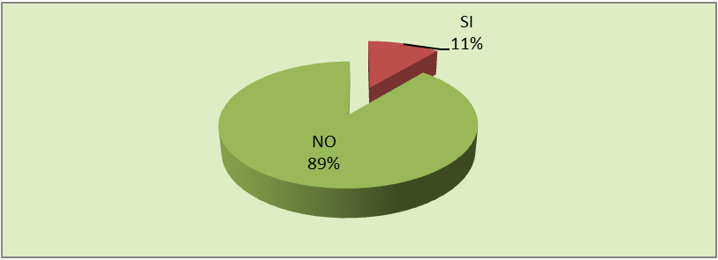

- Conoce el manual de funciones de la Secretaría o la Unidad para la cual trabaja?

SI | 9
NO | 0

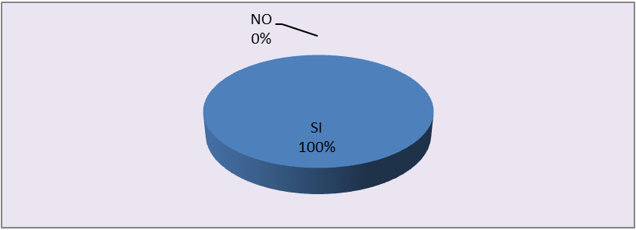

- Ha sido modificado o actualizado durante el 2014- 2015 el manual de funciones de su secretaría y/o Unidad?

SI | 6
NO | 3

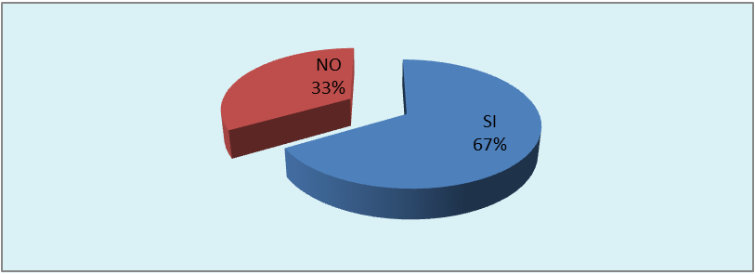

- Sabe en qué consiste el programa anual de formación y capacitación?

SI | 7
NO | 2

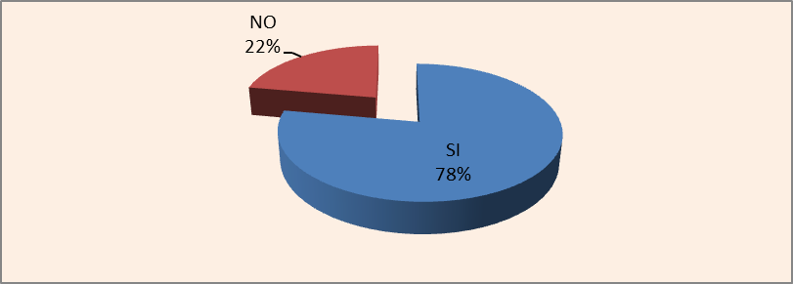

- Ha realizado actividades de Capacitación, Inducción o Re-inducción recientemente con la Alcaldía?

SI | 7
NO | 2


- Sabe en qué consiste el Programa Anual de Bienestar para los funcionarios de la Alcaldía de Manizales?

SI | 8
NO | 1
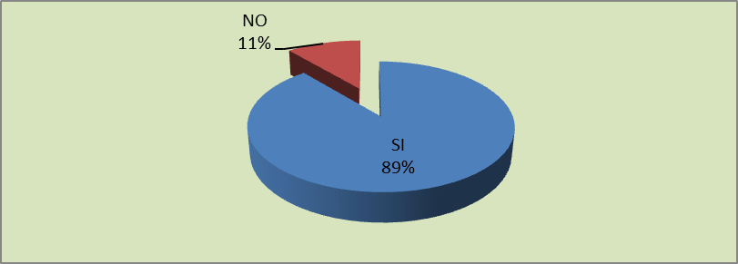

- Conoce y entiende el proceso de Evaluación del Desempeño que realiza la Alcaldía de Manizales a sus funcionarios?

SI | 8
NO | 1



- Le fue socializada la Misión y Visión Institucional?

SI | 8
NO | 1

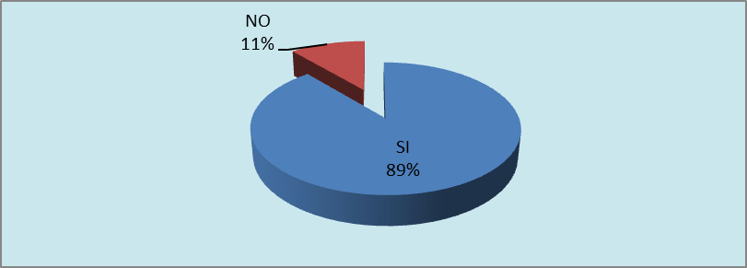

- Conoce y entiende la nueva red de procesos de la Alcaldía de Manizales?

SI | 5
NO | 4

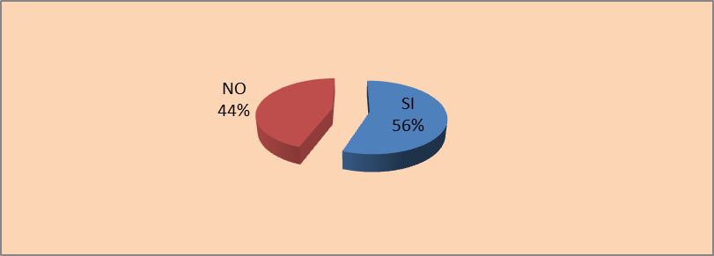

- Sabe cómo consultar en el Sistema de Gestión Integral Software ISOLUCIÓN, los Objetivos Institucionales, la Red de Procesos, la Caracterización, Formatos e Indicadores del Servicio al que usted contribuye con su trabajo?

SI | 7
NO | 2

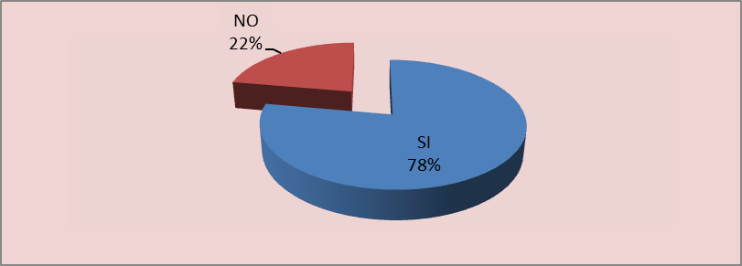

- Realiza su Secretaría o Unidad el respectivo seguimiento y control a los Indicadores?

SI | 8
NO | 1

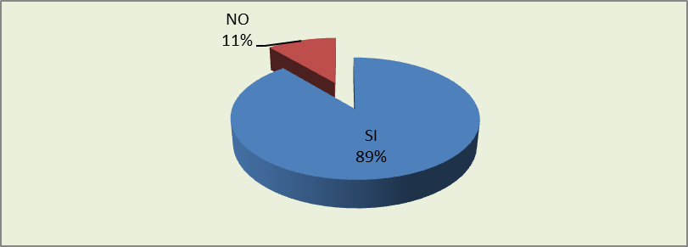

- Conoce el Mapa de Riesgos de su Unidad y participa del seguimiento y control de los mismos?

SI | 9
NO | 0



- Participó de actividades de Sensibilización en Autocontrol y Autogestión en la Alcaldía de Manizales?

SI | 5
NO | 4



- Fue usted auditado o su Secretaría o Unidad, por Control Interno o Calidad en el año inmediatamente anterior?

SI | 9
NO | 0


- Conoce los Planes de Mejoramiento suscritos por su Unidad?

SI | 7
NO | 2

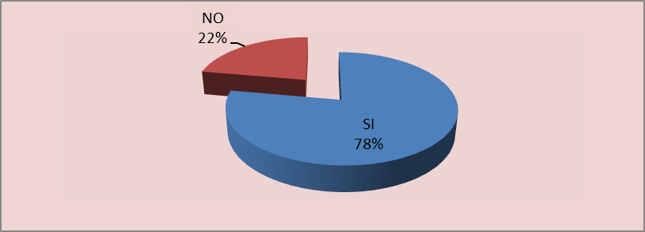

- Conoce usted los medios electrónicos para el manejo de la documentación con los que cuenta la Alcaldía de Manizales?

SI | 7
NO | 2

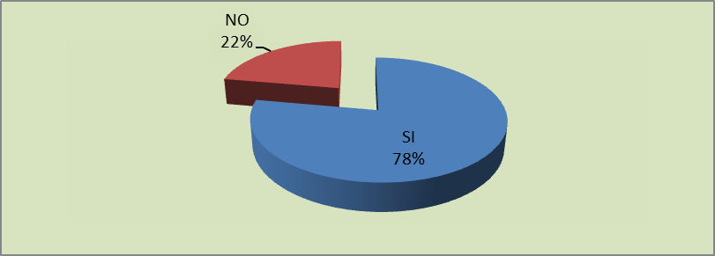

- Conoce el Sistema de Información para la atención de las peticiones, quejas, reclamaciones o recursos de los ciudadanos?

SI | 6
NO | 3



- Tuvo conocimiento de la Rendición de cuentas realizada por el señor Alcalde el pasado 30 de marzo de 2015, sobre los resultados de la gestión de la vigencia 2014?

SI | 4
NO | 5


- Cree usted que los medios de acceso a la información que se enuncian a continuación, y con los cuales cuenta la Alcaldía de Manizales son adecuados para el cumplimiento de sus Objetivos (1) La Página Web Institucional (2) Los Boletines de Prensa, (3) Carteleras Institucionales y el Periódico Gobierno en la Calle?

SI | 9
NO | 0



ANÁLISIS DE LOS RESULTADOS DE LA ENCUESTA:

Aspectos positivos:

Los Funcionarios de la Secretaría de Gobierno:

- Los funcionarios declaran conocer el código de ética, la misión, la visión, y el manual de Funciones de la Alcaldía de Manizales en lo que respecta a su área de trabajo.
- Conocen los indicadores, planes de mejoramiento, Mapa de Riesgos de su Unidad, y hacen seguimiento permanentemente al cumplimiento de los mismos.
- Los funcionarios conocen el plan de capacitación, pero no todos declaran haber participado recientemente de sus programas.
- Ocho (08) funcionarios de nueve (09) encuestados conocen y han sido participes del proceso de evaluación del desempeño Institucional, y seguimiento a la gestión a través de auditorías internas.
- Seis (06) funcionarios de nueve (09) encuestados, conocen los sistemas de información con los que cuenta la entidad y procuran dar aplicación a la política de PQR y gestión documental.
- Solo cuatro (04) funcionarios de nueve (09) encuestados, declararon haber tenido conocimiento del proceso de rendición de cuentas hecho por el Alcalde para la vigencia 2014.
- Ocho (08) funcionarios declaran haber participado en lo corrido del año en programas de bienestar a funcionarios.
- La herramienta Software ISOLUCIÓN es consultada por siete (07) funcionarios de los (09) encuestados de la Secretaría de Gobierno.
- Todos los funcionarios declararon que sí son adecuados los medios de acceso a la información con los que cuenta la Alcaldía de Manizales.
- Siete (07) funcionarios de nueve (09) encuestados, declararon conocer los medios electrónicos para el manejo de la documentación con los que cuenta la Alcaldía de Manizales.

Aspectos para Mejorar:

- La mayoría de los funcionarios encuestados declaran no haber participado en la construcción del código de ética institucional, solo uno (01) dice que sí participó.
- Solo cinco (05) funcionarios declaran haber participado de actividades de sensibilización en Autocontrol, Autoevaluación y Autogestión, los demás declaran no haber participado.
- Solo tres (03) funcionarios de la Secretaría de Gobierno desconocen si fue modificado o actualizado durante el 2014- 2015 el manual de funciones.
- Cinco (05) de nueve (09) funcionarios encuestados, declararon conocer y entender la nueva red de procesos de la Alcaldía de Manizales.

- AUDITORÍA INTEGRAL OPERATIVA: SERVICIO

Dentro del Macroproceso Gestión para el Mejoramiento y Control de las Condiciones del Hábitat tiene como objetivo, Proporcionar a la comunidad en función del mejoramiento de su calidad de vida y su seguridad, las acciones de forma individual como la resolución de conflictos o en forma colectiva como la ejecución de estrategias o programas del nivel Nacional.

El anterior Macroproceso tiene implementados los siguientes servicios:

- Asesoría, atención y asistencia a la población desplazada y víctimas del conflicto armado en Colombia.
- Atención y orientación a los habitantes de y en la calle.
- Atención e intervención en las problemáticas familiares denunciadas.
- Atención e intervención en conflictos denunciados que afecta la convivencia pacífica en el Municipio.
- Embargo y secuestro de bienes muebles, secuestro de bienes inmuebles y secuestro de establecimientos de comercio y vehículos.
- Resolución de querellas civiles de Policía.
- Legalización de actividad comercial.
- Vigilancia y control al cumplimiento de la normatividad de Protección al consumidor.
- Sancionamiento por violación a las normas de convivencia ambiental (comparendo ambiental)
- Intervención y/o ocupación de espacio público definitiva o temporal.
- Restitución de bienes de uso público y bienes fiscales.

La Unidad de Control Interno con el fin de evaluar y realizar seguimiento al servicio Atención y orientación a los habitantes de y en la calle y atención e intervención en las problemáticas familiares denunciadas, visitó la Unidad de Protección a la Vida (UPV), Las Inspecciones Sexta y Octava de Policía y la Comisaria tercera de familia, arrojando los siguientes resultados:

HALLAZGO No. 1: Se pudo evidenciar que los funcionarios de la Unidad de Protección a la Vida (UPV) no cuentan con los elementos de seguridad y protección en salud ocupacional, necesarios para el desarrollo de sus actividades, toda vez que tienen un contacto directo con factores de riesgo que le pueden ocasionar una lesión o trasmisión de alguna enfermedad portada por los habitantes de calle.

HALLAZGO No. 2: Se pudo evidenciar que los funcionarios de la Unidad de Protección a la Vida (UPV) no cuentan con las vacunas requeridas para el cumplimiento de sus labores.

HALLAZGO No. 3: La Unidad de Protección a la Vida (UPV), no cuenta con conexión a los sistemas de información de la administración central, entre ellos: ISOLUCION, Internet, fax, GED.

HALLAZGO No. 4: No se observó en las instalaciones de La Unidad de Protección a la Vida (UPV) elementos básicos de primeros auxilios.

HALLAZGO No. 5: Se evidencia en la oficina de atención psicológica un elemento eléctrico (lavadora) que fue donado a la Unidad de Protección a la Vida (UPV), y que a la fecha de la presente auditoria no se encuentra legalizado dentro del inventario de la misma.

HALLAZGO No. 6: Una vez realizada la inspección ocular a las instalaciones donde funciona la Unidad de Protección a la Vida (UPV), se evidencian tres (3) duchas de las cuales dos (2) no funcionan; cinco (5) espacios donde ingresan a los habitantes de calle para su respectivo aseo personal en mal estado de conservación.

HALLAZGO No. 7: No se evidencian implementación de protocolos de Riesgos, formatos de Seguimiento individual, visitas domiciliarias, acercamiento social, registro de atención área social, aprobados por el Sistema de Gestión de Calidad ISOLUCION en la Unidad de Protección a la Vida (UPV).

HALLAZGO No. 8: La Unidad de Protección a la Vida (UPV), no cuenta con un rubro dentro del presupuesto general de gastos de la Secretaria de Gobierno destinado para cubrir el desplazamiento de los habitantes de calle a su ciudad de origen.

HALLAZGO No. 9: Las denuncias por Pérdida de documentos y los Certificados de vecindad que se expiden en las Inspecciones de Policía se elaboran en formatos pre impresos, además los formatos de menaje usado no se encuentran unificados para todas las inspecciones, es decir cada inspección lo elaboran; los mismos no han sido aprobados por el Sistema de Gestión de Calidad ISOLUCION.

RECOMENDACIONES A LOS HALLAZGOS DE LOS SERVICIOS

HALLAZGO No. 1: Solicitar a la Oficina del Sistema de Gestión, Seguridad y Salud en el Trabajo para tener claridad de los elementos que deben portar los funcionarios de la Unidad de Protección a la Vida (UPV) para el desarrollo de sus actividades y una vez obtenida esta información se deben adelantar los trámites necesarios para ser efectiva la entrega de dichos elementos.

HALLAZGO No. 2: Establecer un procedimiento al interior de la Secretaria de Gobierno con el fin de garantizar que todo funcionario de la Unidad de Protección a la Vida (UPV) cuente con las vacunas requeridas para el cumplimiento de sus labores.

HALLAZGO No. 3: Adelantar gestiones administrativas necesarias para proveer sistemas de información tales como: ISOLUCION, Internet, fax, GED, a la Unidad de Protección a la Vida (UPV.

HALLAZGO No. 4: Adquirir los insumos básicos de primeros auxilios que deben permanecer en el botiquín de La Unidad de Protección a la Vida (UPV).

HALLAZGO No. 5: Se debe realizar el respectivo ingreso del elemento eléctrico (lavadora) al inventario de la Unidad de Protección a la Vida (UPV).

HALLAZGO No. 6: Adelantar gestiones administrativas pertinentes para las reparaciones tanto locativas como de infraestructura de la Unidad de Protección a la Vida (UPV).

HALLAZGO No. 7 y 9: Los protocolos de Riesgos de la Unidad de Protección a la Vida (UPV); los formatos de Seguimiento individual, visitas domiciliarias, acercamiento social, registro de atención área social de las Comisarias de familia; y las denuncias por Pérdida de documentos y los Certificados de vecindad que se expiden en las Inspecciones de Policía deben ser implementados y aprobados por el Sistema de Gestión de Calidad ISOLUCION.

HALLAZGO No. 8: Adelantar los trámites internos necesarios para incluir dentro del presupuesto general de gastos de la Secretaria de Gobierno un rubro destinado para cubrir el desplazamiento de los habitantes de calle a su ciudad de origen.

OBSERVACIONES

- Sería conveniente que las Inspecciones de Policía utilizaran los medios electrónicos a su alcance con el fin de optimizar algunas actividades (programación de audiencias, reuniones, conciliaciones, diligencias civiles, etc.).

- Se debería estudiar la posibilidad de modificar el Organigrama de la Secretaria de Gobierno toda vez que la Unidad de Protección a la Vida (UPV) es un proceso no una Unidad como su nombre lo indica.

REUNIÓN DE CIERRE DE AUDITORÍA

REUNIÓN DE CIERRE DE AUDITORÍA: El día jueves 9 de julio a las 3:00 p.m, se llevó a cabo la reunión de cierre del proceso de Auditoría en la Secretaria de Gobierno.

En la reunión de cierre se presentaron observaciones referente a los procesos de restitución de bienes de uso público, adjuntando informe escrito relacionado con las gestiones realizadas por los Inspectores de Policía de la ciudad de Manizales (Oficio USUP-951 del 14 de julio de 2015), cabe anotar que lo concerniente a este tema dentro del plan de mejoramiento suscrito en el año 2014 queda cerrado y para la presente vigencia, se debe continuar con los seguimientos y reuniones necesarias con el fin de lograr la depuración de los procesos.

En lo referente a la publicación extemporánea del acta de inicio se tuvo en cuenta el procedimiento de publicación de documentos contractuales en el SECOP que se encuentra en el aplicativo de Gestión de Calidad ISOLUCION.

En lo concerniente a los elementos de seguridad y protección en salud ocupacional que deben tener los funcionarios de la Unidad de Protección a la Vida (UPV) presentaron acta de entrega de chalecos negros con identificación reflectiva y cierres en velcro de fecha veintiséis (26) de febrero de 2015, dichos chalecos no se encuentran contemplados dentro de los elementos de seguridad y protección en salud ocupacional, son más un elemento de identificación institucional.

La Unidad de Protección a la Vida (UPV), solicito al Jefe de Mantenimiento de la Secretaria de Servicios Administrativos el arreglo de las duchas el día dos (2) de julio del 2015, fecha posterior a la auditoría realizada a la Unidad.

ENTREGA DEL INFORME FINAL

El día miércoles 12 de agosto de 2015, se hace entrega del Informe Final de Auditoria No. 08 – 2015.

PLAN DE MEJORAMIENTO: Producto del informe definitivo deberá adoptarse Plan de Mejoramiento, con acciones medibles que permitan solucionar las observaciones y deficiencias encontradas, para lo cual podrá adoptar recomendaciones generales presentadas, e implementar las acciones que consideren pertinentes, siempre y cuando se subsane la debilidad encontrada.

Este Plan de Mejoramiento deberá estar aprobado por el Alcalde, según formatos establecidos para tal fin, los cuales se encuentran disponibles en el aplicativo del Sistema de Gestión de Calidad “ISOLUCION”. Para efectos de Control y Seguimiento, se les recuerda que el Plan de Mejoramiento No. 5 de 2014 quedará cerrado con la valoración antes relacionada y los nuevos hallazgos encontrados, estarán sujetos de suscribirse en el nuevo Plan de Mejoramiento.

CAPITULO III

INFORME RESUMEN MATRIZ DE HALLAZGOS, RECOMENDACIONES Y RIESGOS

Se anexa matriz en dos (2) folios, para que les sirva de apoyo en la elaboración del Plan de mejoramiento. Esta matriz presenta los hallazgos evidenciados por proceso y su recomendación general.

Le corresponderá al Secretario de la Secretaria de Medio Ambiente responsable del proceso y/o servicio, establecer acciones precisas, medibles, planes de contingencia con su respectivo cronograma y responsable; en general, asegurar que la debilidad será subsanada en un periodo no mayor a seis (6) meses.

CAPITULO IV

MATRIZ DE EVALUACION Y RESULTADOS

Se anexa matriz y gráficos en dos (2) folios, resultado de la evaluación de la Gestión, la que presentó un valor de 87.22 sobre 100%, ubicándose en el rango de Gestión FAVORABLE para la Unidad de Prensa del Municipio.

Atentamente,

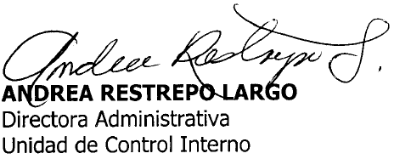

Grupo Auditor:
Paula Andrea Vera Becerra
Yenifer del Pilar Torres Rodríguez
Luz Estella Toro Osorio
Gloria Esperanza Restrepo Garay

